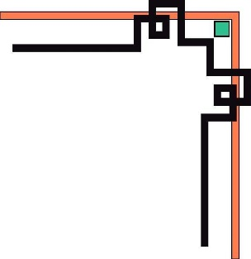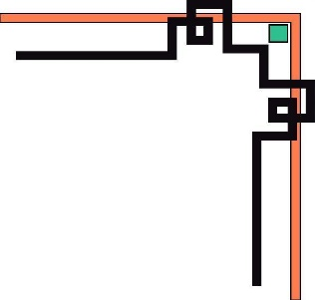

**TRƯỜNG ĐẠI HỌC SƯ PHẠM KỸ THUẬT TP.HCM**

**KHOA CÔNG NGHỆ THÔNG TIN**

**BỘ MÔN CÔNG NGHỆ PHẦN MỀM**

**PHAN HỮU HIẾU: 16110329**

**PHAN THỊ QUANG THƯ: 16110480**

Đề tài:

**WEBSITE MUA BÁN VÀ QUẢN LÝ NHÀ THUỐC**

**VỚI SPRINGBOOT FRAMEWORK**

**TIỂU LUẬN CHUYÊN NGÀNH CÔNG NGHỆ THÔNG TIN**

**GIÁO VIÊN HƯỚNG DẪN**

**TS. LÊ VĂN VINH**

**Khóa 2016 - 2020**

|  |  |
| --- | --- |
| **ĐH SƯ PHẠM KỸ THUẬT TP.HCM**  **KHOA CNTT**  ******* | **XÃ HỘI CHỦ NGHĨA VIỆT NAM**  **Độc lập – Tự do – Hạnh phúc**  ******* |



**PHIẾU NHẬN XÉT CỦA GIÁO VIÊN HƯỚNG DẪN**

Họ và tên Sinh viên 1: Phan Hữu Hiếu MSSV 1: 16110329

Họ và tên Sinh viên 2: Phan Thị Quang Thư MSSV 2: 16110480

Ngành: Công nghệ thông tin

Tên đề tài: Website mua bán và quản lý nhà thuốc với Springboot Framework

Họ và tên Giáo viên hướng dẫn: TS. Lê Văn Vinh

**NHẬN XÉT**

1. Về nội dung đề tài & khối lượng thực hiện:

……………………………………………………………………………………….……………………………………………………………………………………….……………………………………………………………………………………….……………………………………………………………………………………….

1. Ưu điểm:

……………………………………………………………………………………….……………………………………………………………………………………….……………………………………………………………………………………….……………………………………………………………………………………….

1. Khuyết điểm

……………………………………………………………………………………….…………..…………………………………………………………………………...……………………………………………………………………………………….

1. Đề nghị cho bảo vệ hay không?
2. Đánh giá loại:
3. Điểm

|  |  |  |
| --- | --- | --- |
|  | *Tp. Hồ Chí Minh, ngày tháng năm 20*  Giáo viên hướng dẫn  *(Ký & ghi rõ họ tên)* | |
| **ĐH SƯ PHẠM KỸ THUẬT TP.HCM**  **KHOA CNTT**  ******* | | | **XÃ HỘI CHỦ NGHĨA VIỆT NAM**  **Độc lập – Tự do – Hạnh phúc**  ******* |

**PHIẾU NHẬN XÉT CỦA GIÁO VIÊN PHẢN BIỆN**

Họ và tên Sinh viên 1: Phan Hữu Hiếu MSSV 1: 16110329

Họ và tên Sinh viên 2: Phan Thị Quang Thư MSSV 2: 16110480

Ngành: Công nghệ thông tin

Tên đề tài: Website mua bán và quản lý nhà thuốc với Springboot Framework

Họ và tên Giáo viên phản biện: Th.S. Nguyễn Trần Thi Văn

**NHẬN XÉT**

1. Về nội dung đề tài & khối lượng thực hiện:

……………………………………………………………………………………….……………………………………………………………………………………….……………………………………………………………………………………….……………………………………………………………………………………….

1. Ưu điểm:

……………………………………………………………………………………….……………………………………………………………………………………….……………………………………………………………………………………….……………………………………………………………………………………….

1. Khuyết điểm

……………………………………………………………………………………….…………..…………………………………………………………………………...……………………………………………………………………………………….

1. Đề nghị cho bảo vệ hay không?
2. Đánh giá loại:
3. Điểm

|  |  |
| --- | --- |
|  | *Tp. Hồ Chí Minh, ngày tháng năm 20*  Giáo viên phản biện  *(Ký & ghi rõ họ tên)* |

**LỜI CẢM ƠN**

Trong quá trình nghiên cứu đề tài, các giảng viên đã luôn hỗ trợ, hướng dẫn sinh viên. Với tất cả sự kính trọng, nhóm thực hiện đề tài xin được bày tỏ lòng biết ơn đến quý thầy cô đã luôn theo dõi và hướng dẫn trong suốt thời gian thực hiện đề tài.

Đầu tiên, nhóm xin gửi lời cảm ơn sâu sắc nhất đến Ban giám hiệu trường Đại học Sư phạm Kỹ Thuật Thành phố Hồ Chí Minh đã tạo điều kiện, môi trường học tập chất lượng, hiệu quả cho nhóm có thể phát huy một cách tốt nhất nghiên cứu.

Đồng thời, nhóm xin gửi lời cảm ơn đến Ban Chủ nhiệm khoa Công nghệ Thông tin và các thầy cô khoa Công nghệ Thông tin - trường Đại học Sư phạm Kỹ thuật thành phố Hồ Chí Minh đã tạo môi trường học tập và làm việc chuyên nghiệp, nhiệt tình giảng dạy nhóm thực hiện đề tài nói riêng và sinh viên trong khoa Công nghệ Thông tin nói chung trong quá trình học tập và làm việc tại trường.

Đặc biệt, xin gửi lời cảm ơn chân thành nhất đến thầy Lê Văn Vinh **–** giáo viên hướng dẫn Tiểu luận chuyên ngành – Khoa công nghệ thông tin – Đại học Sư phạm Kỹ thuật Tp. Hồ Chí Minh, đã hướng dẫn, quan tâm, góp ý và luôn đồng hành cùng nhóm trong những giai đoạn khó khăn nhất của đề tài.

Với những kinh nghiệm thực tiễn còn thiếu sót và kinh nghiệm chuyên môn còn non yếu, bài báo cáo vẫn có những thiếu sót và hạn chế nhất định. Kính mong nhận được những phản hỏi, đóng góp ý kiến và chỉ bảo thêm của quý thầy cô để nhóm có thể đạt được những kiến thức hữu ích nhất, nâng cao ý thức để phục vụ cho kỹ năng sau này.

Chúng em xin chân thành cảm ơn.

Phan Hữu Hiếu

Phan Thị Quang Thư

**ĐẠI HỌC SƯ PHẠM KỸ THUẬT THÀNH PHỐ HỒ CHÍ MINH**

**KHOA CÔNG NGHỆ THÔNG TIN**

********

**ĐỀ CƯƠNG CHI TIẾT**

Họ và tên sinh viên 1: Phan Hữu Hiếu MSSV: 16110329

Họ và tên sinh viên 2: Phan Thị Quang Thư MSSV: 16110480

Ngành: Công nghệ thông tin

Tên tiểu luận: Website mua bán và quản lý nhà thuốc với Springboot Framework

Giáo viên hướng dẫn: TS. Lê Văn Vinh

**Nhiệm vụ tiểu luận:**

1. Lý thuyết:

* Lý thuyết liên quan đến nghiệp vụ quản lý
* Lý thuyết liên quan đến nghiệp vụ y tế
* Lý thuyết liên quan đến mua bán online
* Javascript language, Bootstrap UI, jQuery, Ajax, Springboot, Hibernate, JPA

1. Thực hành

* Xây dựng website quản lý dành cho admin và trang người dùng dành cho client

*Tp. Hồ Chí Minh, ngày tháng năm 20*

Giáo viên hướng dẫn Người viết đề cương

*(Ký & ghi rõ họ tên) (Ký & ghi rõ họ tên)*

**Mục lục**

**PHẦN 1: MỞ ĐẦU** 1

**1.** **TÍNH CẤP THIẾT CỦA ĐỀ TÀI** 1

**2.** **MỤC ĐÍCH CỦA ĐỀ TÀI** 1

**3.** **CÁCH TIẾP CẬN VÀ PHƯƠNG PHÁP NGIÊN CỨU** 2

**4.** **KẾT QUẢ DỰ KIẾN ĐẠT ĐƯỢC** 2

**PHẦN 2: NỘI DUNG** 3

**1.** **CHƯƠNG 1: CƠ SỞ LÝ THUYẾT** 3

**1.1.** **CÁC NGÔN NGỮ ĐƯỢC SỬ DỤNG** 3

**1.2.** **CÁC CÔNG NGHỆ ĐƯỢC SỬ DỤNG** 3

**1.2.1.** **Công nghệ Springboot** 3

**1.2.2.** **Công nghệ Hibernate** 5

**1.3.** **HỆ QUẢN TRỊ CƠ SỞ DỮ LIỆU** 6

**2.** **CHƯƠNG 2: KHẢO SÁT HIỆN TRẠNG VÀ XÁC ĐỊNH YÊU CẦU** 8

**2.1.** **KHẢO SÁT HIỆN TRẠNG** 8

**2.1.1.** **Trang Jio Health** 8

**2.1.2.** **Trang nhà thuốc Long Châu** 10

**2.1.3.** **Trang nhà thuốc Việt** 12

**2.1.5.** **Trang nhà thuốc 365** 16

**TỔNG KẾT** 17

**1.** **Những ưu điểm cần học** 17

**2.** **Những nhược điểm cần khắc phục** 17

**2.2.** **XÁC ĐỊNH YÊU CẦU** 18

**2.2.1.** **Usecase diagram** 18

**2.2.2.** **Phân tích nghiệp vụ** 22

**2.2.3.** **Bảng quy định các công thức liên quan** 29

**3.** **CHƯƠNG 3: THIẾT KẾ PHẦN MỀM** 40

**3.1.** **CLASS DIAGRAM** 40

**3.1.1.** **Client** 40

**3.1.2.** **Admin** 45

**3.2.** **SEQUENCE DIAGRAM** 54

**3.2.1.** **Đăng kí** 54

**3.2.2.** **Đăng nhập** 54

**3.2.3.** **Sửa thông tin sản phẩm** 55

**3.2.4.** **Thêm sản phẩm** 55

**3.2.5.** **Xóa sản phẩm** 56

**3.2.6.** **Xem trang chủ** 56

**3.2.7.** **Xem giỏ hàng** 57

**3.2.8.** **Thêm khuyến mãi** 57

**3.2.9.** **Nhập kho** 58

**3.2.10.** **Thêm nhà cung cấp** 58

**3.2.11.** **Thêm loại sản phẩm** 59

**3.2.12.** **Thêm công nợ** 59

**3.2.13.** **Bình luận sản phẩm** 60

**3.2.14.** **Ghi nhật kí** 60

**3.3.** **LƯỢC ĐỒ CƠ SỞ DỮ LIỆU** 61

**3.3.1.** **Database diagram** 61

**3.3.2.** **Chi tiết các bảng dữ liệu** 61

**3.4.** **THIẾT KẾ GIAO DIỆN** 73

**3.4.1.** **Giao diện xử lý đối với client** 73

**3.4.2.** **Giao diện xử lý đối với admin** 101

**4.** **CHƯƠNG 4: CÀI ĐẶT VÀ KIỂM THỬ** 130

**4.1.** **CÀI ĐẶT** 130

**4.1.1.** **Công cụ cài đặt** 130

**4.1.2.** **Phiên bản đối tượng sử dụng** 130

**4.1.3.** **Cài đặt chương trình** 130

**4.2.** **KIỂM THỬ** 134

**4.2.1.** **Xây dựng chiến lược kiểm thử** 134

**4.2.2.** **Mục tiêu kiểm thử** 136

**4.2.3.** **Tiêu chí kiểm thử** 136

**4.2.4.** **Kiểm thử phần client** 137

**4.2.5.** **Kiểm thử phần admin** 144

**PHẦN 3: KẾT LUẬN** 152

**1.** **KẾT QUẢ ĐẠT ĐƯỢC** 152

**2.** **ƯU ĐIỂM** 152

**3.** **NHƯỢC ĐIỂM** 153

**4.** **HƯỚNG PHÁT TRIỂN** 153

**TÀI LIỆU THAM KHẢO** 154

**BẢNG PHÂN CÔNG CÔNG VIỆC CỤ THỂ** 155

**Danh mục hình ảnh**

**Chương 1**

**Hình 1. 1. Cấu trúc về Springboot Framework**  3

**Hình 1. 2. Kiến trúc spring framework** 4

**Hình 1. 3. Cấu trúc Hibernate** 5

**Chương 2**

**Hình 2. 1. Hình tham khảo trang Jio**  8

**Hình 2. 2. Hình tham khảo trang Long Châu** 10

**Hình 2. 3. Hình ảnh tham khảo trang nhà thuốc Việt**  12

**Hình 2. 4. Hình ảnh tham khảo trang pharmacy** 14

**Hình 2. 5. Hình ảnh tham khảo trang nhà thuốc 365** 16

**Hình 2. 6. Usecase diagram** 18

**Hình 2. 7. Chi tiết usecase quản lý nhật kí** 19

**Hình 2. 8. Chi tiết usecase quản lý công nợ** 19

**Hình 2. 9. Chi tiết usecase quản lý nhà cung cấp** 19

**Hình 2. 10. Chi tiết usecase quản lý sản phẩm** 19

**Hình 2. 11. Chi tiết usecase quản lý khách hàng** 20

**Hình 2. 12. Chi tiết usecase quản lý nhân viên** 20

**Hình 2. 13. Chi tiết usecase quản lý khuyến mãi** 20

**Hình 2. 14. Chi tiết usecase xem báo cáo** 20

**Hình 2. 15. Chi tiết usecase xem thống kê** 21

**Chương 3**

**Hình 3. 1. Sơ đồ lớp bean của client** 40

**Hình 3. 2. Sơ đồ lớp common của client** 41

**Hình 3. 3. Sơ đồ lớp config của client** 41

**Hình 3. 4. Sơ đồ lớp controller của client** 42

**Hình 3. 5. Sơ đồ lớp entity của client** 42

**Hình 3. 6. Sơ đồ lớp form của client** 43

**Hình 3. 7. Sơ đồ lớp repository của client** 44

**Hình 3. 8. Sơ đồ lớp service của client** 44

**Hình 3. 9. Sơ đồ lớp bean của admin** 45

**Hình 3. 10. Sơ đồ lớp common của admin** 46

**Hình 3. 11. Sơ đồ lớp config của admin** 46

**Hình 3. 12. Sơ đồ lớp controller của admin** 48

**Hình 3. 13. Sơ đồ lớp entity của admin** 50

**Hình 3. 14. Sơ đồ lớp filter của admin** 50

**Hình 3. 15. Sơ đồ lớp form của admin** 50

**Hình 3. 16. Sơ đồ lớp repository của admin** 52

**Hình 3. 17. Sơ đồ lớp service của admin** 53

**Hình 3. 18. Sequence đăng kí** 54

**Hình 3. 19. Sequence đăng nhập** 54

**Hình 3. 20. Sequence sửa thông tin sản phẩm** 55

**Hình 3. 21. Sequence thêm sản phẩm** 55

**Hình 3. 22. Sequence xóa sản phẩm** 56

**Hình 3. 23. Sequence xem trang chủ** 56

**Hình 3. 24. Sequence xem giỏ hàng** 57

**Hình 3. 25. Sequence thêm khuyến mãi** 57

**Hình 3. 26. Sequence nhập kho** 58

**Hình 3. 27. Sequence thêm nhà cung cấp** 58

**Hình 3. 28. Sequence thêm loại sản phẩm** 59

**Hình 3. 29. Sequence thêm công nợ** 59

**Hình 3. 30. Sequence bình luận sản phẩm** 60

**Hình 3. 31. Sequence ghi nhật kí** 60

**Hình 3. 32. Database diagram** 61

**Hình 3. 33. Màn hình đối tượng đăng ký** 73

**Hình 3. 34. Màn hình xử lý đăng ký** 74

**Hình 3. 35. Màn hình đối tượng đăng ký** 76

**Hình 3. 36. Màn hình xử lý đăng ký** 77

**Hình 3. 37. Màn hình đối tượng trang chủ.** 80

**Hình 3. 38. Màn hình đối tượng trang chủ** 82

**Hình 3. 39. Màn hình đối tượng danh sách sản phẩm** 84

**Hình 3. 40. Màn hình xử lý danh sách sản phẩm** 86

**Hình 3. 41. Màn hình đối tượng chi tiết sản phẩm** 88

**Hình 3. 42. Màn hình xử lý chi tiết sản phẩm** 90

**Hình 3. 43. Màn hình đối tượng mua hàng** 92

**Hình 3. 44. Màn hình xử lý mua hàng** 94

**Hình 3. 45. Màn hình đối tượng thông tin đơn hàng** 96

**Hình 3. 46. Màn hình xử lý thông tin đơn hàng** 97

**Hình 3. 47. Màn hình đối tượng thông tin cá nhân** 98

**Hình 3. 48. Màn hình xử lý thông tin cá nhân** 99

**Hình 3. 49. Màn hình đối tượng đăng nhập admin** 101

**Hình 3. 50. Màn hình xử lý đăng nhập admin** 102

**Hình 3. 51. Màn hình đối tượng thông tin cá nhân admin** 103

**Hình 3. 52. Màn hình xử lý thông tin cá nhân admin** 104

**Hình 3. 53. Màn hình đối tượng quản lý sản phẩm** 105

**Hình 3. 54. Màn hình xử lý quản lý sản phẩm** 108

**Hình 3. 55. Màn hình đối tượng quản lý kho hàng** 112

**Hình 3. 56. Màn hình xử lý kho hàng** 114

**Hình 3. 57. Màn hình đối tượng quản lý đơn hàng** 116

**Hình 3. 58. Màn hình xử lý quản lý đơn hàng** 118

**Hình 3. 59. Màn hình đối tượng quản lý tài khoản** 120

**Hình 3. 60. Hình xử lý màn hình quản lý tài khoản** 121

**Hình 3. 61. Màn hình đối tượng quản lý nhật ký** 122

**Hình 3. 62. Màn hình xử lý nhật ký** 122

**Hình 3. 63. Màn hình đối tượng thống kê** 124

**Hình 3. 64. Màn hình xử lý thống kê** 127

**Chương 4**

**Hình 4. 1. Hướng dẫn cài đặt cơ sở dữ liệu** 131

**Hình 4. 2. Hướng dẫn cấu hình project** 133

**Hình 4. 3. Hướng dẫn khởi chạy project** 134

**Danh mục bảng biểu**

**Bảng 1. Nghiệp vụ của guest** 22

**Bảng 2. Nghiệp vụ của customer** 22

**Bảng 3. Nghiệp vụ của employee** 23

**Bảng 4. Nghiệp vụ của admin** 26

**Bảng 5. Bảng quy định các công thức liên quan** 29

**Bảng 6. Bảng promotion** 61

**Bảng 7. Bảng stock** 62

**Bảng 8. Bảng unit** 63

**Bảng 9. Bảng product _group** 63

**Bảng 10. Bảng supplier** 64

**Bảng 11. Bảng dept** 64

**Bảng 12. Bảng product_detail** 65

**Bảng 13. Bảng product** 66

**Bảng 14. Bảng order_product** 67

**Bảng 15. Bảng customer** 68

**Bảng 16. Bảng batch_of_product** 69

**Bảng 17. Bảng address** 70

**Bảng 18. Bảng employee** 70

**Bảng 19. Bảng log** 71

**Bảng 20. Bảng comment** 72

**Bảng 21. Bảng chi tiết đối tượng màn hình đăng ký** 74

**Bảng 22.Bảng chi tiết xử lý màn hình đăng ký** 75

**Bảng 23. Bảng chi tiết đối tượng màn hình đăng ký** 76

**Bảng 24.Bảng chi tiết xử lý màn hình đăng ký** 78

**Bảng 25. Bảng chi tiết đối tượng trang chủ** 80

**Bảng 26. Bảng chi tiết xử lý màn hình trang chủ** 82

**Bảng 27. Bảng đối tượng màn hình danh sách sản phẩm** 85

**Bảng 28. Bảng chi tiết xử lý màn hình danh sách sản phẩm** 86

**Bảng 29. Bảng chi tiết đối tượng chi tiết sản phẩm** 89

**Bảng 30. Bảng chi tiết xử lý màn hình chi tiết sản phẩm** 91

**Bảng 31. Bảng chi tiết đối tượng màn hình mua hàng** 93

**Bảng 32. Bảng chi tiết xử lý màn hình mua hàng** 95

**Bảng 33. Bảng chi tiết màn hình đối tượng thông tin đơn hàng** 96

**Bảng 34. Bảng chi tiết màn hình xử lý thông tin đơn hàng** 98

**Bảng 35. Bảng chi tiết đối tượng thông tin cá nhân** 99

**Bảng 36. Bảng chi tiết xử lý thông tin cá nhân** 100

**Bảng 37. Bảng chi tiết màn hình đối tượng đăng nhập admin** 101

**Bảng 38. Bảng chi tiết xử lý màn hình đăng nhập admin** 102

**Bảng 39. Bảng chi tiết đối tượng màn hình thông tin cá nhân admin** 103

**Bảng 40. Bảng chi tiết xử lý màn hình thông tin cá nhân admin** 104

**Bảng 41. Bảng chi tiết màn hình đối tượng quản lý sản phẩm** 106

**Bảng 42. Bảng chi tiết xử lý quản lý sản phẩm** 109

**Bảng 43. Bảng chi tiết màn hình đối tượng quản lý kho hàng** 113

**Bảng 44. Bảng chi tiết màn hình xử lý kho hàng** 115

**Bảng 45. Bảng chi tiết màn hình quản lý đơn hàng** 117

**Bảng 46. Bảng chi tiết xử lý màn hình quản lý đơn hàng** 119

**Bảng 47. Bảng chi tiết màn hình đối tượng quản lý tài khoản** 120

**Bảng 48. Bảng chi tiết màn hình xử lý quản lý tài khoản** 121

**Bảng 49. Bảng chi tiết màn hình đối tượng quản lý nhật ký** 122

**Bảng 50. Bảng chi tiết màn hình xử lý nhật ký** 123

**Bảng 51. Bảng chi tiết màn hình xử lý thống kê** 125

**Bảng 52. Bảng chi tiết màn hình xử lý thống kê** 128

**Bảng 53. Kiểm thử trang chủ** 137

**Bảng 54. Kiểm thử danh sách sản phẩm** 139

**Bảng 55. Kiểm thử chi tiết sản phẩm** 140

**Bảng 56. Kiểm thử mua hàng** 141

**Bảng 57. Kiểm thử thông tin đơn hàng** 142

**Bảng 58. Kiểm thử thông tin cá nhân** 143

**Bảng 59. Kiểm thử thông tin admin** 144

**Bảng 60. Kiểm thử quản lý sản phẩm admin** 144

**Bảng 61. Kiểm thử quản lý kho hàng admin** 145

**Bảng 62. Kiểm thử quản lý đơn hàng admin** 147

**Bảng 63. Kiểm thử quản lý công nợ admin** 148

**Bảng 64. Kiểm thử quản lý nhà cung cấp admin** 149

**Bảng 65. Kiểm thử quản lý nhật ký admin** 150

**Bảng 66. Kiểm thử quản lý thống kê admin** 150

**Bảng 67. Bảng phân công công việc cụ thể** 155

**PHẦN 1: MỞ ĐẦU**

1. **TÍNH CẤP THIẾT CỦA ĐỀ TÀI**

* Với thực trạng hiện nay đó là công việc quản lý diễn ra trên giấy tờ, nhưng khối lượng dữ liệu thì ngày một lớn, website “Quản lý mua bán và quản lý nhà thuốc” ra đời nhằm mục đích giải quyết những vướng mắc trên, giúp cho công việc quản lí trở nên đơn giản , hiệu quả và chính xác hơn bằng việc tự động hóa quá trình quản lý các yếu tố liên quan như thuốc, hóa đơn, nhân viên ,….
* Mọi yêu cầu của khách hàng đều sẽ thực hiện một cách nhanh chóng, không mất nhiều thời gian chờ đợi như trước đây. Chính xác và đầy đủ: các yêu cầu của khách hàng được đáp ứng một cách đầy đủ và chính xác, không có sự sai lệch như khi áp dụng việc quản lý bằng giấy tờ một cách thủ công như trước kia. Độ chính xác gần như 100%. Quản lý dễ dàng: Người làm công tác quản lí có thể tra cứu tất cả các thông tin trong kho dữ liệu một cách nhanh chóng và kết quả trả về hoàn toàn chính xác và hết sức nhanh chóng.

1. **MỤC ĐÍCH CỦA ĐỀ TÀI**

* Tìm hiểu Springboot Framework, Hibernate Framework, Bootstrap Framework về cách thức hoạt động, cấu hình và tích hợp vào dự án. Từ đó xây dựng một server có độ bảo mật với Spring Security, một giao diện đẹp có mức độ trải nghiệm người dùng cao với Bootstrap Framework
* Với sự phát triển của các công nghệ liên quan đến lĩnh vực phát triển website, nhu cầu thị trường ngày càng lớn, yêu cầu khách hàng ngày càng cao về mặt thẩm mĩ lẫn tính năng và trải nghiệm người dùng, chúng em đã chọn đề tài “Website mua bán và quản lý nhà thuốc” với những mục đích sau:
* Tìm hiểu Springboot để xây dựng phía server.
* Tìm hiểu Bootstrap để xây dựng giao diện người dùng.
* Tìm hiểu Spring Security để tăng tính bảo mật cho website.
* Nâng cao kỹ năng trong giải quyết vấn đề, tìm kiếm thông tin
* Năng cao kỹ năng trình bày và viết báo cáo

1. **CÁCH TIẾP CẬN VÀ PHƯƠNG PHÁP NGIÊN CỨU**
   1. **Đối tượng nghiên cứu**

* Nghiên cứu và sử dụng HTML, CSS, Bootstrap, Thymeleaf để xây đựng giao diện trang web.
* Nghiên cứu Springboot, Spring Security để xây dựng server.
* Sử dụng hệ quản trị cơ sở dữ liệu SQL Server để xây dựng database lưu trữ dữ liệu website.
  1. **Phương pháp nghiên cứu**
* Để phục vụ cho việc phát triển và hoàn chỉnh website ta cần tìm hiểu và áp dụng các mảng kiến thức sau vào đề tài:
* Kỹ thuật phân tích thiết kế hệ thống thông tin
* Tài liệu về hệ quản trị cơ sở dữ liệu SQL Server
* Có kiến thức về Java, Javascript
* Có kiến thức về HTML, CSS, Bootstrap, jQuery.
* Kỹ thuật Ajax, token, cookie, session
* Mô hình MVC

1. **KẾT QUẢ DỰ KIẾN ĐẠT ĐƯỢC**

* Tương thích trên nhiều thiết bị: điện thoại, máy tính, máy tính bảng
* Các tính năng liên quan đến quản lý
* Các tính năng tìm kiếm
* Các tính năng liên quan đến cá nhân hóa người dùng (đăng nhập, xem giỏ hàng, thanh toán, các sản phẩm đã mua)
* Tính năng thanh toán online
* Tính năng thống kê, biểu đồ, báo cáo
* Tính năng mua bán

**PHẦN 2: NỘI DUNG**

1. **CHƯƠNG 1: CƠ SỞ LÝ THUYẾT**
   1. **CÁC NGÔN NGỮ ĐƯỢC SỬ DỤNG**

* Các ngôn ngữ được sử dụng trong website: Java, Javascript
  1. **CÁC CÔNG NGHỆ ĐƯỢC SỬ DỤNG**
     1. **Công nghệ Springboot**
* Khái niệm
* Spring framework là một Java Platform mã nguồn mở, một giải pháp gọn nhẹ dành cho Java Enterprise. Với Spring Framework các nhà phát triển có thể tạo ra các mã có hiệu suất cao, dễ kiểm thử và có thể sử dụng lại được.
* Mục tiêu của Spring Framework là làm cho việc phát triển ứng dụng J2EE dễ dàng hơn và thúc đẩy việc lập trình tốt hơn bằng mô hình POJO-based.
* Spring Framework được xây dựng dựa trên 2 nguyên tắc design chính là: Dependency Injection và Aspect Oriented Programming.
* Spring Framework là một tập hợp của nhiều dự án con. Trong đó có những dự án lớn sau: spring MVC, spring data, spring security, spring boot, spring batch, spring integration, spring social.
* Spring Boot là một module của spring framework, cung cấp tính năng RAD (Rapid Application Development) – Phát triển ứng dụng nhanh.
* 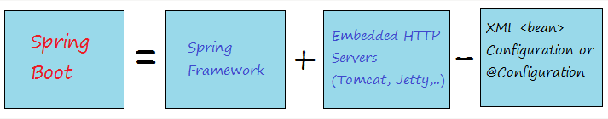Nó là một chuẩn cho cấu hình thiết kế phần mềm, tăng cao năng suất cho developer.

**Hình 1. 1. Cấu trúc về Springboot Framework [1]**

* Kiến trúc

Dưới đây là kiến trúc tổng thể của spring framework

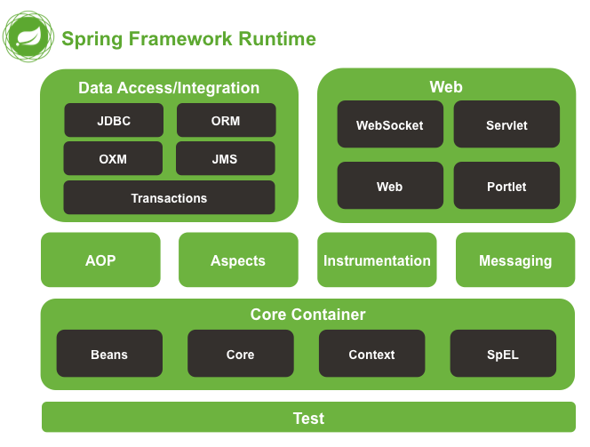

**Hình 1. 2. Kiến trúc spring framework [2]**

* Test: tầng này cung cấp khả năng hỗ trợ kiểm thử với Junit và TestNG
* Spring core container: bao gồm module spring core, beans, context và expression language (EL):
* Spring core, bean cung cấp tính năng IOC và Dependency Injection.
* Spring context hỗ trợ đa ngôn ngữ (internationalization), các tính năng Java EE như EJB, JMX.
* Expression Language được mở rộng từ Expression Language trong JSP. Nó cung cấp hỗ trợ việc setting/getting giá trị, các method cải tiến cho phép truy cập collections, index, các toán tử logic…
* AOP, Aspects and Instrumentation là những module hỗ trợ cài đặt lập trình hướng khía cạnh (Aspect Oriented Programing), hỗ trợ tích hợp AspectJ.
* Data Access/Integration là nhóm bao gồm JDBC, ORM, OXM, JMS và module Transaction. Những module này cung cấp khả năng giao tiếp với database.
* Web: nhóm này gồm Web, Web-Servlet…hỗ trợ việc tạo ứng dụng web. [2]
  + 1. **Công nghệ Hibernate**
* Hibernate framework là một giải pháp ORM (Object Relational Mapping) mã nguồn mở, gọn nhẹ. Hibernate giúp đơn giản hóa sự phát triển của ứng dụng Java để tương tác với cơ sở dữ liệu.
* Tool ORM giúp đơn giản hóa việc tạo dữ liệu, thao tác dữ liệu và truy cập dữ liệu. Đó là kỹ thuật lập trình để ánh xạ đối tượng vào dữ liệu lưu trữ trong cơ sở dữ liệu.

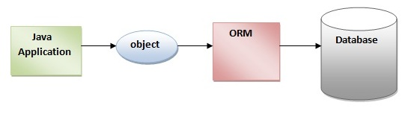

**Hình 1. 3. Cấu trúc Hibernate [3]**

* Lợi ích của Hibernate Framework
* Mã nguồn mở và nhẹ.
* Hiệu suất nhanh: vì bộ nhớ cache được sử dụng trong nội bộ Hibernate Framework.
* Truy vấn cơ sở dữ liệu độc lập: HQL (Hibernate Query Language) là phiên bản hướng đối tượng của SQL. Vì vậy, chúng ta không cần phải viết các truy vấn dữ liệu cụ thể.
* Tạo bảng tự động: Hibernate cung cấp phương tiện để tạo ra các bảng cơ sở dữ liệu tự động. Vì vậy, không cần tạo ra các bảng trong cơ sở dữ liệu bằng tay.
* Đơn giản lênh join phức tạp: Có thể lấy dữ liệu từ nhiều bảng một cách dễ dàng với Hibernate. [3]
  1. **HỆ QUẢN TRỊ CƠ SỞ DỮ LIỆU**

Hệ quản trị được dùng trong dự án là SQL Server.

* Giới thiệu
* SQL Server là một hệ quản trị cơ sở dữ liệu quan hệ (Relational Database Management System) sử dụng câu lệnh SQL (Transact-SQL) để trao đổi dữ liệu giữa máy client và máy cài SQL Server. Một RDBMS bao gồm databases, database engine và các ứng dụng dùng để quản lý dữ liệu và các bộ phận khác trong RDBMS.
* SQL Server được tối ưu để có thể chạy trên môi trường cơ sở dữ liệu rất lớn lên đến Tera-Byte và có phục vụ cùng lúc hàng ngàn user.
* Kiến trúc
* Client: Nơi khởi tạo yêu cầu
* Query: Truy vấn SQL là ngôn ngữ bậc cao.
* Logical Units: Keyword, biểu thức, toán tử…
* N/W Packets: Code liên quan đến mạng
* Protocol
* Server: Nơi SQL Services được cài đặt và có database
* Relational Engine: Phân tích, tối ưu hóa và thực thi Query
* Query Parser và Compiler: Kiểm tra cú pháp của truy vấn và chuyển đổi truy vấn sang ngôn ngữ máy
* Query Optimizer: Chuẩn bị output là Execute Plan bằng cách lấy input truy vấn, các thống kê và cây Algebrizer.
* Execution Plan: Chứa thứ tự các bước thực hiện
* Query Executor: Đây là nơi truy vấn được thực hiện từng bước một.
* Storage Engine: Lưu trữ, truy xuất dữ liệu trong hệ thống lưu trữ, thoa tác dữ liệu, khóa và quản lý các transaction.
* SQL OS: Cung cáp dịch vụ hệ điều hành khác nhau
* Check point: Ghi tất các trang sử đổi từ Buffer Cache vào ở đĩa vật ký.
* Lazy Writer: Giải phóng bộ nhớ trong Buffer Pool. [4]
* Ưu điểm
* Không cần code
* Tiêu chuẩn được quy định rõ ràng.
* Tính di động
* Multiple data views
* Nhược điểm
* Giao diện khó dùng
* Không được toàn quyền kiểm soát [5]

1. **CHƯƠNG 2: KHẢO SÁT HIỆN TRẠNG VÀ XÁC ĐỊNH YÊU CẦU**
   1. **KHẢO SÁT HIỆN TRẠNG**
      1. **Trang Jio Health:** [**https://pharmacy.jiohealth.com/**](https://pharmacy.jiohealth.com/)

* Hình ảnh

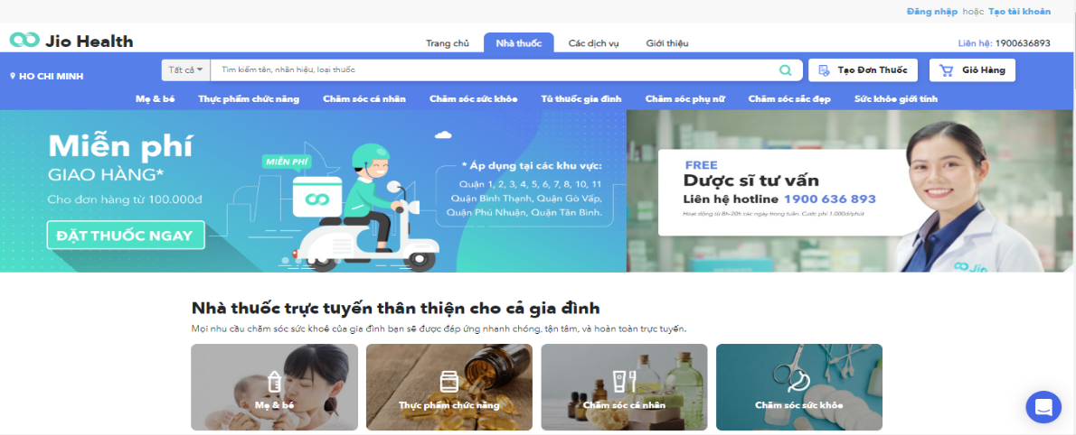

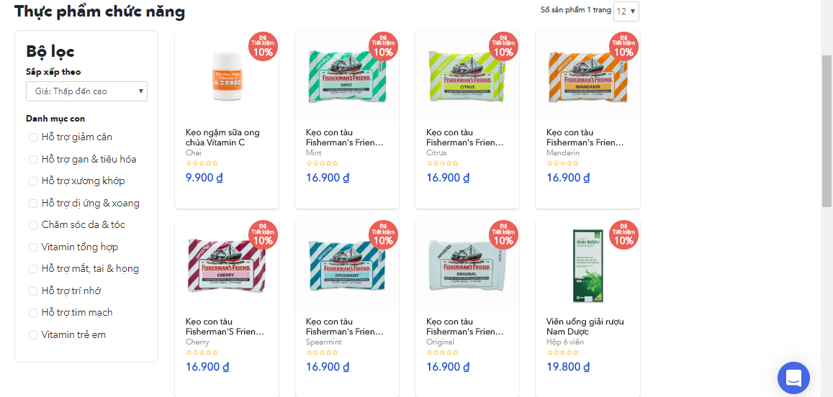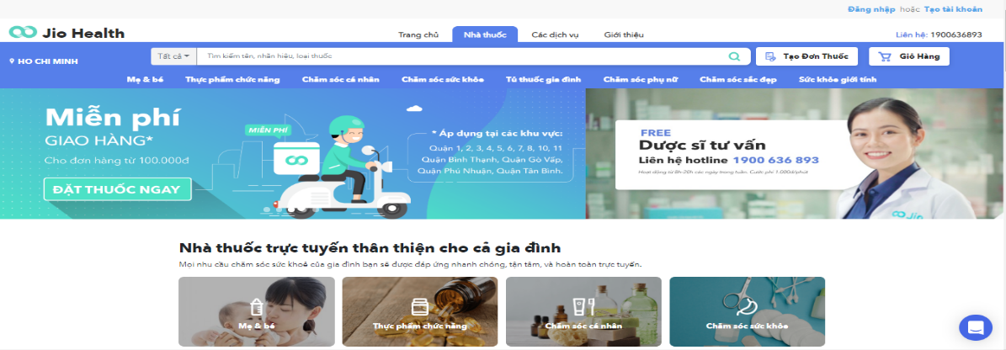

**Hình 2. 1. Hình tham khảo trang Jio [6]**

* Ưu điểm
* Tốc độ load trang nhanh.
* Dễ dàng tìm kiếm sản phẩm.
* Chuyển hướng hợp lý trong quá trình xem chi tiết sản phẩm (Open new tab).
* Có responsive web phù hợp trên các thiết bị.
* Hỗ trợ đăng nhập qua Facebook
* Có hỗ trợ các phương thức thanh toán online qua nhiều loại thẻ tín dụng ATM.
* Có hỗ trợ các phương thức login với các tài khoản xã hội facebook, zalo, google.
* Hỗ trợ giao hàng online tận nhà.
* Tìm sản phẩm theo bộ lọc tuỳ chọn.
* Hiển thị gợi ý tìm kiếm khi nhập thông tin vào thanh tìm kiếm.
* Cho phép chat trực tuyến
* Nhược điểm
* Font chữ không phù hợp.
* Không thấy ngay sản phẩm khi truy cập vào trang web
* Không có nút mua ngay.
* Quá ít sản phẩm trên một trang.
* Đăng kí tài khoản không có bước xác nhận mật khẩu hoặc hiển thị mật khẩu
  + 1. **Trang nhà thuốc Long Châu:** [**https://nhathuoclongchau.com/**](https://nhathuoclongchau.com/)
* Hình ảnh

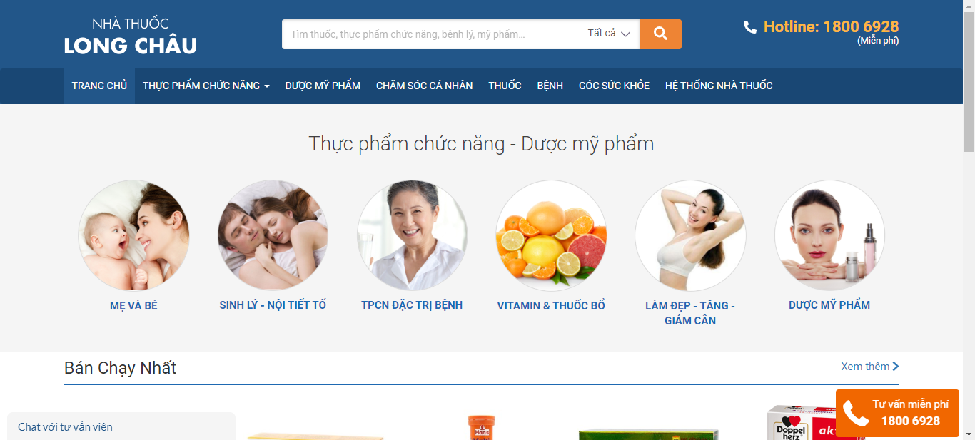

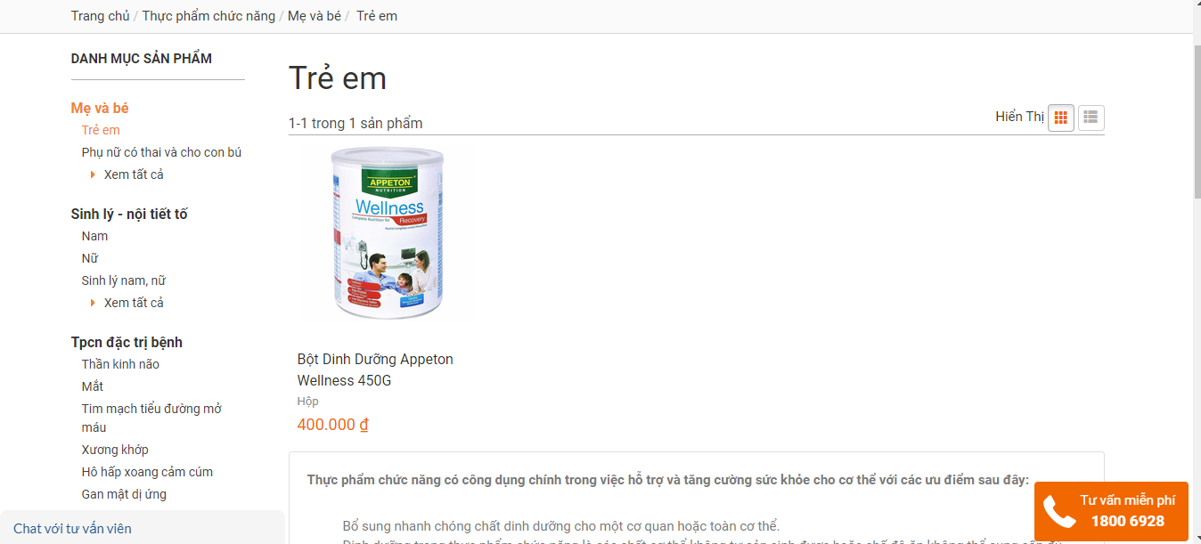

**Hình 2. 2. Hình tham khảo trang Long Châu [7]**

* Ưu điểm
* Cho phép tìm cửa hàng gần với bạn nhất
* Đơn giản, dễ nhìn, không nhiều thông tin chi tiết.
* Hỗ trợ giao hàng tận nhà.
* Thanh tìm kiếm có hỗ trợ từ khóa tìm kiếm nhanh
* Nhược điểm
* Giao diện hiển thị thông tin sản phẩm không bắt mắt
* Không có nhiều sản phẩm được hiển thị trên một trang
* Chế độ lọc sản phẩm không đa dạng
* Phương thức thanh toán không đa dạng (chỉ thanh toán khi nhận hàng).
* Không hiển thị hình ảnh sản phẩm trong quá trình thanh toán.
* Thanh menu quá nhiều chi tiết dư thừa.
* Header và footer chiếm quá nhiều diện tích trang web
  + 1. **Trang nhà thuốc Việt:** [**http://nhathuocviet.vn/**](http://nhathuocviet.vn/)
* 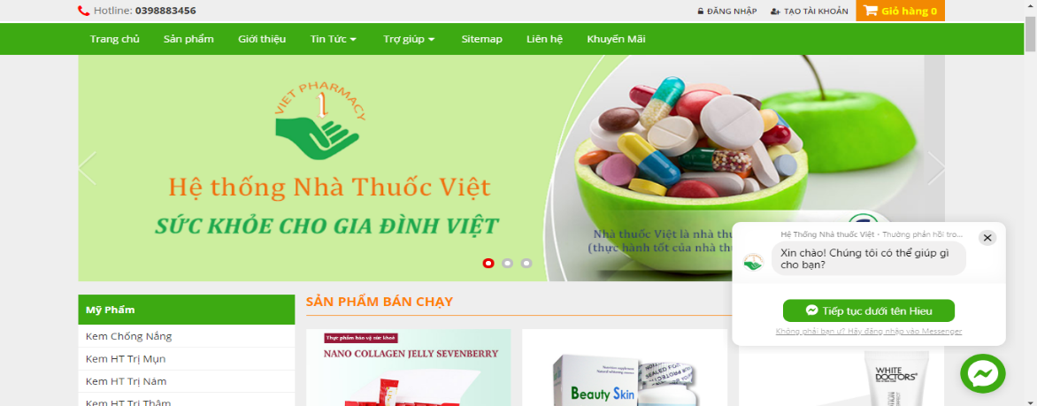Hình ảnh

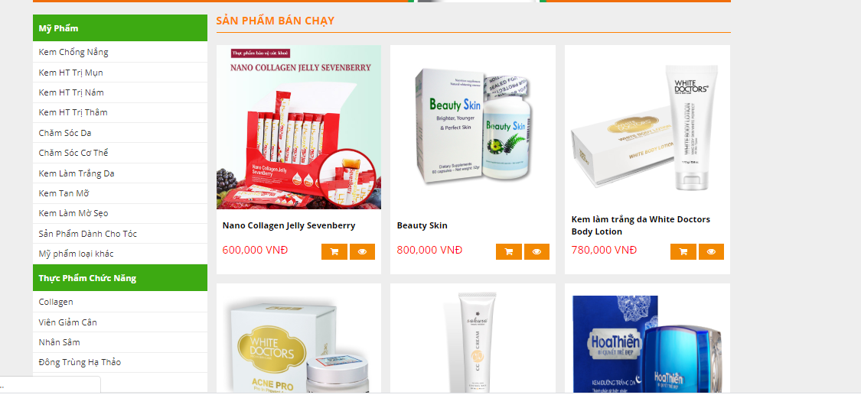

**Hình 2. 3. Hình ảnh tham khảo trang nhà thuốc Việt [8]**

* Ưu điểm
* Có responsive web phù hợp trên các thiết bị.
* Hiển thị sản phẩm bán chạy
* Có hỗ trợ các phương thức thanh toán online qua nhiều loại thẻ tín dụng ATM.
* Hỗ trợ giao hàng online tận nhà.
* Có chức năng mua ngay
* Nhược điểm
* Không hỗ trợ đăng nhập qua mạng xã hội.
* Không có bộ lọc sản phẩm
* Background không bắt mắt
* Bố cục căn chỉnh không đều
* Không có xác nhận mật khẩu hoặc hiển thị mật khẩu khi đăng kí tài khoản
* Không hiển thị gợi ý sản phẩm khi tìm kiếm
* Không có chức năng đánh giá sản phẩm
* Header không đồng bộ với bố cục website
* Footer chiếm nhiều diện tích.
  + 1. **Trang công ty cổ phần dược phẩm pharmacy:** [**https://www.pharmacy.vn/**](https://www.pharmacy.vn/)
* Hình ảnh

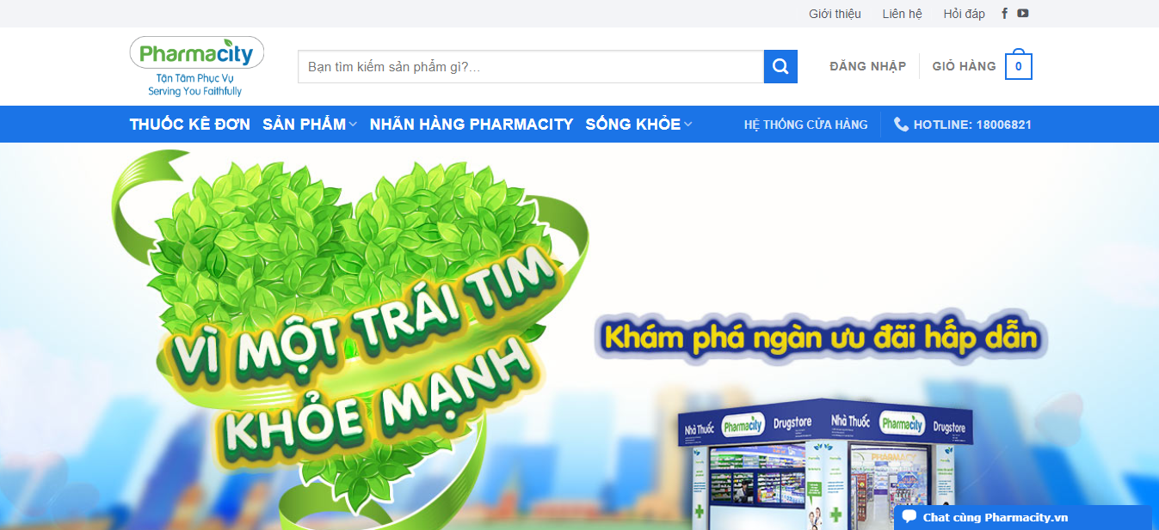

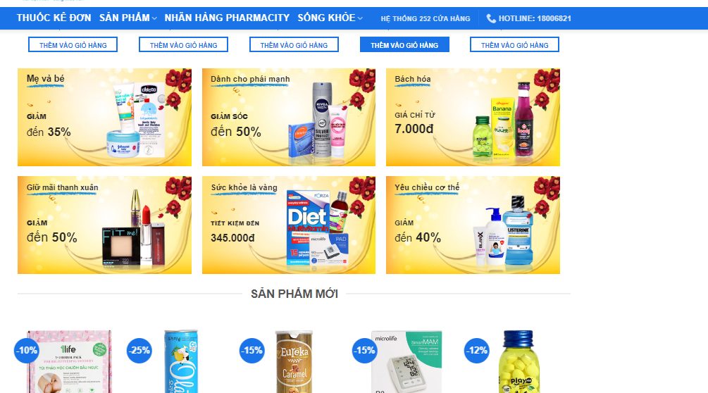

**Hình 2. 4. Hình ảnh tham khảo trang pharmacy [9]**

* Ưu điểm
* Hiển thị sản phẩm mới
* Cho phép tìm kiếm theo danh mục
* Hỗ trợ đăng nhập qua mạng xã hội
* Đưa ra gợi ý sản phẩm khi tìm kiếm
* Đăng nhập qua số điện thoại
* Có hỗ trợ gọi tư vấn, đặt hàng online
* Bộ lọc đa dạng: giá, sản phẩm…
* Hiển thị sản phẩm liên quan
* Đưa ra từ khoá thường xuyên truy cập
* Nhược điểm
* Panel quá to.
* Font chữ không thống nhất
* Màu sắc quá tương phản
* Footer nhiều thông tin trùng lặp
  + 1. **Trang nhà thuốc 365:** [**https://nhathuoc365.vn/**](https://nhathuoc365.vn/)
* Hình ảnh

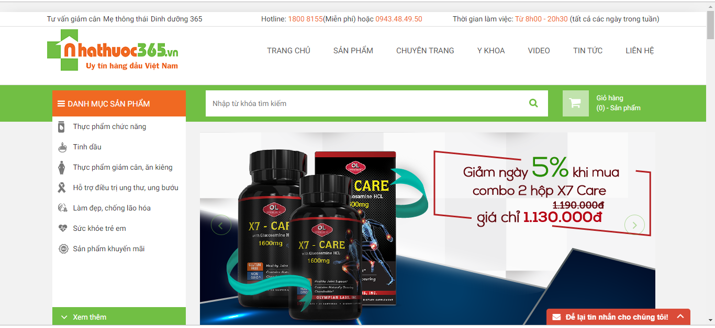

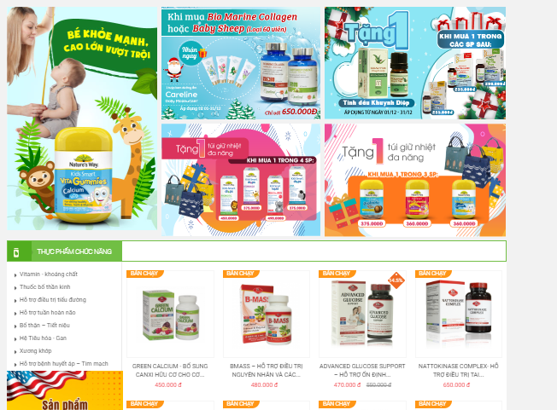

**Hình 2. 5. Hình ảnh tham khảo trang nhà thuốc 365 [10]**

* Ưu điểm
* Tốc độ load trang nhanh.
* Hiển thị sản phẩm tiêu biểu .
* Hỗ trợ giao hàng online tận nhà.
* Hỗ trợ dịch vụ đối với điện thoại.
* Có hỗ trợ tư vấn online.
* Nhược điểm
* Không có bộ lọc sản phẩm.
* Không responsive trang web cho nhiều thiết bị.
* Bố cục không hợp lý, rối mắt.
* Thiết kế theo phong cách cũ.
* Không gợi ý sản phẩm khi tìm kiếm.

**TỔNG KẾT**

1. **Những ưu điểm cần học**

* Tốc độ load trang nhanh.
* Dễ dàng tìm kiếm sản phẩm.
* Có hỗ trợ các phương thức thanh toán online qua nhiều loại thẻ tín dụng ATM.
* Có hỗ trợ các phương thức login với các tài khoản xã hội như facebook, google.
* Bộ lọc có nhiều sự lựa chọn
* Hỗ trợ dịch vụ đối với điện thoại.
* Có hỗ trợ tư vấn online.
* Có tính năng bình luận sản phẩm

1. **Những nhược điểm cần khắc phục**

* Không cho nhiều thông tin phụ lên một trang.
* Bố cục không phức tạp hoặc đơn giản quá.
* Đừng quên xây dựng thiếu các chức năng về dịch vụ tư vấn cho khách hàng.
* Thao tác trên trang web dễ dàng.
* Tối ưu tốc độ tải trang.
  1. **XÁC ĐỊNH YÊU CẦU**
     1. **Usecase diagram**

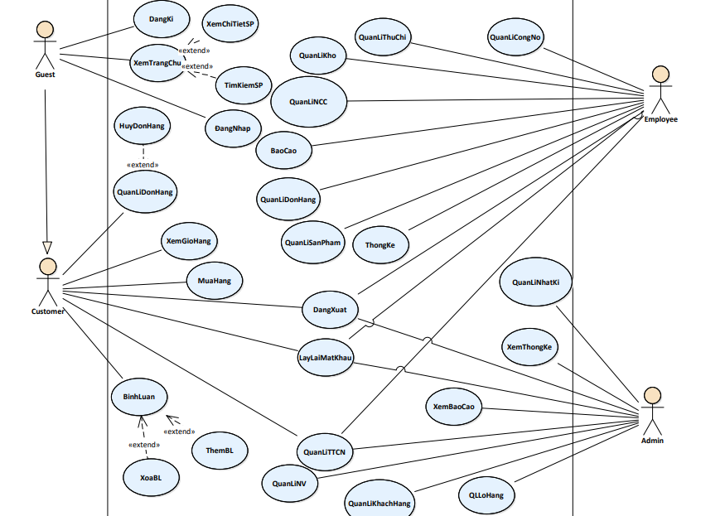

**Hình 2. 6. Usecase diagram**

* Chi tiết usecase
* Employee
* Quản lý nhật kí

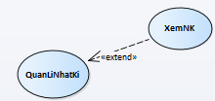

**Hình 2. 7. Chi tiết usecase quản lý nhật kí**

* Quản lý công nợ

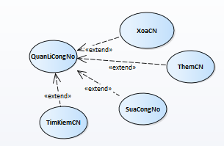

**Hình 2. 8. Chi tiết usecase quản lý công nợ**

* Quản lý nhà cung cấp

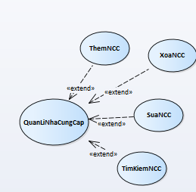

**Hình 2. 9. Chi tiết usecase quản lý nhà cung cấp**

* Quản lý sản phẩm

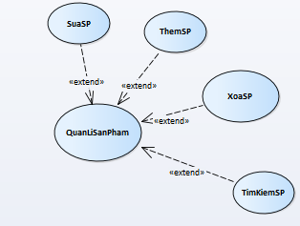

**Hình 2. 10. Chi tiết usecase quản lý sản phẩm**

* Admin
* Quản lý khách hàng

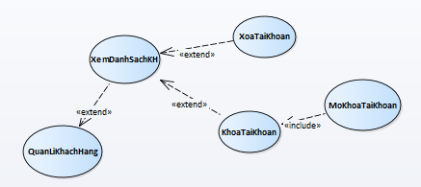

**Hình 2. 11. Chi tiết usecase quản lý khách hàng**

* Quản lý nhân viên

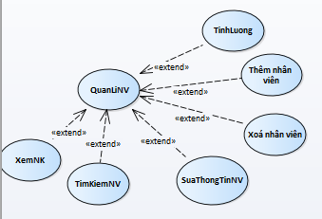

**Hình 2. 12. Chi tiết usecase quản lý nhân viên**

* Quản lý khuyến mãi

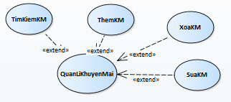

**Hình 2. 13. Chi tiết usecase quản lý khuyến mãi**

* Xem báo cáo

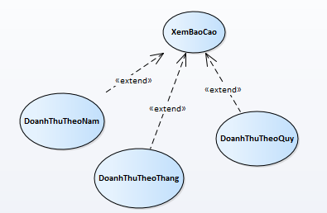

**Hình 2. 14. Chi tiết usecase xem báo cáo**

* 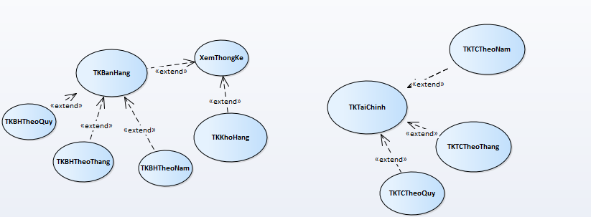Xem thống kê

**Hình 2. 15. Chi tiết usecase xem thống kê**

* + 1. **Phân tích nghiệp vụ**

1. *Nghiệp vụ của guest*

**Bảng 1. Nghiệp vụ của guest**

|  |  |  |  |  |  |
| --- | --- | --- | --- | --- | --- |
| **STT** | **Tên nghiệp vụ** | **Loại nghiệp vụ** | **Mã quy định** | **Mã biểu mẫu** | **Ghi chú** |
| 1 | Xem trang chủ | Mô phỏng | QD-ND-XTC | BM-XTC |  |
| 2 | Xem chi tiết sản phẩm | Mô phỏng | QD-ND-XCTSP | BM-XCTSP |  |
| 3 | Tra cứu sản phẩm | Tra cứu | QD-ND-TCSP | BM-TSP |  |
| 4 | Đăng ký | Truy xuất | QD-ND-TX | BM-TX |  |

1. *Nghiệp vụ của customer*

**Bảng 2. Nghiệp vụ của customer**

|  |  |  |  |  |  |
| --- | --- | --- | --- | --- | --- |
| **STT** | **Tên nghiệp vụ** | **Loại nghiệp vụ** | **Mã quy định** | **Mã biểu mẫu** | **Ghi chú** |
|  | Đăng nhập | Truy xuất | QD-ND-DN | BM-DN |  |
|  | Đăng xuất | Truy xuất | QD-ND-DX | BM-DX |  |
|  | Quên mật khẩu | Truy xuất | QD-ND-QMK | BM-QMK |  |
|  | Xem thông tin cá nhân | Mô phỏng | QD-ND-XTTCN | BM-XTTCN |  |
|  | Chỉnh sửa thông tin cá nhân | Lưu trữ | QD-ND-CSTTCN | BM-CSTTCN |  |
|  | Xem mã giảm giá | Mô phỏng | QD-ND-XMGG | BM-XMGG |  |
|  | Kiểm tra đơn hàng | Lưu trữ | QD-ND-KTDH | BM-KTDH |  |
|  | Hủy đơn hàng | Lưu trữ | QD-ND-HDH | BM-HDH |  |
|  | Mua hàng | Lưu trữ | QD-ND-MH | BM-MH |  |
|  | Xem giỏ hàng | Mô phỏng | QD-ND-XGH | BM-XGH |  |
|  | Bình luận sản phẩm | Lưu trữ | QD-ND-BLSP | BM-BLSP |  |

1. *Nghiệp vụ employee*

**Bảng 3. Nghiệp vụ của employee**

|  |  |  |  |  |  |
| --- | --- | --- | --- | --- | --- |
| **STT** | **Tên nghiệp vụ** | **Loại nghiệp vụ** | **Mã quy định** | **Mã biểu mẫu** | **Ghi chú** |
| 1 | Đăng nhập | Truy xuất | QD-ND-DN | BM-DN |  |
| 2 | Xem thông tin cá nhân | Mô phỏng | QD-ND-XTTCN | BM-XTTCN |  |
| 3 | Chỉnh sửa thông tin | Lưu trữ | QD-ND-CSTT | BM-CSTT |  |
| 4 | Thêm sản phẩm | Lưu trữ | QD-ND-TSP | BM-TSP |  |
| 5 | Xóa sản phẩm | Lưu trữ | QD-ND-XSP | BM-XSP |  |
| 6 | Sửa sản phẩm | Lưu trữ | QD-ND-SSP | BM-SSP |  |
| 7 | Tìm kiếm sản phẩm | Tra cứu | QD-ND-TKSP | BM-TKSP |  |
| 8 | Kiểm hàng tồn | Tra cứu | QD-ND-KHT | BM-KHT |  |
| 9 | Xuất nhập kho | Lưu trữ | QD-ND-XNK | BM-XNK |  |
| 10 | Thêm công nợ | Lưu trữ | QD-ND-TCN | BM-TCN |  |
| 11 | Xóa công nợ | Lưu trữ | QD-ND-XCN | BM-XCN |  |
| 12 | Sửa công nợ | Lưu trữ | QD-ND-SCN | BM-SCN |  |
| 13 | Tìm kiếm công nợ | Tra cứu | QD-ND-TKCN | BM-TKCN |  |
| 14 | Tính toán công nợ | Lưu trữ | QD-ND-TTCN | BM-TTCN |  |
| 15 | Thêm đơn hàng | Lưu trữ | QD-ND-TDH | BM-TDH |  |
| 16 | Xóa đơn hàng | Lưu trữ | QD-ND-XDH | BM-XDH |  |
| 17 | Sửa đơn hàng | Lưa trữ | QD-ND-SDH | BM-SDH |  |
| 18 | Tìm kiếm đơn hàng | Tra cứu | QD-ND-TKDH | BM-TKDH |  |
| 19 | Tính toán thu chi | Lưu trữ | QD-ND-TTTC | BM-TTTC |  |
| 20 | Xem nhật ký đăng nhập | Mô phỏng | QD-ND-XNKDN | BM-XNKDN |  |
| 21 | Tìm kiếm nhật ký đăng nhập | Tra cứu | QD-ND-TKNKDN | BM-TKNKDN |  |
| 22 | Thống kê tài chính | Lưu trữ | QD-ND-TKTC | BM-TKTC |  |
| 23 | Thống kê bán hàng | Lưu trữ | QD-ND-TKBH | BM-TKBH |  |
| 24 | Thống kê kho | Lưu trữ | QD-ND-TKK | BM-TKK |  |
| 25 | Báo cáo tài chính | Lưu trữ | QD-ND-BCTC | BM-BCTC |  |
| 26 | Báo cáo bán hàng | Lưu trữ | QD-ND-BCBH | BM-BCBH |  |
| 27 | Báo cáo kho | Lưu trữ | QD-ND-BCK | BM-BCK |  |
| 28 | Thêm nhà cung cấp | Lưu trữ | QD-ND-TNCC | BM-TNCC |  |
| 29 | Xóa nhà cung cấp | Lưu trữ | QD-ND-XNCC | BM-XNCC |  |
| 30 | Sửa nhà cung cấp | Lưu trữ | QD-ND-SNCC | BM-SNCC |  |
| 31 | Tìm kiếm nhà cung cấp | Tra cứu | QD-ND-TKNCC | BM-TKNCC |  |
| 32 | Thêm nhân viên | Lưu trữ | QD-ND-TNV | BM-TNV |  |
| 33 | Sửa nhân viên | Lưu trữ | QD-ND-SNV | BM-SNV |  |
| 34 | Xóa nhân viên | Lưu trữ | QD-ND-XNV | BM-XNV |  |
| 35 | Tìm kiếm nhân viên | Tra cứu | QD-ND-TKNV | BM-TKNV |  |
| 36 | Tính lương nhân viên | Lưu trữ | QD-ND-TLNV | BM-TLNV |  |

1. *Nghiệp vụ của admin*

**Bảng 4. Nghiệp vụ của admin**

|  |  |  |  |  |  |
| --- | --- | --- | --- | --- | --- |
| **STT** | **Tên nghiệp vụ** | **Loại nghiệp vụ** | **Mã quy định** | **Mã biểu mẫu** | **Ghi chú** |
| 1 | Đăng nhập | Truy xuất | QD-ND-DN | BM-DN |  |
| 2 | Xem thông tin cá nhân | Mô phỏng | QD-ND-XTTCN | BM-XTTCN |  |
| 3 | Chỉnh sửa thông tin | Lưu trữ | QD-ND-CSTT | BM-CSTT |  |
| 4 | Thêm sản phẩm | Lưu trữ | QD-ND-TSP | BM-TSP |  |
| 5 | Xóa sản phẩm | Lưu trữ | QD-ND-XSP | BM-XSP |  |
| 6 | Sửa sản phẩm | Lưu trữ | QD-ND-SSP | BM-SSP |  |
| 7 | Tìm kiếm sản phẩm | Tra cứu | QD-ND-TKSP | BM-TKSP |  |
| 8 | Kiểm hàng tồn | Tra cứu | QD-ND-KHT | BM-KHT |  |
| 9 | Xuất nhập kho | Lưu trữ | QD-ND-XNK | BM-XNK |  |
| 10 | Thêm công nợ | Lưu trữ | QD-ND-TCN | BM-TCN |  |
| 11 | Xóa công nợ | Lưu trữ | QD-ND-XCN | BM-XCN |  |
| 12 | Sửa công nợ | Lưu trữ | QD-ND-SCN | BM-SCN |  |
| 13 | Tìm kiếm công nợ | Tra cứu | QD-ND-TKCN | BM-TKCN |  |
| 15 | Thêm đơn hàng | Lưu trữ | QD-ND-TDH | BM-TDH |  |
| 16 | Xóa đơn hàng | Lưu trữ | QD-ND-XDH | BM-XDH |  |
| 17 | Sửa đơn hàng | Lưa trữ | QD-ND-SDH | BM-SDH |  |
| 18 | Tìm kiếm đơn hàng | Tra cứu | QD-ND-TKDH | BM-TKDH |  |
| 19 | Tính toán thu chi | Lưu trữ | QD-ND-TTTC | BM-TTTC |  |
| 20 | Xem nhật ký đăng nhập | Mô phỏng | QD-ND-XNKDN | BM-XNKDN |  |
| 21 | Tìm kiếm nhật ký đăng nhập | Tra cứu | QD-ND-TKNKDN | BM-TKNKDN |  |
| 22 | Thống kê tài chính | Lưu trữ | QD-ND-TKTC | BM-TKTC |  |
| 23 | Thống kê bán hàng | Lưu trữ | QD-ND-TKBH | BM-TKBH |  |
| 24 | Thống kê kho | Lưu trữ | QD-ND-TKK | BM-TKK |  |
| 25 | Báo cáo tài chính | Lưu trữ | QD-ND-BCTC | BM-BCTC |  |
| 26 | Báo cáo bán hàng | Lưu trữ | QD-ND-BCBH | BM-BCBH |  |
| 27 | Báo cáo kho | Lưu trữ | QD-ND-BCK | BM-BCK |  |
| 28 | Thêm nhà cung cấp | Lưu trữ | QD-ND-TNCC | BM-TNCC |  |
| 29 | Xóa nhà cung cấp | Lưu trữ | QD-ND-XNCC | BM-XNCC |  |
| 30 | Sửa nhà cung cấp | Lưu trữ | QD-ND-SNCC | BM-SNCC |  |
| 31 | Tìm kiếm nhà cung cấp | Tra cứu | QD-ND-TKNCC | BM-TKNCC |  |
| 32 | Thêm nhân viên | Lưu trữ | QD-ND-TNV | BM-TNV |  |
| 33 | Sửa nhân viên | Lưu trữ | QD-ND-SNV | BM-SNV |  |
| 34 | Xóa nhân viên | Lưu trữ | QD-ND-XNV | BM-XNV |  |
| 35 | Tìm kiếm nhân viên | Tra cứu | QD-ND-TKNV | BM-TKNV |  |
| 36 | Tính lương nhân viên | Lưu trữ | QD-ND-TLNV | BM-TLNV |  |

* + 1. **Bảng quy định các công thức liên quan**

**Bảng 5. Bảng quy định các công thức liên quan**

|  |  |  |  |  |
| --- | --- | --- | --- | --- |
| **STT** | **Mã quy định** | **Tên quy định** | **Mô tả chi tiết** | **Ghi chú** |
| 1 | QD-ND-XTC | Xem trang chủ | Xem các loại hàng, sản phẩm, tin tức và thông tin liên lạc tại trang chủ |  |
| 2 | QD-ND-XCTSP | Xem chi tiết sản phẩm | Xem chi tiết về sản phẩm (nhà sản xuất, bảo hành, cách sử dụng, liều lượng…) |  |
| 3 | QD-ND-TCSP | Tra cứu sản phẩm | Tìm kiếm các thông tin về loại hàng, sản phẩm theo thông tin của người dùng về trang web |  |
| 4 | QD-ND-DN | Đăng nhập | Người dùng nhập username và password. Trường hợp:  + Đúng tài khoản: lưu thông tin người dùng vào session và trở lại trang tiếp tục mua hàng  + Sai tài khoản: xuất thông báo và trở về trang đăng nhập |  |
| 5 | QD-ND-DX | Đăng xuất | Khi chọn đăng xuất thì hệ thống sẽ lập tức xóa session người dùng, sau đó redirect lại trang chủ của hệ thống. |  |
| 6 | QD-ND-DK | Đăng ký | Người dùng đăng ký thông tin về email và password. Hệ thống sẽ lưu thông tin User vào CSDL, mật khẩu sẽ được mã hóa theo chuẩn BCrypt, sau khi đăng kí tài khoản của khách hàng sẽ được tự động đăng nhập. |  |
| 7 | QD-ND-QMK | Quên mật khẩu | Người dùng nhập email khi đăng ký tài khoản, trang web gửi mã về xác nhận và link đổi mật khẩu. Mật khẩu đã đổi được lưu xuống CSDL |  |
| 8 | QD-ND-XTTCN | Xem thông tin cá nhân | Người dùng xem các thông tin tài khoản (email, username, địa chỉ nhận hàng, số điện thoại…) |  |
| 9 | QD-ND-CSTTCN | Chỉnh sửa thông tin cá nhân | Người dùng có thể thay đổi các thông tin về email, username, địa chỉ nhận hàng hoặc số điện thoại. Các thông tin sau khi chỉnh sửa được lưu vào CSDL |  |
| 13 | QD-ND-HDH | Hủy đơn hàng | Với đơn hàng đã mua:  + Trường hợp: đơn hàng chưa đến nhân viên vận chuyển, người dùng có thể hủy đơn hàng  + Trường hợp: đơn hàng đã đến nhân viên vận chuyển, trang web hiển thị thông báo không thể hủy đơn hàng và redirect về trang thông tin đơn hàng |  |
| 15 | QD-ND-MH | Mua hàng | TH1: Nếu người dùng chưa đăng nhập, web sẽ redirect đến trang đăng nhập  TH2: Nếu như khách hàng đã đăng nhập, trang web redirect đến trang kiểm tra thông tin mua hàng và xác nhận mua hàng |  |
| 16 | QD-ND-KTDH | Kiểm tra đơn hàng | Người dùng có thể kiểm tra các thông tin đơn hàng về sản phẩm, thanh toán, vận chuyển, giảm giá |  |
| 23 | QD-ND-XGH | Xem giỏ hàng | Người dùng có thể xem sản phẩm mình đã chọn thêm vào giỏ hàng |  |
| 25 | QD-ND-BLSP | Bình luận sản phẩm | Người mua hàng có thể thêm bình luận, đánh giá về sản phẩm đã sử dụng. Nội dung bình luận được lưu xuống CSDL |  |
| 26 | QD-ND-TNV | Thêm nhân viên | Nhân viên là trưởng phòng có thể thêm nhân viên vào trang web. Nội dung sau khi thêm được lưu vào CSDL |  |
| 27 | QD-ND-SNV | Sửa nhân viên | Nhân viên trang web sửa thông tin các nhân viên. Nội dung sau khi chỉnh sửa được lưu vào CSDL |  |
| 28 | QD-ND-XNV | Xóa nhân viên | Nhân viên trang web có thể xóa thông tin nhân viên khỏi trang web. Nội dung sau khi xóa cập nhật status (đã xóa) vào CSDL |  |
| 29 | QD-ND-TLNV | Tính lương nhân viên | Quản lý có thể tính lương của nhân viên theo công thức đã định sẵn |  |
| 30 | QD-ND-TSP | Thêm sản phẩm | Nhân viên trang web thêm các sản phẩm, lô hàng, loại hàng vào trang web. Nội dung sau khi thêm được lưu vào CSDL |  |
| 31 | QD-ND-XSP | Xóa sản phẩm | Nhân viên trang web có thể xóa các thông tin về sản phẩm, lô hàng, loại hàng. Các sản phẩm sau khi xóa cập nhật status là 1 (đã xóa) tại CSDL |  |
| 32 | QD-ND-SSP | Sửa sản phẩm | Nhân viên trang web chỉnh sửa các thông tin sản phẩm (mẫu mã, tên, màu sắc, nhà sản xuất...). Nội dung sau khi chỉnh sửa được lưu xuống CSDL |  |
| 33 | QD-ND-TKSP | Tìm kiếm sản phẩm | Nhân viên trang web có thể tra cứu thông tin sản phẩm theo các điều kiện. Sau khi tìm kiếm, sản phẩm theo điều kiện và kết quả tìm kiếm hiển thị dưới dạng danh sách |  |
| 34 | QD-ND-KHT | Kiểm hàng tồn | Nhân viên trang web có thể tính toán lượng hàng đã bán, lượng hàng còn tồn lại trong kho theo công thức định sẵn |  |
| 35 | QD-ND-XNK | Xuất nhập kho | Nhân viên trang web có thể quyết định xuất nhập các hàng trong kho bằng cách nhấn chọn vào button “xuất nhập kho”. Nội dung sau khi xuất nhập được lưu vào CSDL |  |
| 36 | QD-ND-TCN | Thêm công nợ | TH1: Công ty hiện tại có số công nợ chưa đạt đến ngưỡng, thêm các thông tin về công nợ vào. Nội dung sau khi thêm được lưu vào CSDL  TH2: Công ty hiện tại có số công nợ đã đạt đến ngưỡng, hiển thị thông báo “đã đạt đến ngưỡng” và gửi thông báo đến công ty |  |
| 37 | QD-ND-XCN | Xóa công nợ | Nhân viên trang web có thể xóa thông tin công nợ của công ty hiện tại. Sau khi xóa cập nhật trạng thái là 1 (Đã xóa) |  |
| 38 | QD-ND-TKCN | Tìm kiếm công nợ | Nhân viên trang web có thể tra cứu các thông tin công nợ của các công ty hiện tại |  |
| 39 | QD-ND-TDH | Thêm đơn hàng | Nhân viên trang web thêm các thông tin đơn hàng vào trang web. Nội dung sau khi thêm được lưu vào CSDL |  |
| 40 | QD-ND-XDH | Xóa đơn hàng | Nhân viên trang web có thể xóa các thông tin về đơn hàng đã hủy. Các đơn hàng sau khi xóa cập nhật status là 1 (đã xóa) tại CSDL |  |
| 41 | QD-ND-SDH | Sửa đơn hàng | Nhân viên trang web chỉnh sửa các thông tin đơn hàng. Nội dung sau khi chỉnh sửa được lưu xuống CSDL |  |
| 42 | QD-ND-TKDH | Tìm kiếm đơn hàng | Nhân viên trang web có thể tra cứu thông tin đơn hàng theo các điều kiện. Sau khi tìm kiếm, đơn hàng hiển thị dưới dạng danh sách |  |
| 43 | QD-ND-TTTC | Tính toán thu chi | Nhân viên trang web có thể tính toán lãi lỗ của trang web qua các điều kiện (sản phẩm, lô hàng), kết quả trả về dưới dạng biểu mẫu |  |
| 44 | QD-ND-XNKDN | Xem nhật ký đăng nhập | Admin có thể xem nhật ký đăng nhập của nhân viên, khách hàng theo dạng danh sách theo ngày và giờ |  |
| 45 | QD-ND-TKNKDN | Tìm kiếm nhật ký đăng nhập | Admin có thể tra cứu nhật ký đăng nhập của nhân viên, khách hàng theo các điều kiện. Sau khi tìm kiếm, nhật ký đăng nhập hiển thị dưới dạng danh sách |  |
| 46 | QD-ND-TKTC | Thống kê tài chính | Thống kê bằng cách thể hiện qua các biểu đồ một cách chính xác về tài chính qua các tuần, tháng. |  |
| 47 | QD-ND-TKBH | Thống kê bán hàng | Thống kê bằng cách thể hiện qua các biểu đồ một cách chính xác về bán hàng qua các tuần, tháng. |  |
| 48 | QD-ND-TKK | Thống kê kho | Thống kê bằng cách thể hiện qua các biểu đồ một cách chính xác về kho qua các tuần, tháng. |  |
| 49 | QD-ND-BCTC | Báo cáo tài chính | Báo cáo bằng cách xuất ra dạng file excel hay word một cách chi tiết về tài chính |  |
| 50 | QD-ND-BCBH | Báo cáo bán hàng | Báo cáo bằng cách xuất ra dạng file excel hay word một cách chi tiết về bán hàng |  |
| 51 | QD-ND-BCK | Báo cáo kho | Báo cáo bằng cách xuất ra dạng file exel hay word một cách chi tiết về kho |  |
| 52 | QD-ND-TNCC | Thêm nhà cung cấp | Admin thêm các thông tin nhà cung cấp vào trang web. Nội dung sau khi thêm được lưu vào CSDL |  |
| 53 | QD-ND-XNCC | Xóa nhà cung cấp | Admin có thể xóa các thông tin về nhà cung cấp. Các nhà cung cấp sau khi xóa cập nhật status là 1 (đã xóa) tại CSDL |  |
| 54 | QD-ND-SNCC | Sửa nhà cung cấp | Admin chỉnh sửa các thông tin nhà cung cấp. Nội dung sau khi chỉnh sửa được lưu xuống CSDL |  |
| 55 | QD-ND-TKNCC | Tìm kiếm nhà cung cấp | Admin có thể tra cứu thông tin nhà cung cấp theo các điều kiện. Sau khi tìm kiếm, sản phẩm hiển thị dưới dạng danh sách |  |
| 56 | QD-ND-TKM | Thêm khuyến mãi | Admin thêm các thông tin về khuyến mãi vào trang web. Nội dung sau khi thêm được lưu vào CSDL |  |
| 57 | QD-ND-XKM | Xóa khuyến mãi | Admin có thể xóa các thông tin về khuyến mãi. Các thông tin khuyến mãi sau khi xóa cập nhật status là 1 (đã xóa) tại CSDL |  |
| 58 | QD-ND-SKM | Sửa khuyến mãi | Admin chỉnh sửa các thông tin khuyến mãi (Đợt, phần trăm, chính sách, ngày bắt đầu…). Nội dung sau khi chỉnh sửa được lưu xuống CSDL |  |
| 59 | QD-ND-TKKM | Tìm kiếm khuyến mãi | Admin có thể tra cứu thông tin khuyến mãi theo các điều kiện. Sau khi tìm kiếm, thông tin khuyến mãi hiển thị dưới dạng danh sách |  |
| 60 | QD-ND-XTK | Xóa tài khoản | Admin có thể xóa các thông tin về tài khoản. Các tài khoản sau khi xóa cập nhật status là 1 (đã xóa) tại CSDL |  |
| 61 | QD-ND-TKTK | Tìm kiếm tài khoản | Admin có thể tra cứu thông tin tài khoản theo các điều kiện. Sau khi tìm kiếm, tài khoản hiển thị dưới dạng danh sách |  |
| 62 | QD-ND-XBCTK | Xem báo cáo, thống kê | Admin có thể xem báo cáo thống kê của trang web qua điều kiện (tháng, tuần, doanh số…) |  |

1. **CHƯƠNG 3: THIẾT KẾ PHẦN MỀM**
   1. **CLASS DIAGRAM**
      1. **Client**
2. *Lớp bean*

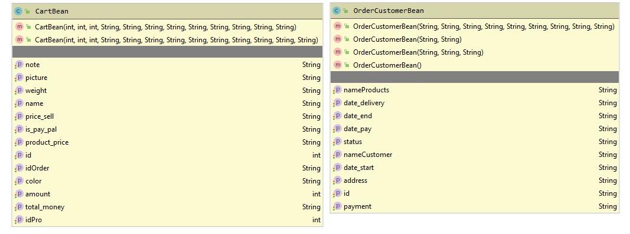

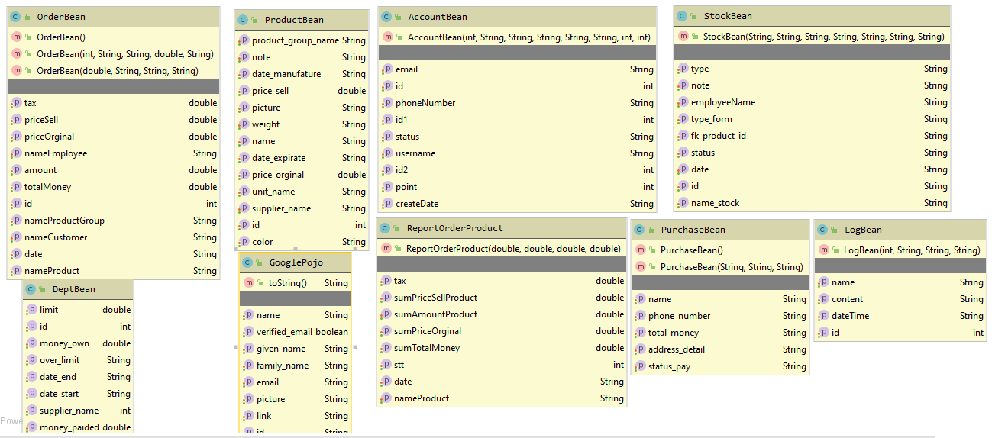

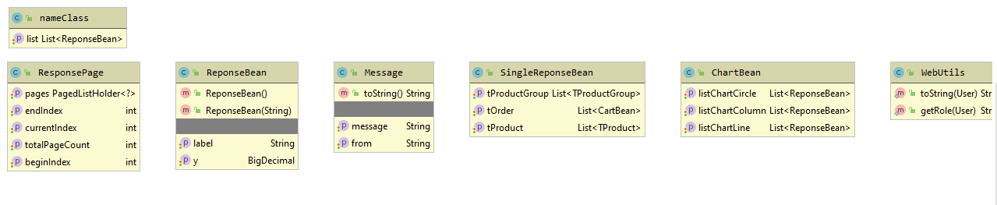

**Hình 3. 1. Sơ đồ lớp bean của client**

1. *Lớp common*

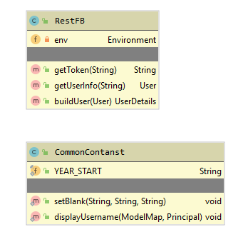

**Hình 3. 2. Sơ đồ lớp common của client**

1. *Lớp config*

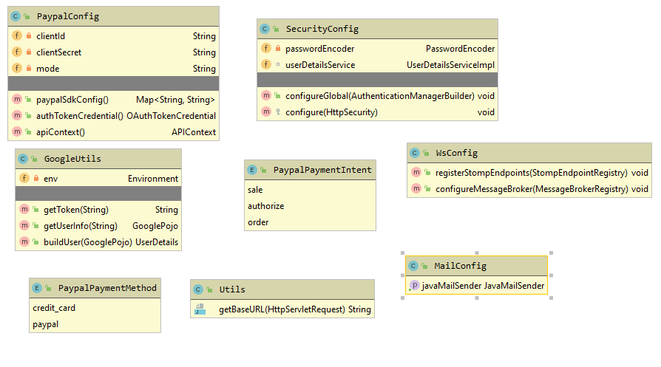

**Hình 3. 3. Sơ đồ lớp config của client**

1. *Lớp controller*

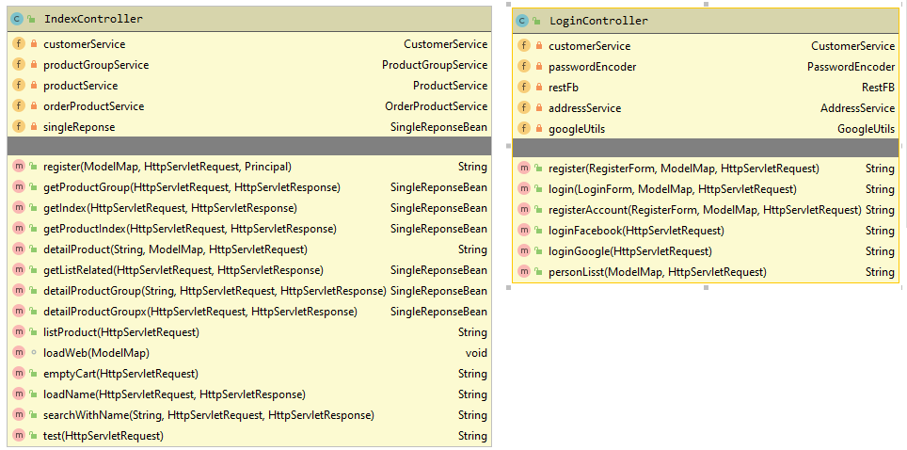

**Hình 3. 4. Sơ đồ lớp controller của client**

1. *Lớp entity*

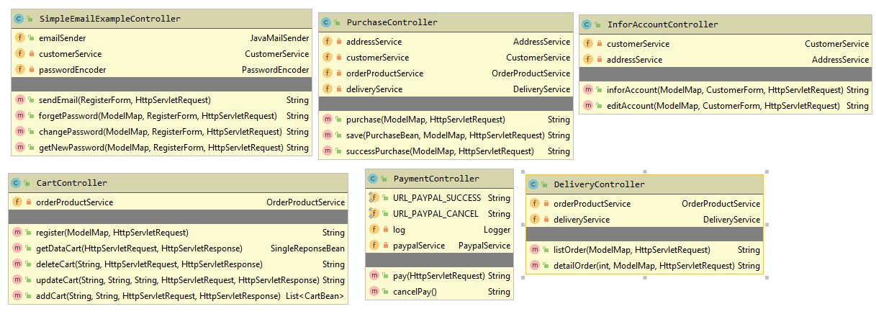

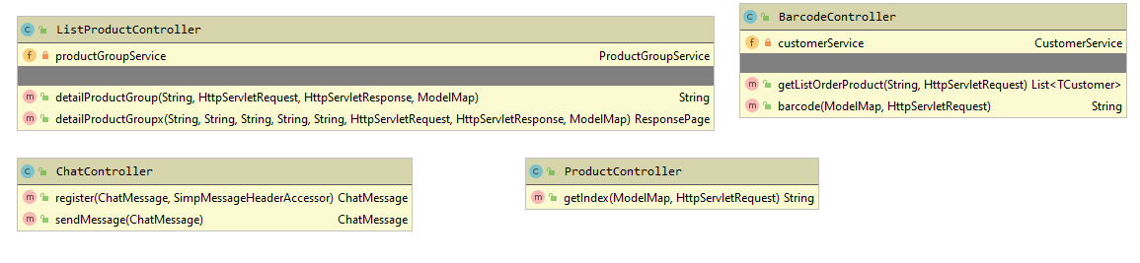

**Hình 3. 5. Sơ đồ lớp entity của client**

1. *Lớp form*

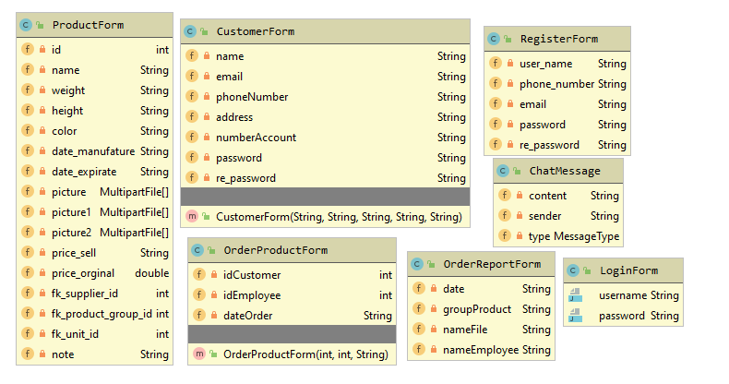

**Hình 3. 6. Sơ đồ lớp form của client**

1. *Lớp repository*

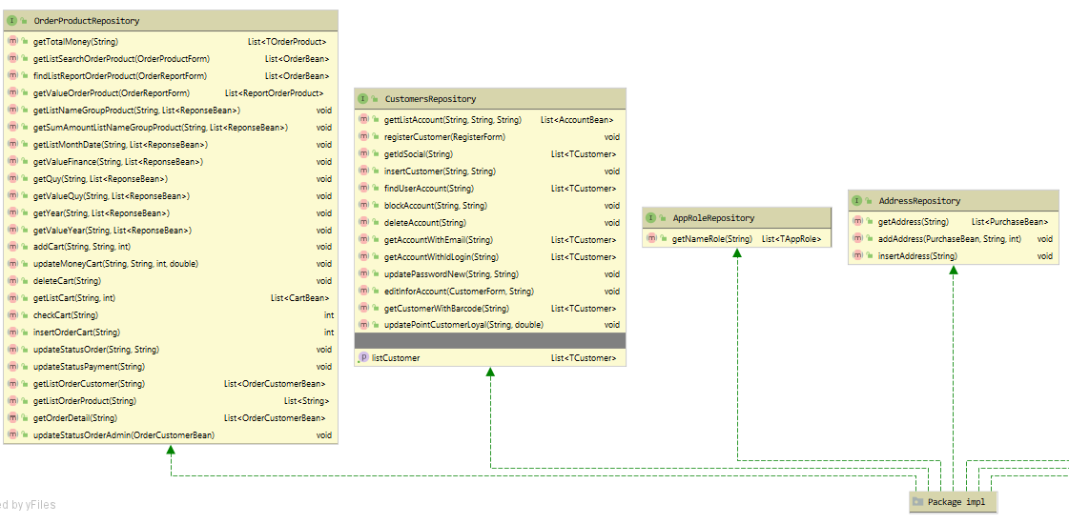

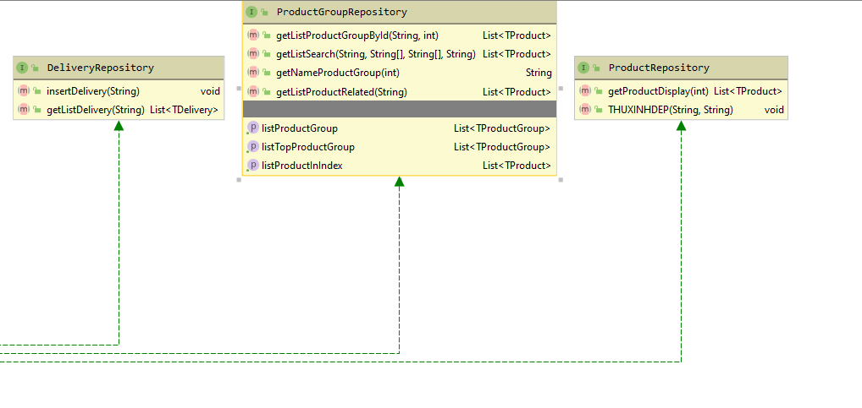

**Hình 3. 7. Sơ đồ lớp repository của client**

1. *Lớp service*

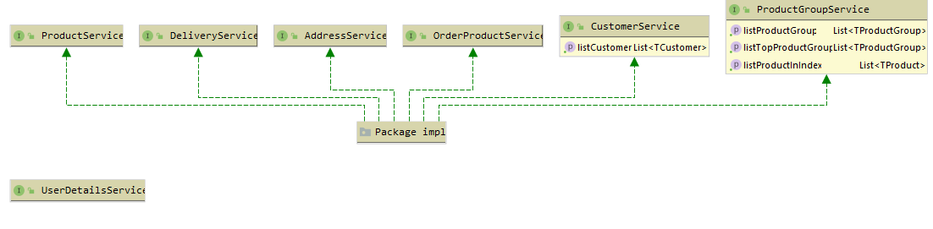

**Hình 3. 8. Sơ đồ lớp service của client**

* + 1. **Admin**

1. *Lớp bean*

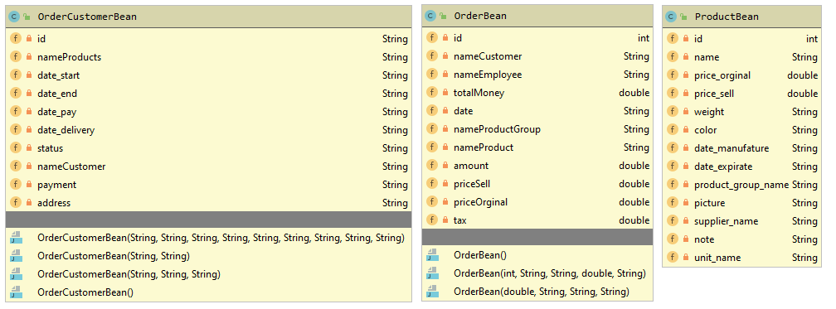

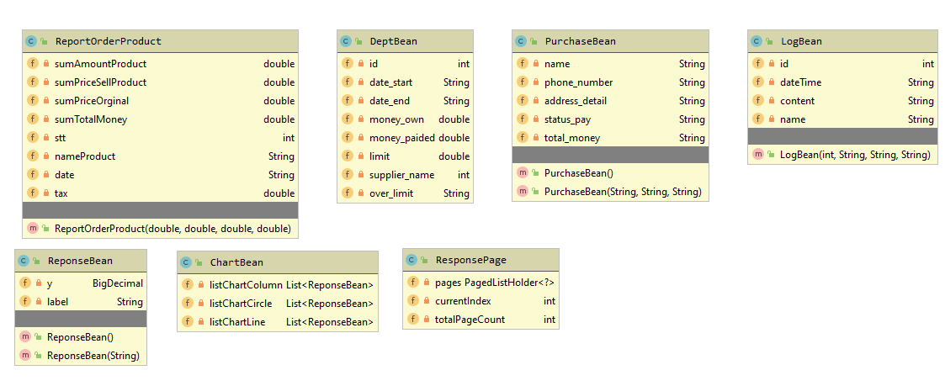

**Hình 3. 9. Sơ đồ lớp bean của admin**

1. *Lớp common*

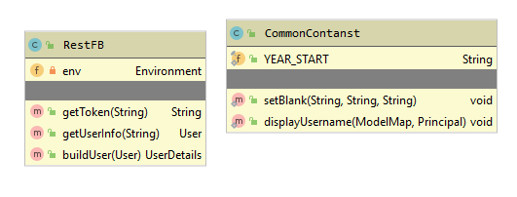

**Hình 3. 10. Sơ đồ lớp common của admin**

1. *Lớp config*

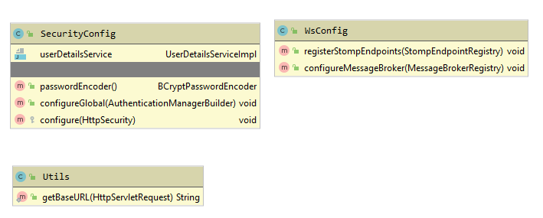

**Hình 3. 11. Sơ đồ lớp config của admin**

1. *Lớp controller*

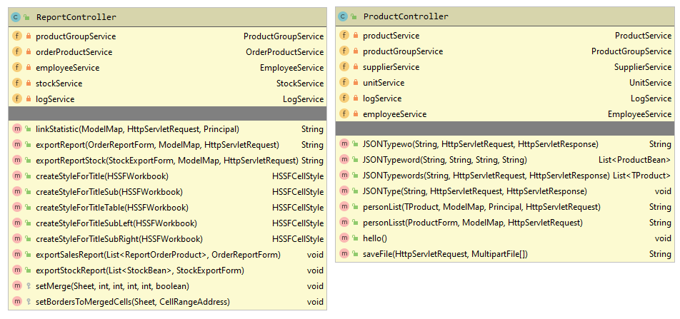

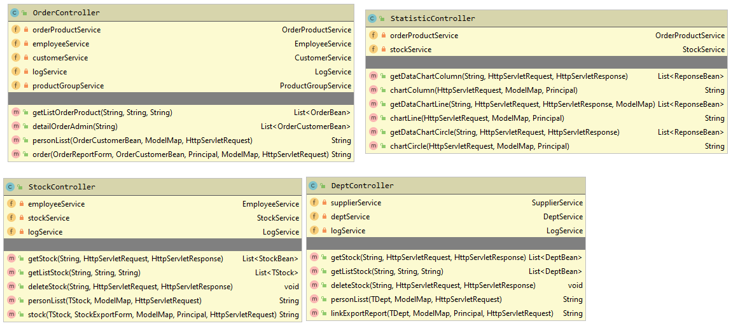

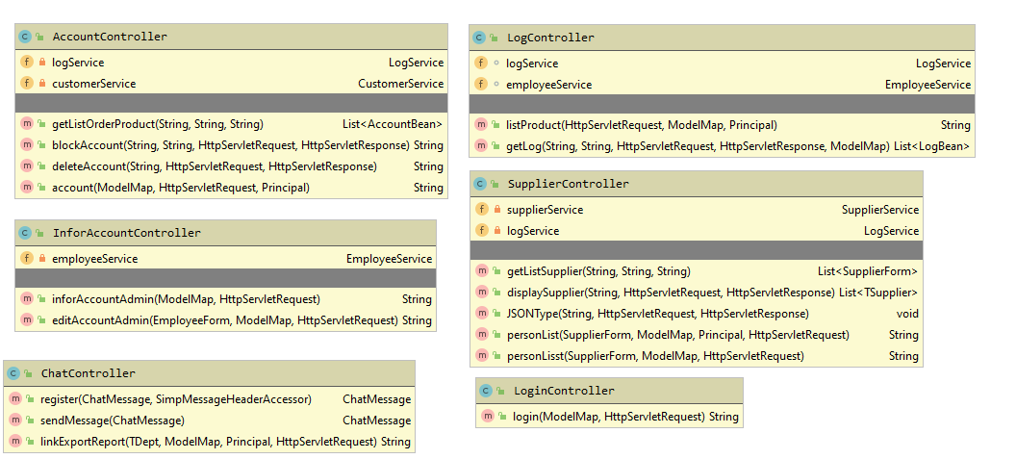

**Hình 3. 12. Sơ đồ lớp controller của admin**

1. *Lớp entity*

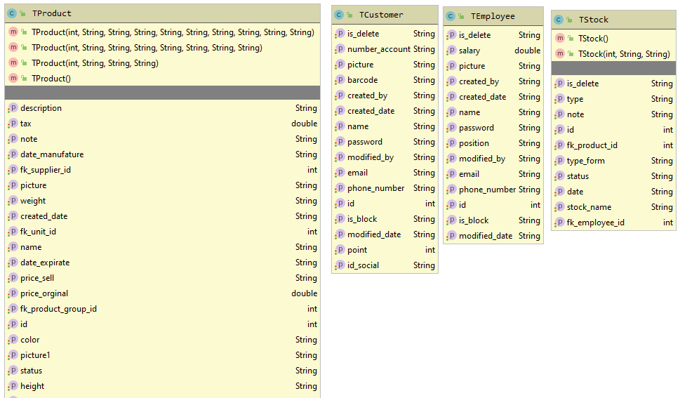

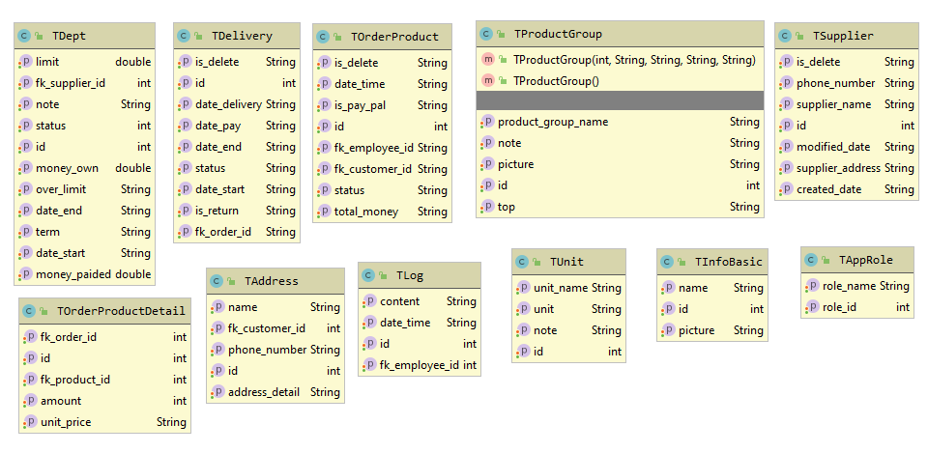

**Hình 3. 13. Sơ đồ lớp entity của admin**

1. *Lớp filter*

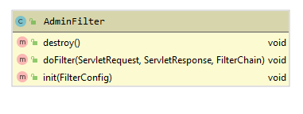

**Hình 3. 14. Sơ đồ lớp filter của admin**

1. *Lớp form*

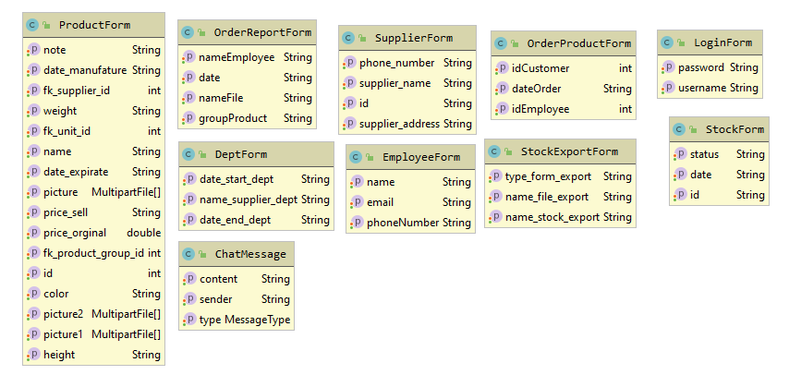

**Hình 3. 15. Sơ đồ lớp form của admin**

1. *Lớp repository*

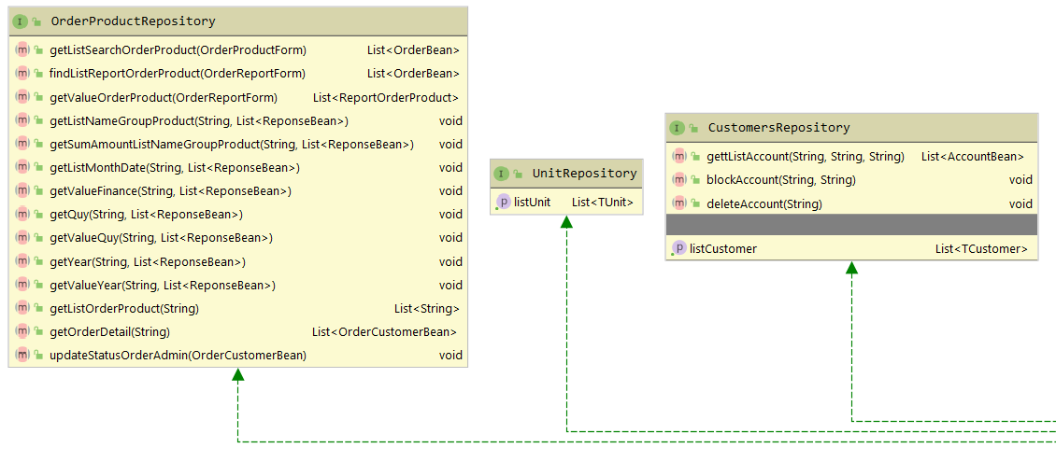

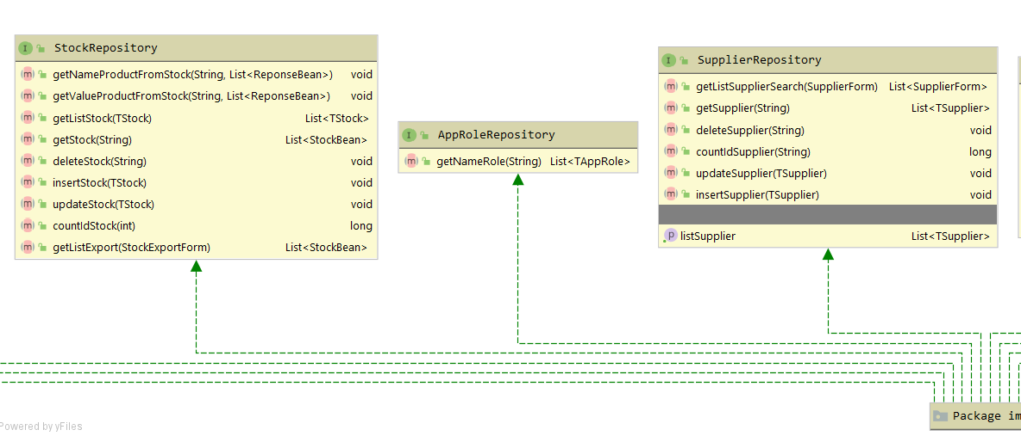

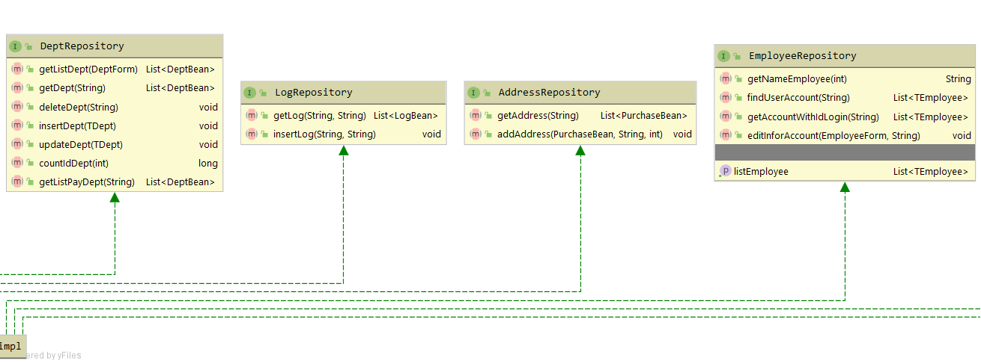

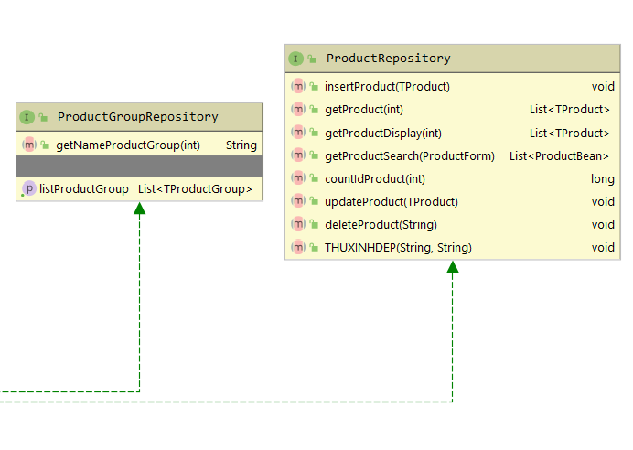

**Hình 3. 16. Sơ đồ lớp repository của admin**

1. *Lớp service*

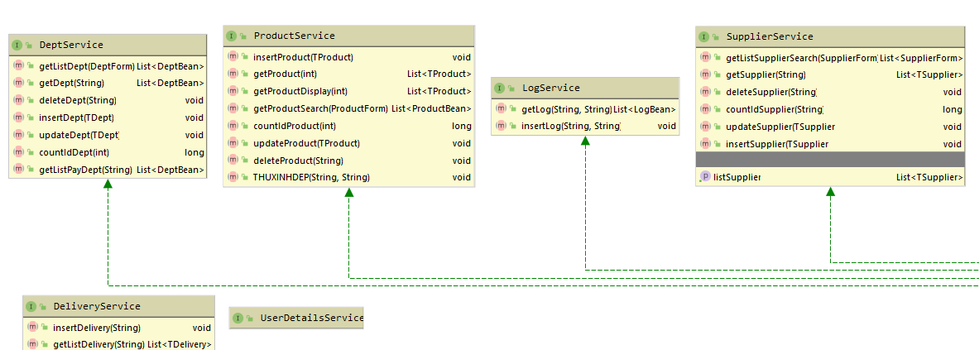

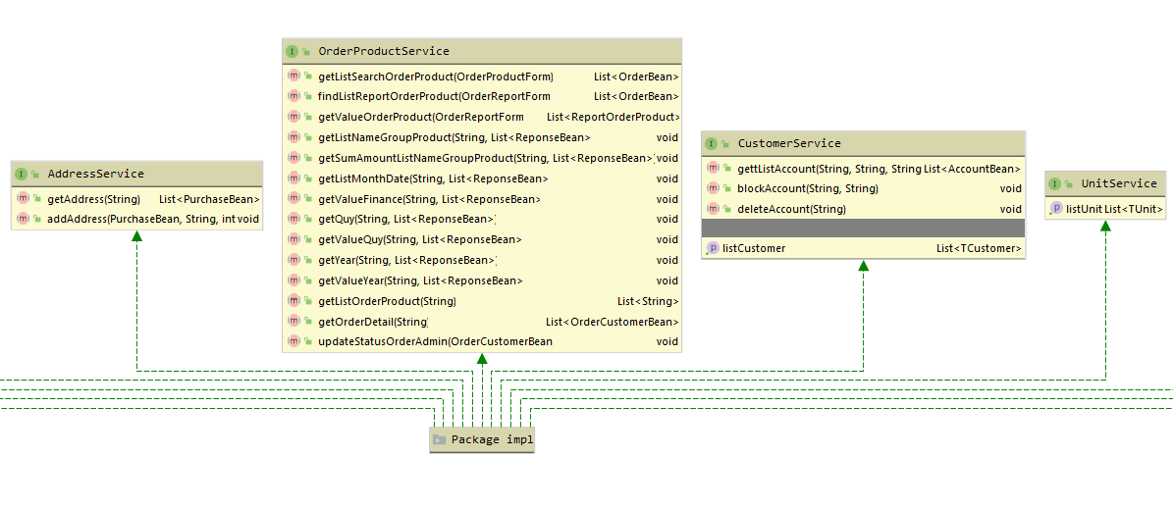

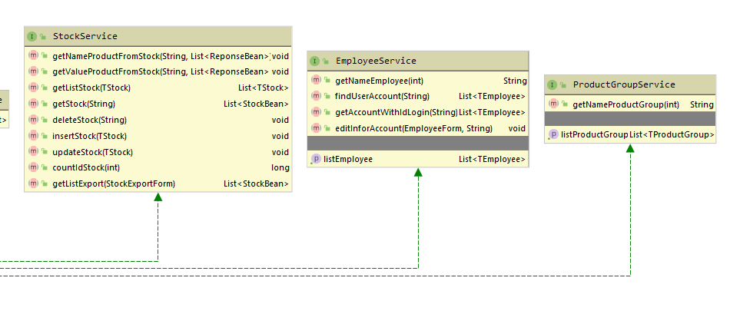

**Hình 3. 17. Sơ đồ lớp service của admin**

* 1. **SEQUENCE DIAGRAM**
     1. **Đăng kí**

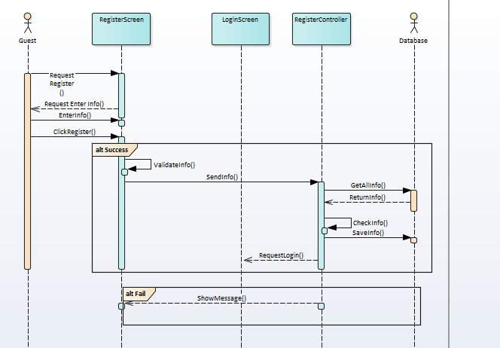

**Hình 3. 18. Sequence đăng kí**

* + 1. **Đăng nhập**

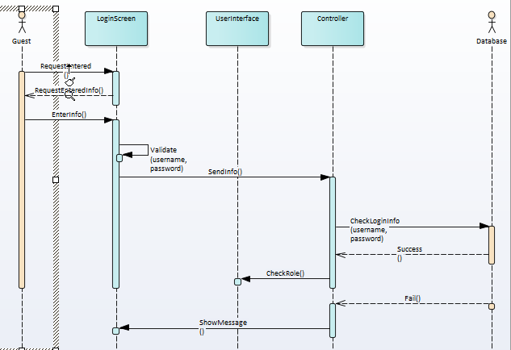

**Hình 3. 19. Sequence đăng nhập**

* + 1. **Sửa thông tin sản phẩm**

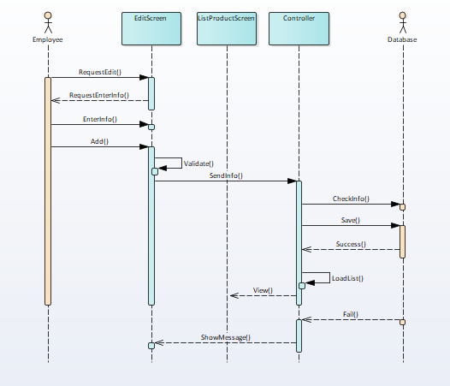

**Hình 3. 20. Sequence sửa thông tin sản phẩm**

* + 1. **Thêm sản phẩm**

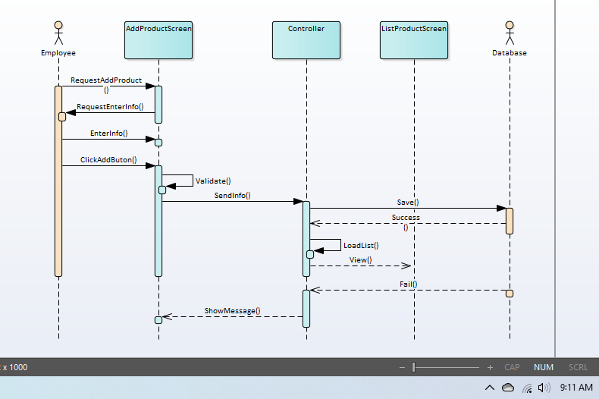

**Hình 3. 21. Sequence thêm sản phẩm**

* + 1. **Xóa sản phẩm**

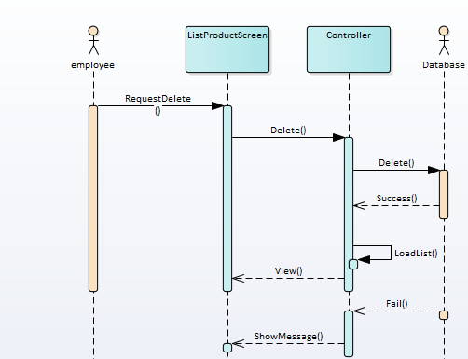

**Hình 3. 22. Sequence xóa sản phẩm**

* + 1. **Xem trang chủ**

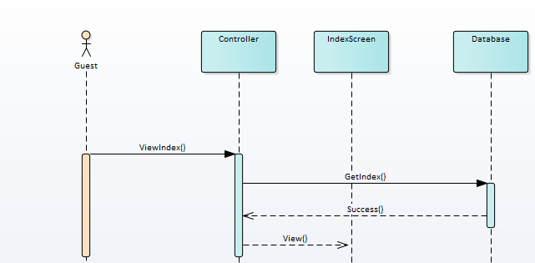

**Hình 3. 23. Sequence xem trang chủ**

* + 1. **Xem giỏ hàng**

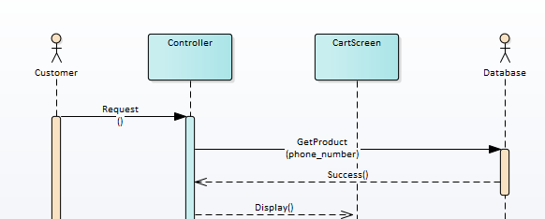

**Hình 3. 24. Sequence xem giỏ hàng**

* + 1. **Thêm khuyến mãi**

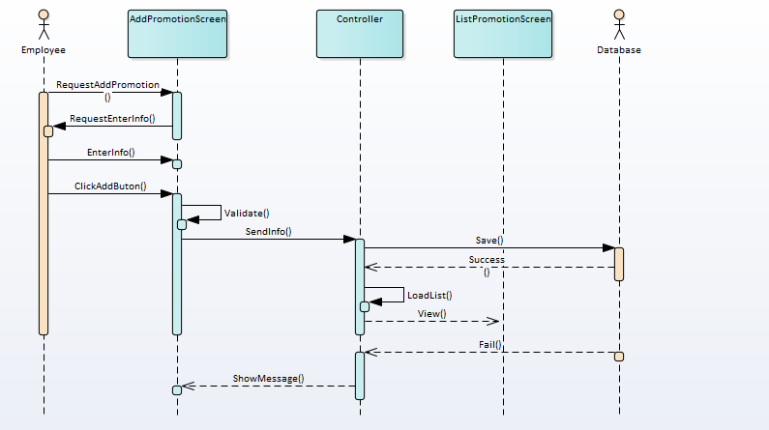

**Hình 3. 25. Sequence thêm khuyến mãi**

* + 1. **Nhập kho**

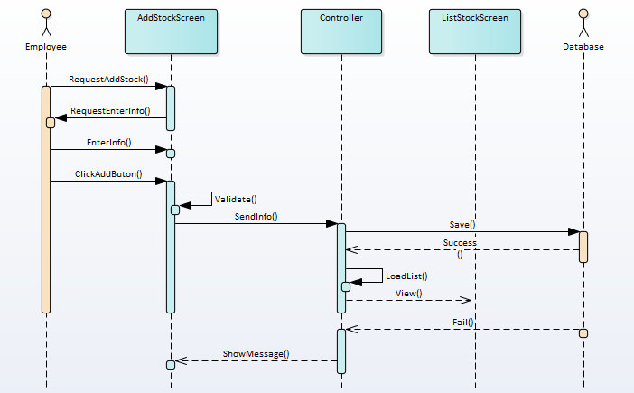

**Hình 3. 26. Sequence nhập kho**

* + 1. **Thêm nhà cung cấp**

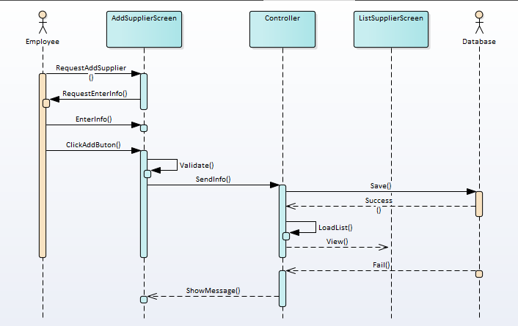

**Hình 3. 27. Sequence thêm nhà cung cấp**

* + 1. **Thêm loại sản phẩm**

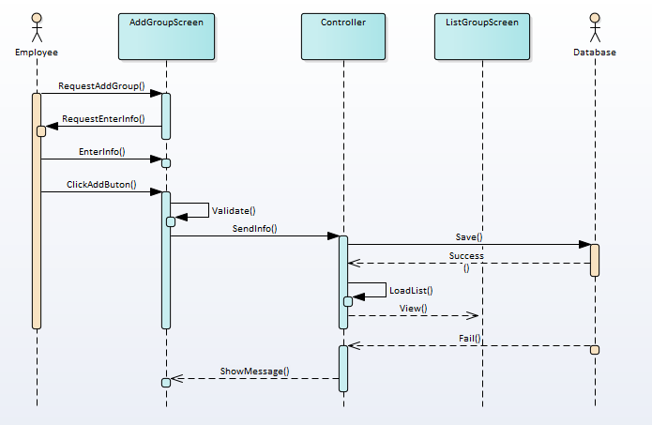

**Hình 3. 28. Sequence thêm loại sản phẩm**

* + 1. **Thêm công nợ**

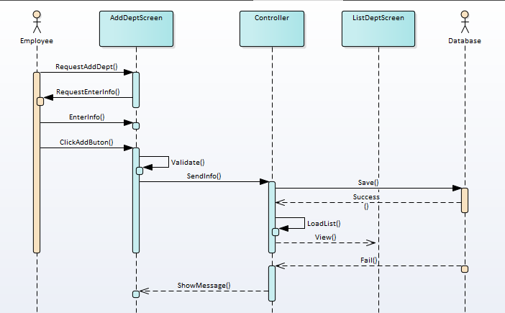

**Hình 3. 29. Sequence thêm công nợ**

* + 1. **Bình luận sản phẩm**

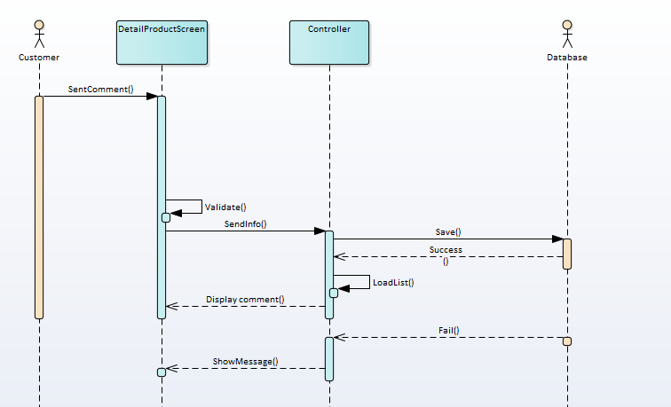

**Hình 3. 30. Sequence bình luận sản phẩm**

* + 1. **Ghi nhật kí**

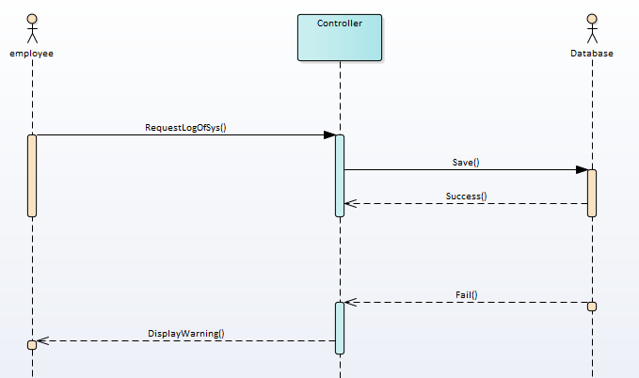

**Hình 3. 31. Sequence ghi nhật kí**

* 1. **LƯỢC ĐỒ CƠ SỞ DỮ LIỆU**
     1. **Database diagram**

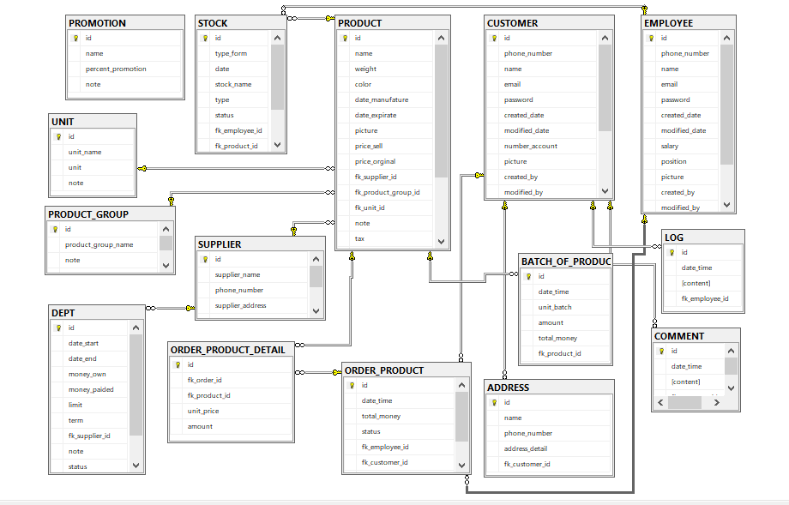

**Hình 3. 32. Database diagram**

* + 1. **Chi tiết các bảng dữ liệu**

1. *Bảng Promotion*

**Bảng 6.** **Bảng promotion**

|  |  |  |  |  |  |
| --- | --- | --- | --- | --- | --- |
| Tên bảng | | Miêu tả | | | |
| Promotion | | Promotion | | | |
| STT | Tên thuộc tính | Miêu tả | Kiểu dữ liệu | Null | Ràng buộc |
| 1 | id | Id tự tăng | int | Not | Khóa chính |
| 2 | name | Tên khuyến mãi | string | Not |  |
| 3 | percent_promotion | Phần trăm khuyến mãi | float | Not |  |
| 4 | note | Ghi chú | string | Null |  |

1. *Bảng Stock*

**Bảng 7.** **Bảng stock**

|  |  |  |  |  |  |
| --- | --- | --- | --- | --- | --- |
| Tên bảng | | Miêu tả | | | |
| Stock | | Stock | | | |
| STT | Tên thuộc tính | Miêu tả | Kiểu dữ liệu | Null | Ràng buộc |
| 1 | id | Id tự tăng | int | Not | Khóa chính |
| 2 | type_form | Loại nhập | string | Not |  |
| 3 | date | Ngày nhập | datetime | Not |  |
| 4 | stock_name | Tên kho | string | Not |  |
| 5 | type | Loại | string | Not |  |
| 6 | status | Trạng thái | string | Null |  |
| 7 | Employee_id | Mã nhân viên | int | Not | Khóa ngoại |
| 8 | Product_id | Mã sản phẩm | int | Not | Khóa ngoại |

1. *Bảng Unit*

**Bảng 8.** **Bảng unit**

|  |  |  |  |  |  |
| --- | --- | --- | --- | --- | --- |
| Tên bảng | | Miêu tả | | | |
| Unit | | Unit | | | |
| STT | Tên thuộc tính | Miêu tả | Kiểu dữ liệu | Null | Ràng buộc |
| 1 | id | Id tự tăng | int | Not | Khóa chính |
| 2 | unit_name | Tên đơn vị | string | Not |  |
| 3 | unit | Đơn vị | string | Not |  |
| 4 | note | Ghi chú | string | Null |  |

1. *Bảng Product_Group*

|  |  |  |  |  |  |
| --- | --- | --- | --- | --- | --- |
| Tên bảng | | Miêu tả | | | |
| Product_Group | | Product_Group | | | |
| STT | Tên thuộc tính | Miêu tả | Kiểu dữ liệu | Null | Ràng buộc |
| 1 | id | Id tự tăng | int | Not | Khóa chính |
| 2 | Product_group_name | Tên nhóm sản phẩm | string | Not |  |
| 3 | note | Ghi chú | string | Null |  |

**Bảng 9.** **Bảng product _group**

1. *Bảng Supplier*

**Bảng 10. Bảng supplier**

|  |  |  |  |  |  |
| --- | --- | --- | --- | --- | --- |
| Tên bảng | | Miêu tả | | | |
| Supplier | | Supplier | | | |
| STT | Tên thuộc tính | Miêu tả | Kiểu dữ liệu | Null | Ràng buộc |
| 1 | id | Id tự tăng | int | Not | Khóa chính |
| 2 | supplier_name | Tên nhà cung cấp | string | Not |  |
| 3 | phone_number | Ngày nhập | string | Not |  |
| 4 | supplier_address | Tên kho | string | Not |  |

1. *Bảng Dept*

**Bảng 11.** **Bảng dept**

|  |  |  |  |  |  |
| --- | --- | --- | --- | --- | --- |
| Tên bảng | | Miêu tả | | | |
| Stock | | Stock | | | |
| STT | Tên thuộc tính | Miêu tả | Kiểu dữ liệu | Null | Ràng buộc |
| 1 | id | Id tự tăng | int | Not | Khóa chính |
| 2 | date_start | Ngày bắt đầu nợ | datetime | Not |  |
| 3 | date_end | Hạn cuối | datetime | Not |  |
| 4 | money_own | Tiền đã mượn | number | Not |  |
| 5 | Money_paided | Tiền đã trả | number | Not |  |
| 6 | limit | Giới hạn nợ | number | Null |  |
| 7 | term | Kì nợ | int | Not |  |
| 8 | supplier_id | Mã nhà cung cấp | int | Not | Khóa ngoại |
| 9 | note | Ghi chú | string | Null |  |
| 10 | status | Trạng thái | string | Null |  |

1. *Bảng Order_Product_Detail*

**Bảng 12.** **Bảng product_detail**

|  |  |  |  |  |  |
| --- | --- | --- | --- | --- | --- |
| Tên bảng | | Miêu tả | | | |
| Stock | | Stock | | | |
| STT | Tên thuộc tính | Miêu tả | Kiểu dữ liệu | Null | Ràng buộc |
| 1 | id | Id tự tăng | int | Not | Khóa chính |
| 2 | order_id | Mã đặt hàng | int | Not | Khóa ngoại |
| 3 | product_id | Mã sản phẩm | int | Not | Khóa ngoại |
| 4 | unit_price | Đơn vị giá | int | Not |  |
| 5 | amount | Số lượng | int | Not |  |

1. *Bảng Product*

**Bảng 13.** **Bảng product**

|  |  |  |  |  |  |
| --- | --- | --- | --- | --- | --- |
| Tên bảng | | Miêu tả | | | |
| Product | | Product | | | |
| STT | Tên thuộc tính | Miêu tả | Kiểu dữ liệu | Null | Ràng buộc |
| 1 | id | Id tự tăng | int | Not | Khóa chính |
| 2 | name | Tên sản phẩm | string | Not |  |
| 3 | weight | Khối lượng | float | Not |  |
| 4 | color | Màu sắc | string | Not |  |
| 5 | date_manufature | Ngày sản xuất | datetime | Not |  |
| 6 | date_expirate | Ngày hết hạn | datetime | Not |  |
| 7 | picture | Hình | image | Not |  |
| 8 | supplier_id | Mã nhà cung cấp | int | Not | Khóa ngoại |
| 9 | price_sell | Giá bán | float | Null |  |
| 10 | price_original | Giá gốc | float | Not |  |
| 11 | supplier_id | Mã nhà cung cấp | int | Not | Khóa ngoại |
| 12 | product_group_id | Mã nhóm sản phẩm | int | Not | Khóa ngoại |
| 13 | unit_id | Mã đơn vị | int | Not | Khóa ngoại |
| 14 | tax | Thuế | float | Not |  |

1. *Bảng Order_Product*

**Bảng 14.** **Bảng order_product**

|  |  |  |  |  |  |
| --- | --- | --- | --- | --- | --- |
| Tên bảng | | Miêu tả | | | |
| Order_Product | | Order_Product | | | |
| STT | Tên thuộc tính | Miêu tả | Kiểu dữ liệu | Null | Ràng buộc |
| 1 | id | Id tự tăng | int | Not | Khóa chính |
| 2 | date_time | Ngày đặt hàng | datetime | Not |  |
| 3 | total_money | Tổng tiền | float | Not |  |
| 4 | status | Trạng thái | string | Not |  |
| 5 | employee_id | Mã nhân viên | int | Not | Khóa ngoại |
| 6 | customer_id | Mã khách hàng | int | Not | Khóa ngoại |

1. *Bảng Customer*

**Bảng 15.** **Bảng customer**

|  |  |  |  |  |  |
| --- | --- | --- | --- | --- | --- |
| Tên bảng | | Miêu tả | | | |
| Customer | | Customer | | | |
| STT | Tên thuộc tính | Miêu tả | Kiểu dữ liệu | Null | Ràng buộc |
| 1 | id | Id tự tăng | int | Not | Khóa chính |
| 2 | phone_number | Số điện thoại | string | Not |  |
| 3 | name | Tên đơn hàng | string | Not |  |
| 4 | email | Email | string | Not |  |
| 5 | password | Mật khẩu | string | Not |  |
| 6 | created_date | Ngày tạo | datetime | Null |  |
| 7 | modified_date | Ngày sửa | datetime | Null |  |
| 8 | number_account | Số tài khoản | string | Null |  |
| 9 | picture | Hình ảnh | image | Not |  |
| 10 | created_by | Người tạo | int | Null |  |
| 11 | modified_by | Người sửa | int | Null |  |
| 12 | id_social | Mã mạng xã hội | string | Null |  |
| 13 | is_block | Trạng thái khóa | int | Null |  |
| 14 | is_delete | Trạng thái xóa | int | Null |  |
| 15 | barcode | Mã vạch | string | Null |  |
| 16 | point | Điểm tích lũy | int | Null |  |

1. *Bảng Batch_Of_Product*

**Bảng 16.** **Bảng batch_of_product**

|  |  |  |  |  |  |
| --- | --- | --- | --- | --- | --- |
| Tên bảng | | Miêu tả | | | |
| Batch_Of_Product | | Batch_Of_Product | | | |
| STT | Tên thuộc tính | Miêu tả | Kiểu dữ liệu | Null | Ràng buộc |
| 1 | id | Id tự tăng | int | Not | Khóa chính |
| 2 | date_time | Ngày nhập | datetime | Not |  |
| 3 | unit_batch | Đơn vị lô | string | Not |  |
| 4 | amount | Số lượng | int | Not |  |
| 5 | total_money | Tổng tiền | float | Not |  |
| 6 | product_id | Mã sản phẩm | int | Not | Khóa ngoại |

1. *Bảng Address*

**Bảng 17.** **Bảng address**

|  |  |  |  |  |  |
| --- | --- | --- | --- | --- | --- |
| Tên bảng | | Miêu tả | | | |
| Address | | Address | | | |
| STT | Tên thuộc tính | Miêu tả | Kiểu dữ liệu | Null | Ràng buộc |
| 1 | id | Id tự tăng | int | Not | Khóa chính |
| 2 | name | Tên địa chỉ | string | Not |  |
| 3 | phone_number | Số điện thoại | string | Not |  |
| 4 | address_detail | Chi tiết địa chỉ | string | Not |  |
| 5 | customer_id | Mã khách hàng | int | Not | Khóa ngoại |

1. *Bảng Employee*

**Bảng 18.** **Bảng employee**

|  |  |  |  |  |  |
| --- | --- | --- | --- | --- | --- |
| Tên bảng | | Miêu tả | | | |
| Employee | | Employee | | | |
| STT | Tên thuộc tính | Miêu tả | Kiểu dữ liệu | Null | Ràng buộc |
| 1 | id | Id tự tăng | int | Not | Khóa chính |
| 2 | name | Tên địa chỉ | string | Not |  |
| 3 | phone_number | Số điện thoại | string | Not |  |
| 4 | email | Chi tiết địa chỉ | string | Not |  |
| 5 | password | Mã khách hàng | string | Not |  |
| 6 | created_date | Ngày tạo | datetime | Null |  |
| 7 | modified_date | Ngày sửa | datetime | Null |  |
| 8 | salary | Lương | float | Not |  |
| 9 | position | Chức vụ | string | Not |  |
| 10 | picture | Hình ảnh | image | Not |  |
| 11 | created_by | Người tạo | int | Null |  |
| 12 | modified_by | Người sửa | int | Null |  |
| 13 | is_block | Trạng thái khóa | int | Null |  |
| 14 | is_delete | Trạng thái xóa | int | Null |  |

1. *Bảng Log*

**Bảng 19.** **Bảng log**

|  |  |  |  |  |  |
| --- | --- | --- | --- | --- | --- |
| Tên bảng | | Miêu tả | | | |
| Log | | Log | | | |
| STT | Tên thuộc tính | Miêu tả | Kiểu dữ liệu | Null | Ràng buộc |
| 1 | id | Id tự tăng | int | Not | Khóa chính |
| 2 | date_time | Thời gian ghi | datetime | Not |  |
| 3 | content | Nội dung | string | Not |  |
| 4 | employee_id | Mã nhân viên | int | Not | Khóa ngoại |

1. *Bảng Comment*

**Bảng 20.** **Bảng comment**

|  |  |  |  |  |  |
| --- | --- | --- | --- | --- | --- |
| Tên bảng | | Miêu tả | | | |
| Comment | | Comment | | | |
| STT | Tên thuộc tính | Miêu tả | Kiểu dữ liệu | Null | Ràng buộc |
| 1 | id | Id tự tăng | int | Not | Khóa chính |
| 2 | date_time | Thời gian comment | datetime | Not |  |
| 3 | content | Nội dung | string | Not |  |
| 4 | customer_id | Mã khách hàng | string | int | Khóa ngoại |

* 1. **THIẾT KẾ GIAO DIỆN**
     1. **Giao** **diện xử lý đối với client**

1. *Màn hình đăng nhâp*

* Màn hình đối tượng

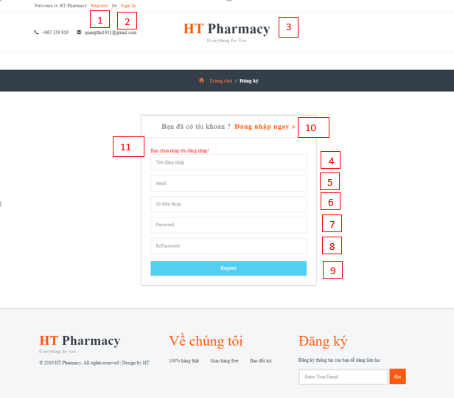

**Hình 3. 33. Màn hình đối tượng đăng ký**

**Bảng 21.** **Bảng chi tiết đối tượng màn hình đăng ký**

|  |  |  |  |  |
| --- | --- | --- | --- | --- |
| **STT** | **Tên đối tượng** | **Kiểu đối tượng** | **Mô tả** | **Ghi chú** |
| 1 | Link | Thẻ a | Link tới trang đăng ký |  |
| 2 | Link | Thẻ a | Link tới trang đăng nhập |  |
| 3 | Logo | Link image | Link tới trang chủ |  |
| 4 | Input | Input type text | Nhập username |  |
| 5 | Input | Input type email | Nhập email |  |
| 6 | Input | Input type text | Nhập số điện thoại |  |
| 7 | Input | Input type password | Nhập mật khẩu |  |
| 8 | Input | Input type password | Nhập lại mật khẩu |  |
| 9 | Button | Button | Đăng ký tài khoản |  |
| 10 | Link | Thẻ a | Đăng nhập tài khoản |  |
| 11 | Label | Label | Hiển thị messeage khi nhập sai |  |

* Màn hình xử lý

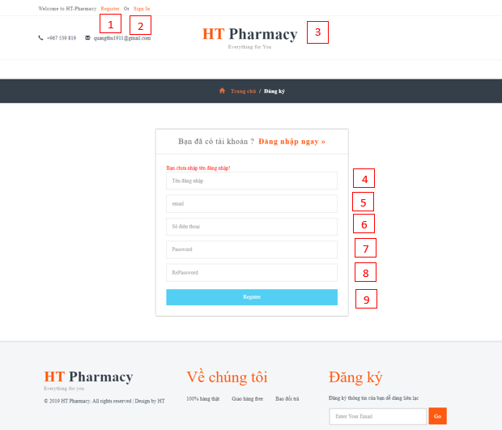

**Hình 3. 34. Màn hình xử lý đăng ký**

**Bảng 22.****Bảng chi tiết xử lý màn hình đăng ký**

|  |  |  |  |  |
| --- | --- | --- | --- | --- |
| **STT** | **Tên xử lý** | **Điều kiện gọi thực hiện** | **Mô tả** | **Ghi chú** |
| 1 | Link | Nhấp chọn link đăng ký | Khi người dùng nhấp vào, trang web đưa đến trang đăng ký |  |
| 2 | Link | Nhấp chọn link đăng nhập | Khi người dùng nhấp vào, trang web đưa đến trang đăng nhập |  |
| 3 | Logo | Nhấp vào logo HTPharmacy | Trang web đưa đến trang chủ của trang web |  |
| 4 | Input | Nhập tên username | Người dùng nhập tên username để đăng ký tài khoản |  |
| 5 | Input | Nhập email | Người dùng nhập email để đăng ký tài khoản |  |
| 6 | Input | Nhập số điện thoại | Người dùng nhập số điện thoại để đăng ký tài khoản |  |
| 7 | Input | Nhập mật khẩu | Người dùng nhập mật khẩu để đăng ký tài khoản |  |
| 8 | Input | Nhập lại mật khẩu | Người dùng nhập lại mật khẩu giống với mật khẩu đã nhập trên để đăng ký tài khoản |  |
| 9 | Button | Button đăng ký | + Trường hợp nhập các thông tin hợp lệ, đăng ký tài khoản người dùng và link đến trang đăng nhập  + Trường hợp thông tin không hợp lệ ẩn button và không cho phép đăng ký |  |

1. *Màn hình đăng ký*

* Màn hình đối tượng



**Hình 3. 35. Màn hình đối tượng đăng ký**

**Bảng 23. Bảng chi tiết đối tượng màn hình đăng ký**

|  |  |  |  |  |
| --- | --- | --- | --- | --- |
| STT | Tên đối tượng | Kiểu đối tượng | Mô tả | Ghi chú |
| 1 | Link | Thẻ a | Link tới trang đăng ký |  |
| 2 | Link | Thẻ a | Link tới trang đăng nhập |  |
| 3 | Logo | Link image | Link tới trang chủ |  |
| 4 | Input | Input type text | Nhập username |  |
| 5 | Input | Input type email | Nhập email |  |
| 6 | Input | Input type text | Nhập số điện thoại |  |
| 7 | Input | Input type password | Nhập mật khẩu |  |
| 8 | Input | Input type password | Nhập lại mật khẩu |  |
| 9 | Button | Button | Đăng ký tài khoản |  |
| 10 | Link | Thẻ a | Đăng nhập tài khoản |  |
| 11 | Label | Label | Hiển thị messeage khi nhập sai |  |

* Màn hình xử lý



**Hình 3. 36. Màn hình xử lý đăng ký**

**Bảng 24.Bảng chi tiết xử lý màn hình đăng ký**

|  |  |  |  |  |
| --- | --- | --- | --- | --- |
| STT | Tên xử lý | Điều kiện gọi thực hiện | Mô tả | Ghi chú |
| 1 | Link | Nhấp chọn link đăng ký | Khi người dùng nhấp vào, trang web đưa đến trang đăng ký |  |
| 2 | Link | Nhấp chọn link đăng nhập | Khi người dùng nhấp vào, trang web đưa đến trang đăng nhập |  |
| 3 | Logo | Nhấp vào logo HTPharmacy | Trang web đưa đến trang chủ của trang web |  |
| 4 | Input | Nhập tên username | Người dùng nhập tên username để đăng ký tài khoản |  |
| 5 | Input | Nhập email | Người dùng nhập email để đăng ký tài khoản |  |
| 6 | Input | Nhập số điện thoại | Người dùng nhập số điện thoại để đăng ký tài khoản |  |
| 7 | Input | Nhập mật khẩu | Người dùng nhập mật khẩu để đăng ký tài khoản |  |
| 8 | Input | Nhập lại mật khẩu | Người dùng nhập lại mật khẩu giống với mật khẩu đã nhập trên để đăng ký tài khoản |  |
| 9 | Button | Button đăng ký | + Trường hợp nhập các thông tin hợp lệ, đăng ký tài khoản người dùng và link đến trang đăng nhập  + Trường hợp thông tin không hợp lệ ẩn button và không cho phép đăng ký |  |

1. *Màn hình trang chủ*

* Màn hình đối tượng

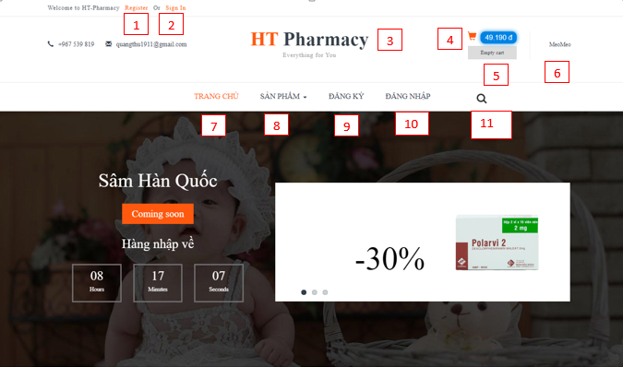

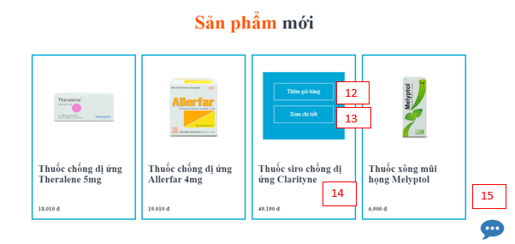

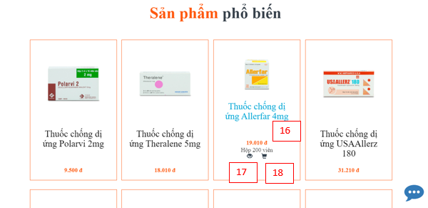

**Hình 3. 37. Màn hình đối tượng trang chủ.**

**Bảng 25.** **Bảng chi tiết đối tượng trang chủ**

|  |  |  |  |  |
| --- | --- | --- | --- | --- |
| STT | Tên đối tượng | Kiểu đối tượng | Mô tả | Ghi chú |
| 1 | Link | Thẻ a | Link tới trang đăng ký |  |
| 2 | Link | Thẻ a | Link tới trang đăng nhập |  |
| 3 | Logo | Link image | Link tới trang chủ |  |
| 4 | Button | Button | Link tới giỏ hàng |  |
| 5 | Button | Button | Làm trống giỏ hàng |  |
| 6 | Combobox | combobox | Hiển thị các chọn lựa: Thông tin, đơn mua và đăng xuất |  |
| 7 | Menu bar | Menu bar | Link tới trang chủ |  |
| 8 | Menu bar | Menu bar | Hiển thị các nhóm sản phẩm |  |
| 9 | Menu bar | Menu bar | Link tới trang đăng ký |  |
| 10 | Menu bar | Menu bar | Link tới trang đăng nhập |  |
| 11 | Icon search | Icon search | Hiển thị thẻ input nhập nội dung search |  |
| 12 | Link | Thẻ a | Thêm sản phẩm vào giỏ hàng |  |
| 13 | Link | Thẻ a | Link đến trang chi tiết sản phẩm |  |
| 14 | Link | Thẻ a | Link đến trang chi tiết sản phẩm |  |
| 15 | Icon chat | Icon chat | Hiển thị khung chat box |  |
| 16 | Link | Thẻ a | Link đến trang chi tiết sản phẩm |  |
| 17 | Icon xem chi tiết | Icon xem chi tiết | Link đến trang chi tiết sản phẩm |  |
| 18 | Icon thêm giỏ hàng | Icon thêm giỏ hàng | Thêm sản phẩm vào giỏ hàng |  |

* Màn hình xử lý







**Hình 3. 38. Màn hình đối tượng trang chủ**

**Bảng 26.** **Bảng chi tiết xử lý màn hình trang chủ**

|  |  |  |  |  |
| --- | --- | --- | --- | --- |
| STT | Tên xử lý | Điều kiện gọi thực hiện | Mô tả | Ghi chú |
| 1 | Link | Nhấp chọn link đăng ký | Khi người dùng nhấp vào, trang web đưa đến trang đăng ký |  |
| 2 | Link | Nhấp chọn link đăng nhập | Khi người dùng nhấp vào, trang web đưa đến trang đăng nhập |  |
| 3 | Logo | Nhấp vào logo HTPharmacy | Trang web đưa đến trang chủ của trang web |  |
| 4 | Button | Nhấn vào button giỏ hàng | Link đến giỏ hàng của người dùng |  |
| 5 | Button | Nhấn vào button “empty cart” | Danh sách sản phẩm trong giỏ hàng được xóa |  |
| 6 | Combobox | Nhấn chọn combobox | Hiển thị danh sách cần thao tác của người dùng |  |
| 7 | Menu bar trang chủ | Nhấn vào menu trang chủ | Link tới trang trang chủ |  |
| 8 | Menu bar sản phẩm | Nhấn vào menu sản phẩm | Hiển thị danh sách các sản phẩm cần chọn lựa |  |
| 9 | Menu bar đăng ký | Nhấn vào menu đăng ký | Link tới trang đăng ký |  |
| 10 | Menu bar đăng nhập | Nhấn vào menu đăng nhập | Link tới trang đăng nhập |  |
| 11 | Icon tìm kiếm | Nhấp chọn vào icon tìm kiếm | Hiển thị thẻ input cần nhập vào tìm kiếm |  |
| 12 | Link thêm giỏ hàng | Nhấp vào chọn “Thêm giỏ hàng” | Sản phẩm được thêm vào giỏ hàng và giá sản phẩm được cộng dồn vào tổng số tiền giỏ hàng tại đầu trang web |  |
| 13 | Link xem chi tiết | Nhấp vào chọn “Xem chi tiết” | Link tới trang chi tiết sản phẩm |  |
| 14 | Link xem chi tiết | Nhấp vào tên sản phẩm | Link tới trang chi tiết sản phẩm |  |
| 15 | Icon chat | Chọn vào icon chat | Hiển thị ô chatbox |  |

1. *Màn hình danh sách sản phẩm*

* Màn hình đối tượng

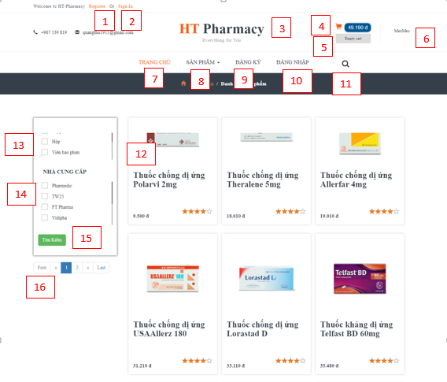

**Hình 3. 39. Màn hình đối tượng danh sách sản phẩm**

**Bảng 27.** **Bảng đối tượng màn hình danh sách sản phẩm**

|  |  |  |  |  |
| --- | --- | --- | --- | --- |
| STT | Tên đối tượng | Kiểu đối tượng | Mô tả | Ghi chú |
| 1 | Link | Thẻ a | Link tới trang đăng ký |  |
| 2 | Link | Thẻ a | Link tới trang đăng nhập |  |
| 3 | Logo | Link image | Link tới trang chủ |  |
| 4 | Button | Button | Link tới giỏ hàng |  |
| 5 | Button | Button | Làm trống giỏ hàng |  |
| 6 | Combobox | combobox | Hiển thị các chọn lựa: Thông tin, đơn mua và đăng xuất |  |
| 7 | Menu bar | Menu bar | Link tới trang chủ |  |
| 8 | Menu bar | Menu bar | Hiển thị các nhóm sản phẩm |  |
| 9 | Menu bar | Menu bar | Link tới trang đăng ký |  |
| 10 | Menu bar | Menu bar | Link tới trang đăng nhập |  |
| 11 | Icon search | Icon search | Hiển thị thẻ input nhập nội dung search |  |
| 12 | Link | Thẻ a | Xem chi tiết sản phẩm |  |
| 13 | Checkbox | Checkbox | Checkbox search theo đơn vị |  |
| 14 | Checkbox | Checkbox | Checkbox search theo nhà cung cấp |  |
| 15 | Button | Button | Tìm kiếm sản phẩm theo điều kiện |  |
| 16 | Pagination | Pagination | Phân trang sản phẩm |  |

* Màn hình xử lý



**Hình 3. 40. Màn hình xử lý danh sách sản phẩm**

**Bảng 28.** **Bảng chi tiết xử lý màn hình danh sách sản phẩm**

|  |  |  |  |  |
| --- | --- | --- | --- | --- |
| **STT** | **Tên xử lý** | **Điều kiện gọi thực hiện** | **Mô tả** | **Ghi chú** |
| 1 | Link | Nhấp chọn link đăng ký | Khi người dùng nhấp vào, trang web đưa đến trang đăng ký |  |
| 2 | Link | Nhấp chọn link đăng nhập | Khi người dùng nhấp vào, trang web đưa đến trang đăng nhập |  |
| 3 | Logo | Nhấp vào logo HTPharmacy | Trang web đưa đến trang chủ của trang web |  |
| 4 | Button | Nhấn vào button giỏ hàng | Link đến giỏ hàng của người dùng |  |
| 5 | Button | Nhấn vào button “empty cart” | Danh sách sản phẩm trong giỏ hàng được xóa |  |
| 6 | Combobox | Nhấn chọn combobox | Hiển thị danh sách cần thao tác của người dùng |  |
| 7 | Menu bar trang chủ | Nhấn vào menu trang chủ | Link tới trang trang chủ |  |
| 8 | Menu bar sản phẩm | Nhấn vào menu sản phẩm | Hiển thị danh sách các sản phẩm cần chọn lựa |  |
| 9 | Menu bar đăng ký | Nhấn vào menu đăng ký | Link tới trang đăng ký |  |
| 10 | Menu bar đăng nhập | Nhấn vào menu đăng nhập | Link tới trang đăng nhập |  |
| 11 | Icon tìm kiếm | Nhấp chọn vào icon tìm kiếm | Hiển thị thẻ input cần nhập vào tìm kiếm |  |
| 12 | Link xem chi tiết sản phẩm | Nhấp chọn vào tên của sản phẩm | Link tới trang chi tiết sản phẩm |  |
| 13 | Checkbox chọn đơn vị sản phẩm | Chọn vào checkbox để tìm kiếm sản phẩm theo đơn vị | Hiển thị sản phẩm theo điều kiện |  |
| 14 | Checkbox chọn nhà cung cấp của sản phẩm | Nhấp vào checkbox để tìm kiếm sản phẩm theo nhà cung cấp | Hiển thị sản phẩm theo điều kiện |  |
| 15 | Button tìm kiếm | Nhấp vào button tìm kiếm | Trang web duyệt các checkbox đã chọn và tìm kiếm. Trường hợp không chọn check thì search theo tất cả điều kiện. |  |
| 16 | Pagination phân trang | Chọn vào pagination | + Trường hợp chọn nút next: hiển thị sản phẩm trang tiếp theo  + Trường hợp chọn nút previous: hiển thị sản phẩm trang trước  + Trường hợp chọn vào trang bất kì: hiển thị sản phẩm tại trang đó |  |

1. *Màn hình chi tiết sản phẩm*

* Màn hình đối tượng

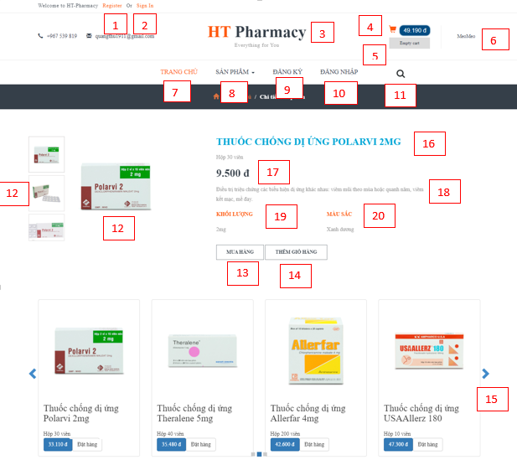

**Hình 3. 41. Màn hình đối tượng chi tiết sản phẩm**

**Bảng 29.** **Bảng chi tiết đối tượng chi tiết sản phẩm**

|  |  |  |  |  |
| --- | --- | --- | --- | --- |
| **STT** | **Tên đối tượng** | **Kiểu đối tượng** | **Mô tả** | **Ghi chú** |
| 1 | Link | Thẻ a | Link tới trang đăng ký |  |
| 2 | Link | Thẻ a | Link tới trang đăng nhập |  |
| 3 | Logo | Link image | Link tới trang chủ |  |
| 4 | Button | Button | Link tới giỏ hàng |  |
| 5 | Button | Button | Làm trống giỏ hàng |  |
| 6 | Combobox | Combobox | Hiển thị các chọn lựa: Thông tin, đơn mua và đăng xuất |  |
| 7 | Menu bar | Menu bar | Link tới trang chủ |  |
| 8 | Menu bar | Menu bar | Hiển thị các nhóm sản phẩm |  |
| 9 | Menu bar | Menu bar | Link tới trang đăng ký |  |
| 10 | Menu bar | Menu bar | Link tới trang đăng nhập |  |
| 11 | Icon search | Icon search | Hiển thị thẻ input nhập nội dung search |  |
| 12 | Image | Image sản phẩm | Hiển thị hình ảnh minh họa của sản phẩm |  |
| 13 | Link | Thẻ a | Link tới trang mua hàng |  |
| 14 | Link | Thẻ a | Sản phẩm được thêm vào giỏ hàng |  |
| 15 | Icon | Icon next | Hiển thị các sản phẩm liên quan tại trang tiếp theo |  |
| 16 | Label | Label | Hiển thị tên sản phẩm |  |
| 17 | Label | Label | Hiên thị giá sản phẩm |  |
| 18 | Label | Label | Hiển thị mô tả sản phẩm |  |
| 19 | Label | Label | Hiển thị khối lượng sản phẩm |  |
| 20 | Label | Label | Hiển thị màu sắc của sản phẩm |  |

* Màn hình xử lý

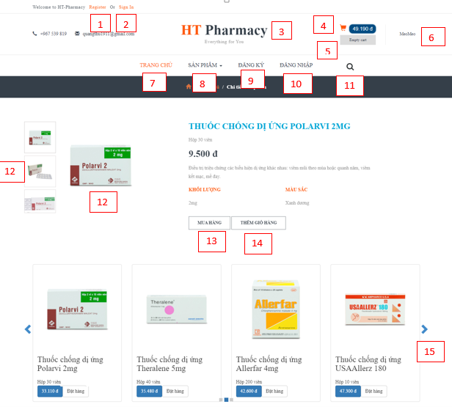

**Hình 3. 42. Màn hình xử lý chi tiết sản phẩm**

**Bảng 30.** **Bảng chi tiết xử lý màn hình chi tiết sản phẩm**

|  |  |  |  |  |
| --- | --- | --- | --- | --- |
| **STT** | **Tên xử lý** | **Điều kiện gọi thực hiện** | **Mô tả** | **Ghi chú** |
| 1 | Link | Nhấp chọn link đăng ký | Khi người dùng nhấp vào, trang web đưa đến trang đăng ký |  |
| 2 | Link | Nhấp chọn link đăng nhập | Khi người dùng nhấp vào, trang web đưa đến trang đăng nhập |  |
| 3 | Logo | Nhấp vào logo HTPharmacy | Trang web đưa đến trang chủ của trang web |  |
| 4 | Button | Nhấn vào button giỏ hàng | Link đến giỏ hàng của người dùng |  |
| 5 | Button | Nhấn vào button “empty cart” | Danh sách sản phẩm trong giỏ hàng được xóa |  |
| 6 | Combobox | Nhấn chọn combobox | Hiển thị danh sách cần thao tác của người dùng |  |
| 7 | Menu bar trang chủ | Nhấn vào menu trang chủ | Link tới trang trang chủ |  |
| 8 | Menu bar sản phẩm | Nhấn vào menu sản phẩm | Hiển thị danh sách các sản phẩm cần chọn lựa |  |
| 9 | Menu bar đăng ký | Nhấn vào menu đăng ký | Link tới trang đăng ký |  |
| 10 | Menu bar đăng nhập | Nhấn vào menu đăng nhập | Link tới trang đăng nhập |  |
| 11 | Icon tìm kiếm | Nhấp chọn vào icon tìm kiếm | Hiển thị thẻ input cần nhập vào tìm kiếm |  |
| 12 | Image của sản phẩm | Nhấp chọn vào hình | Hình ảnh được chọn hiển thị trên màn hình |  |
| 13 | Link mua hàng | Nhấp chọn vào thẻ mua hàng | Link tới trang mua hàng |  |
| 14 | Link thêm vào giỏ hàng | Nhấp chọn vào thẻ thêm giỏ hàng | Sản phẩm được thêm vào giỏ hàng và tổng giá của giỏ hàng được cộng lên |  |
| 15 | Link tiếp theo của sản phẩm | Nhấp vào link next | Hiển thị sản phẩm tại trang tiếp theo |  |

1. *Màn hình mua hàng*

* Màn hình đối tượng

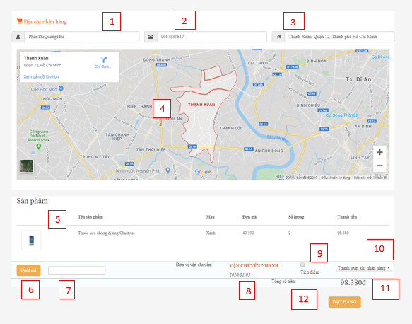

**Hình 3. 43. Màn hình đối tượng mua hàng**

**Bảng 31.** **Bảng chi tiết đối tượng màn hình mua hàng**

|  |  |  |  |  |
| --- | --- | --- | --- | --- |
| **STT** | **Tên đối tượng** | **Kiểu đối tượng** | **Mô tả** | **Ghi chú** |
| 1 | Input | Input type text | Nhập tên người nhận hàng |  |
| 2 | Input | Input type text | Nhập số điện thoại người nhận hàng |  |
| 3 | Input | Input type text | Nhập địa chỉ người nhận |  |
| 4 | Iframe | Ifram nhúng link google map | Hiển thị vị trí nhận hàng |  |
| 5 | Table | Table | Danh sách các sản phẩm chuẩn bị mua |  |
| 6 | Button | Button | Quet mã tại thẻ thành viên (nếu có) |  |
| 7 | Input | Input type text | Hiển thị mã code của thành viên thân thiết |  |
| 8 | Label | Label | Hiển thị ngày nhận hàng dự kiến |  |
| 9 | Checkbox | Checkbox | Nếu quét mã code thành công, checkbox khách hàng thân thiết được checked |  |
| 10 | Combobox | Combobox | Chọn phương thức thanh toán |  |
| 11 | Label | Label | Hiển thị tổng số tiền phải trả |  |
| 12 | Button | Button | Tiến hành đặt hàng và hoàn tất thủ tục mua hàng |  |

* Màn hình xử lý



**Hình 3. 44. Màn hình xử lý mua hàng**

**Bảng 32.** **Bảng chi tiết xử lý màn hình mua hàng**

|  |  |  |  |  |
| --- | --- | --- | --- | --- |
| **STT** | **Tên xử lý** | **Điều kiện gọi thực hiện** | **Mô tả** | **Ghi chú** |
| 1 | Input nhập tên người nhận hàng | Nhập thông tin tên người nhận hàng | Nhập thông tin về tên người nhận hàng |  |
| 2 | Input nhập số điện thoại nhận hàng | Nhập thông tin số điện thoại người nhận hàng | Nhập thông tin về số điện thoại người nhận hàng |  |
| 3 | Input nhập địa chỉ nhận hàng | Nhập thông tin địa chỉ người nhận hàng | Nhập thông tin về địa chỉ người nhận hàng |  |
| 4 | Iframe hiển thị map |  | + Trường hợp đơn mua đã có địa chỉ nhận thì hiển thị địa chỉ tại nơi nhận  + Trường hợp đơn mua chưa có địa chỉ thì địa vị tại vị trí hiện tại |  |
| 5 | Table hiển thị danh sách sản phẩm cần mua |  | Hiển thị các sản phẩm mua hàng về: tên, giá, số lượng, tổng tiền… |  |
| 6 | Button quét mã khách hàng thân thiết | Nhấn vào button quét mã và tiến hàng sử dụng smartphone quét mã tại thẻ khách hàng thân thiết | Sauk hi người dùng quẹt thẻ thành công, mã code được hiện tại ô input và ô checkbox được checked |  |
| 7 | Input hiển thị mã code | Sau khi quét mã code thành công | Hiển thị mã code sau khi quét mã |  |
| 8 | Label hiển thị ngày giao hàng dự kiến |  | Link tới trang trang chủ |  |
| 9 | Checkbox thể hiện khách hàng thân thiết | Sauk hi quét mã thành công | Nếu mã code đúng với mã code của người dùng đăng ký thì ô checkbox sẽ được click chọn |  |
| 10 | Combobox chọn phương thức thanh toán | Nhấn chọn vào 1 trong 2 phương thức: thanh toán tại nhà và thanh toán với PayPal | + Trường hợp chọn “Thanh toán khi nhận hàng”: link thẳng đến trang chủ và đơn hàng thành công  + Trường hợp chọn “Thanh toán với PayPal”, trang web được link tới trang của PayPal và tiến hành thanh toán |  |
| 11 | Label hiển thị tổng số tiền |  | Hiển thị tổng số tiền của sản phẩm |  |
| 12 | Button đặt hàng và hoàn tất mua hàng | Nhấp chọn vào button “Đặt hàng” | Đơn hàng thành công và link tới page trang chủ |  |

1. *Màn hình xem thông tin đơn hàng*

* Màn hình đối tượng

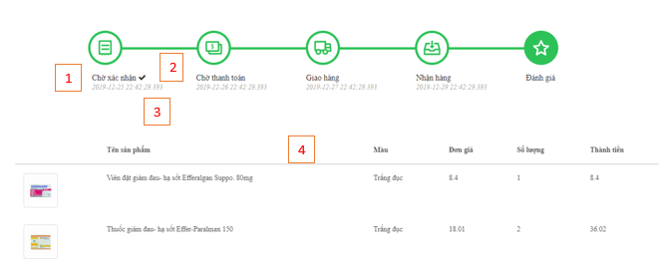

**Hình 3. 45. Màn hình đối tượng thông tin đơn hàng**

**Bảng 33.** **Bảng chi tiết màn hình đối tượng thông tin đơn hàng**

|  |  |  |  |  |
| --- | --- | --- | --- | --- |
| **STT** | **Tên đối tượng** | **Kiểu đối tượng** | **Mô tả** | **Ghi chú** |
| 1 | Label | Label | Hiển thị trạng thái đơn hàng |  |
| 2 | Icon | Icon check | Hiển thị tại ngay trạng thái đơn hàng |  |
| 3 | Label | Label | Hiển thị ngày dự kiến tại trạng thái đơn hàng đó |  |
| 4 | Table | Table | Hiển chi tiết các sản phẩm đã mua |  |

* Màn hình xử lý



**Hình 3. 46. Màn hình xử lý thông tin đơn hàng**

**Bảng 34.** **Bảng chi tiết màn hình xử lý thông tin đơn hàng**

|  |  |  |  |  |
| --- | --- | --- | --- | --- |
| **STT** | **Tên xử lý** | **Điều kiện gọi thực hiện** | **Mô tả** | **Ghi chú** |
| 1 | Label trạng thái đơn hàng |  | Hiển thị các giai đoạn của đơn hàng |  |
| 2 | Icon check tại trạng thái đơn hàng |  | Hiển thị dấu icon check tại vị trí mà trạng thái của đơn hàng đó |  |
| 3 | Label |  | Hiển thị ngày dự kiến của trạng thái đơn hàng đó |  |
| 4 | Table |  | Hiển thị chi tiết danh sách các sản phẩm trong đơn hàng |  |

1. *Màn hình xem thông tin cá nhân*

* Màn hình đối tượng

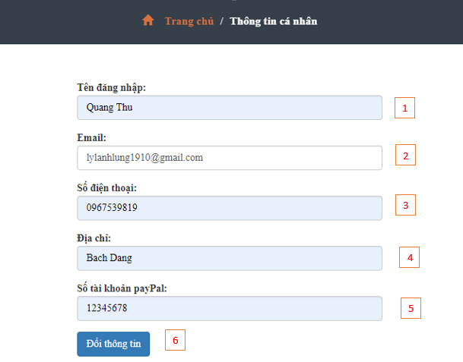

**Hình 3. 47. Màn hình đối tượng thông tin cá nhân**

**Bảng 35.** **Bảng chi tiết đối tượng thông tin cá nhân**

|  |  |  |  |  |
| --- | --- | --- | --- | --- |
| **STT** | **Tên đối tượng** | **Kiểu đối tượng** | **Mô tả** | **Ghi chú** |
| 1 | Input | Input type text | Chỉnh sửa thông tin về username |  |
| 2 | Input | Input type email | Chỉnh sửa thông tin về email |  |
| 3 | Input | Input type text | Chỉnh sửa thông tin về số điện thoại |  |
| 4 | Input | Input type text | Chỉnh sửa thông tin về địa chỉ |  |
| 5 | Input | Input type text | Chỉnh sửa thông tin về số tài khoản |  |
| 6 | Button | Button | Chỉnh sửa thông tin người dùng |  |

* Màn hình xử lý



**Hình 3. 48. Màn hình xử lý thông tin cá nhân**

**Bảng 36.** **Bảng chi tiết xử lý thông tin cá nhân**

|  |  |  |  |  |
| --- | --- | --- | --- | --- |
| **STT** | **Tên xử lý** | **Điều kiện gọi thực hiện** | **Mô tả** | **Ghi chú** |
| 1 | Input chỉnh sửa username người dùng | Nhập thông tin vào input username | Chỉnh sửa thông tin username cần chỉnh |  |
| 2 | Input chỉnh sửa email người dùng | Nhập thông tin vào input email | Chỉnh sửa thông tin email cần chỉnh |  |
| 3 | Input chỉnh sửa số điện thoại người dùng | Nhập thông tin vào input số điện thoại | Chỉnh sửa thông tin số điện thoại cần chỉnh |  |
| 4 | Input chỉnh sửa số tài khoản người dùng | Nhập thông tin vào input số tài khoản | Chỉnh sửa thông tin số tài khoản cần chỉnh |  |
| 5 | Input chỉnh sửa username người dùng | Nhập thông tin vào input username | Chỉnh sửa thông tin username cần chỉnh |  |
| 6 | Button chỉnh sửa thông tin | Nhấn chọn button đổi thông tin | Hiển thị dấu icon check tại vị trí mà trạng thái của đơn hàng đó |  |

* + 1. **Giao diện xử lý đối với admin**
  1. *Màn hình đăng nhập*
* Màn hình đối tượng

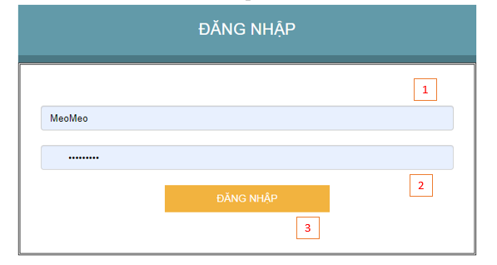

**Hình 3. 49. Màn hình đối tượng đăng nhập admin**

**Bảng 37.** **Bảng chi tiết màn hình đối tượng đăng nhập admin**

|  |  |  |  |  |
| --- | --- | --- | --- | --- |
| **STT** | **Tên đối tượng** | **Kiểu đối tượng** | **Mô tả** | **Ghi chú** |
| 1 | Input | Input type text | Nhập username |  |
| 2 | Input | Input type password | Nhập password |  |
| 6 | Button | Button | Đăng nhập vào hệ thống |  |

* *Màn hình xử lý*



**Hình 3. 50. Màn hình xử lý đăng nhập admin**

**Bảng 38.** **Bảng chi tiết xử lý màn hình đăng nhập admin**

|  |  |  |  |  |
| --- | --- | --- | --- | --- |
| STT | Tên xử lý | Điều kiện gọi thực hiện | Mô tả | Ghi chú |
| 1 | Input nhập username | Nhập thông tin vào input username | Nhập thông tin vào input username của admin |  |
| 2 | Input nhập password | Nhập thông tin vào input password | Nhập thông tin vào input password của admin |  |
| 3 | Button đăng nhập | Nhấn vào button đăng nhập | + Trường hợp đúng tài khoản: đăng nhập vào hệ thống  + Trường hợp không đúng: thông báo messenger error |  |

* 1. *Màn hình xem thông tin cá nhân*
* Màn hình đối tượng

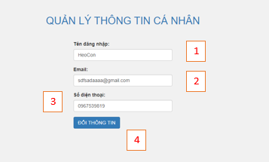

**Hình 3. 51. Màn hình đối tượng thông tin cá nhân admin**

**Bảng 39.** **Bảng chi tiết đối tượng màn hình thông tin cá nhân admin**

|  |  |  |  |  |
| --- | --- | --- | --- | --- |
| **STT** | **Tên đối tượng** | **Kiểu đối tượng** | **Mô tả** | **Ghi chú** |
| 1 | Input | Input type text | Chỉnh sửa thông tin về username |  |
| 2 | Input | Input type email | Chỉnh sửa thông tin về email |  |
| 3 | Input | Input type text | Chỉnh sửa thông tin về số điện thoại |  |
| 6 | Button | Button | Chỉnh sửa thông tin người dùng |  |

* Màn hình xử lý



**Hình 3. 52. Màn hình xử lý thông tin cá nhân admin**

**Bảng 40.** **Bảng chi tiết xử lý màn hình thông tin cá nhân admin**

|  |  |  |  |  |
| --- | --- | --- | --- | --- |
| **STT** | **Tên xử lý** | **Điều kiện gọi thực hiện** | **Mô tả** | **Ghi chú** |
| 1 | Input chỉnh sửa username người dùng | Nhập thông tin vào input username | Chỉnh sửa thông tin username cần chỉnh |  |
| 2 | Input chỉnh sửa email người dùng | Nhập thông tin vào input email | Chỉnh sửa thông tin email cần chỉnh |  |
| 3 | Input chỉnh sửa số điện thoại người dùng | Nhập thông tin vào input số điện thoại | Chỉnh sửa thông tin số điện thoại cần chỉnh |  |
| 6 | Button chỉnh sửa thông tin | Nhấn chọn button đổi thông tin | Hiển thị dấu icon check tại vị trí mà trạng thái của đơn hàng đó |  |

* 1. *Màn hình quản lý sản phẩm*
* Màn hình đối tượng

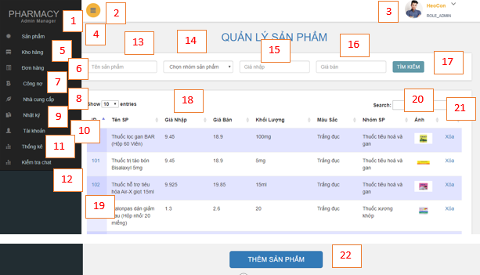

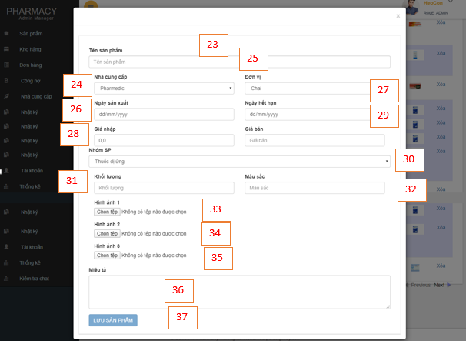

**Hình 3. 53. Màn hình đối tượng quản lý sản phẩm**

**Bảng 41.** **Bảng chi tiết màn hình đối tượng quản lý sản phẩm**

|  |  |  |  |  |
| --- | --- | --- | --- | --- |
| **STT** | **Tên đối tượng** | **Kiểu đối tượng** | **Mô tả** | **Ghi chú** |
| 1 | Icon | Icon | Link tới trang quản lý sản phẩm |  |
| 2 | Icon | Icon | Đóng menu bên trái hoặc mở |  |
| 3 | Combobox | Combobox | Hiển thị chọn xem thông tin và đăng xuất |  |
| 4 | Link | Thẻ a | Link tới trang quản lý sản phẩm |  |
| 5 | Link | Thẻ a | Link tới trang quản lý kho hàng |  |
| 6 | Link | Thẻ a | Link tới trang quản lý đơn hàng |  |
| 7 | Link | Thẻ a | Link tới trang quản lý công nợ |  |
| 8 | Link | Thẻ a | Link tới trang quản lý nhà cung cấp |  |
| 9 | Link | Thẻ a | Link tới trang quản lý tài khoản |  |
| 10 | Link | Thẻ a | Link tới trang thống kê |  |
| 11 | Link | Thẻ a | Link tới trang kiểm tra chat |  |
| 12 | Link | Thẻ a | Link tới trang quản lý sản phẩm |  |
| 13 | Input | Input type text | Nhập tên sản phẩm tìm kiếm |  |
| 14 | Combobox | Combobox | Chọn nhóm sản phẩm tìm kiếm |  |
| 15 | Input | Input type text | Nhập giá nhập tìm kiếm |  |
| 16 | Input | Input type text | Nhập giá bán tìm kiếm |  |
| 17 | Button | Button | Tìm kiếm sản phẩm |  |
| 18 | Table | Table | Hiển thị danh sách sản phẩm |  |
| 19 | Link | Thẻ a | Bấm vào chi tiết sản phẩm |  |
| 20 | Image | Image | Hiển thị hình ảnh sản phẩm |  |
| 21 | Link | Thẻ a | Xóa sản phẩm |  |
| 22 | Button | Button | Thêm sản phẩm |  |
| 23 | Input | Input type text | Nhập tên sản phẩm |  |
| 24 | Combobox | Combobox | Chọn tên nhà cung cấp |  |
| 25 | Combobox | Combobox | Chọn đơn vị sản phẩm |  |
| 26 | Input | Input type date | Nhập ngày sản xuất |  |
| 27 | Input | Input type date | Nhập ngày hết hạn |  |
| 28 | Input | Input type number | Nhập giá nhập sản phẩm |  |
| 29 | Input | Input type number | Nhập giá bán sản phẩm |  |
| 30 | Input | Input type text | Nhập nhóm sản phẩm |  |
| 31 | Input | Input type text | Nhập khối lượng sản phẩm |  |
| 32 | Input | Input type text | Nhập màu sắc sản phẩm |  |
| 33 | Input | Input type file | Chọn hình ảnh thứ nhất của sản phẩm |  |
| 34 | Input | Input type file | Chọn hình ảnh thứ hai của sản phẩm |  |
| 35 | Input | Input type file | Chọn hình ảnh thứ ba của sản phẩm |  |
| 36 | Textarea | Textarea | Nhập ghi chú sản phẩm |  |
| 37 | Button | Button | Thêm hoặc chỉnh sửa sản phẩm |  |

* Màn hình xử lý





**Hình 3. 54. Màn hình xử lý quản lý sản phẩm**

**Bảng 42.** **Bảng chi tiết xử lý quản lý sản phẩm**

|  |  |  |  |  |
| --- | --- | --- | --- | --- |
| **STT** | **Tên xử lý** | **Điều kiện** | **Mô tả** | **Ghi chú** |
| 1 | Icon màn hình quản lý sản phẩm | Nhấn vào icon | Link tới trang quản lý sản phẩm |  |
| 2 | Icon menu | Nhấn vào icon | Đóng menu bên trái hoặc mở |  |
| 3 | Combobox hiển thị lựa chọn của admin | Chọn các mục tại combobox | Hiển thị chọn xem thông tin và đăng xuất |  |
| 4 | Link quản lý sản phẩm | Nhấn vào thẻ a quản lý sản phẩm | Link tới trang quản lý sản phẩm |  |
| 5 | Link quản lý kho hàng | Nhấn vào thẻ a quản lý kho hàng | Link tới trang quản lý kho hàng |  |
| 6 | Link quản lý đơn hàng | Nhấn vào thẻ a quản lý đơn hàng | Link tới trang quản lý đơn hàng |  |
| 7 | Link quản lý công nợ | Nhấn thẻ a quản lý công nợ | Link tới trang quản lý công nợ |  |
| 8 | Link quản lý nhà cung cấp | Nhấn thẻ a quản lý nhà cung cấp | Link tới trang quản lý nhà cung cấp |  |
| 9 | Link quản lý tài khoản | Nhấn vào thẻ a quản lý tài khoản | Link tới trang quản lý tài khoản |  |
| 10 | Link thống kê | Nhấn vào thẻ a thống kê | Link tới trang thống kê |  |
| 11 | Link kiểm tra chat | Nhấn vào thẻ a kiểm tra chat | Link tới trang kiểm tra chat |  |
| 12 | Link | Thẻ a | Link tới trang quản lý sản phẩm |  |
| 13 | Input nhập tên sản phẩm | Nhập tên sản phẩm | Nhập tên sản phẩm tìm kiếm |  |
| 14 | Combobox chọn nhóm sản phẩm | Chọn các lựa chọn nhóm sản phẩm | Chọn nhóm sản phẩm tìm kiếm |  |
| 15 | Input nhập giá nhập | Nhập giá nhập | Nhập giá nhập tìm kiếm |  |
| 16 | Input nhập giá bán | Nhập giá bán | Nhập giá bán tìm kiếm |  |
| 17 | Button tìm kiếm sản phẩm | Nhấn vào button | Thực hiện tìm kiếm theo điều kiện đã nhập |  |
| 18 | Table danh sách sản phẩm |  | Hiển thị danh sách sản phẩm |  |
| 19 | Link id chi tiết sản phẩm | Nhấp vào link id | Hiển thị popup thông tin chi tiết sản phẩm cần chỉnh sửa |  |
| 20 | Image sản phẩm |  | Hiển thị hình ảnh sản phẩm |  |
| 21 | Link id xóa sản phẩm | Nhấp vào link xóa | Thông báo xóa thành công và load lại trang web |  |
| 22 | Button thêm sản phẩm | Nhấn vào button | Hiển thị popup thêm sản phẩm |  |
| 23 | Input nhập tên sản phẩm | Nhập tên sản phẩm | Nhập tên sản phẩm |  |
| 24 | Combobox chọn nhà cung cấp | Chọn các lựa chọn nhà cung cấp | Chọn tên nhà cung cấp |  |
| 25 | Combobox chọn đơn vị sản xuất | Combobox chọn đơn vị sản xuất | Chọn đơn vị sản phẩm |  |
| 26 | Input nhập ngày sản xuất | Nhập ngày sản xuất | Nhập ngày sản xuất |  |
| 27 | Input nhập ngày hết hạn | Nhập ngày hết hạn | Nhập ngày hết hạn |  |
| 28 | Input nhập giá nhập | Nhập giá nhập sản phẩm | Nhập giá nhập sản phẩm |  |
| 29 | Input nhập giá bán | Nhập giá bán sản phẩm | Nhập giá bán sản phẩm |  |
| 30 | Input nhập nhóm sản phẩm | Nhập nhóm sản phẩm | Nhập nhóm sản phẩm |  |
| 31 | Input nhập khối lượng | Nhập khối lượng sản phẩm | Nhập khối lượng sản phẩm |  |
| 32 | Input nhập màu sắc | Nhập màu sắc sản phẩm | Nhập màu sắc sản phẩm |  |
| 33 | Input chọn hình ảnh thứ 3 | Chọn hình ảnh thứ nhất của sản phẩm | Chọn hình ảnh thứ nhất của sản phẩm |  |
| 34 | Input chọn hình ảnh thứ 2 | Chọn hình ảnh thứ hai của sản phẩm | Chọn hình ảnh thứ hai của sản phẩm |  |
| 35 | Input chọn hình ảnh thứ ba của sản phẩm | Chọn hình ảnh thứ ba của sản phẩm | Chọn hình ảnh thứ ba của sản phẩm |  |
| 36 | Textarea nhập ghi chú | Nhập ghi chú sản phẩm | Nhập ghi chú sản phẩm |  |
| 37 | Button thêm sản phẩm | Nhấn vào button | Sản phẩm mới được thêm vào database, link tới trang quản lý sản phẩm |  |

* 1. *Màn hình quản lý kho hàng*
* Màn hình đối tượng

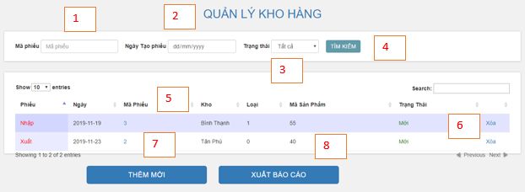

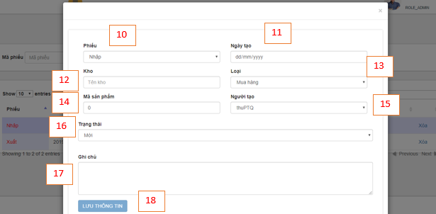

**Hình 3. 55. Màn hình đối tượng quản lý kho hàng**

**Bảng 43.** **Bảng chi tiết màn hình đối tượng quản lý kho hàng**

|  |  |  |  |  |
| --- | --- | --- | --- | --- |
| STT | Tên đối tượng | Kiểu đối tượng | Mô tả | Ghi chú |
| 1 | Input | Input | Nhập mã phiếu |  |
| 2 | Input | Input type date | Nhập ngày tạo phiếu |  |
| 3 | Combobox | Combobox | Trạng thái kho hàng |  |
| 4 | Button | Button | Tìm kiếm sản phẩm |  |
| 5 | Table | Table | Hiển thị danh sách kho hàng |  |
| 6 | Link | Thẻ a | Xóa kho hàng đang chọn |  |
| 7 | Button | Button | Thêm kho hàng |  |
| 8 | Button | Button | Xuất báo cáo |  |
| 10 | Input | Input type text | Trạng thái của kho hàng |  |
| 11 | Input | Input type date | Nhập ngày tạo |  |
| 12 | Input | Input type text | Nhập tên kho |  |
| 13 | combobox | combobox | Nhập loại kho |  |
| 14 | Input | Input type text | Nhập mã kho hàng |  |
| 15 | Combobox | Combobox | Chọn người tạo |  |
| 16 | Combobox | Combobox | Chọn trạng thái kho hàng |  |
| 17 | Textarea | Textare | Nhập ghi chú kho hàng |  |
| 18 | Button | Button | Lưu thông tin kho hàng |  |

* Màn hình xử lý





**Hình 3. 56. Màn hình xử lý kho hàng**

**Bảng 44.** **Bảng chi tiết màn hình xử lý kho hàng**

|  |  |  |  |  |
| --- | --- | --- | --- | --- |
| **STT** | **Tên xử lý** | **Điều kiện** | **Mô tả** | **Ghi chú** |
| 1 | Input nhập mã phiếu | Nhập mã phiếu | Nhập mã phiếu |  |
| 2 | Input ngày tạo phiếu | Nhập ngày tạo phiếu | Nhập ngày tạo phiếu |  |
| 3 | Combobox chọn trạng thái kho hàng | Chọn các chọn lựa của trạng thái | Chọn các chọn lựa của trạng thái |  |
| 4 | Button tìm kiếm | Nhấn vào button | Tìm kiếm sản phẩm theo các điều kiện đã nhập |  |
| 5 | Table |  | Hiển thị danh sách kho hàng |  |
| 6 | Link | Nhấn vào thẻ a | Xóa kho hàng đang chọn, thông báo thành công và load lại trang quản lý kho hàng |  |
| 7 | Button thêm kho hàng | Nhấn vào button | Hiển thị popup thêm kho hàng |  |
| 8 | Button xuất báo cáo | Nhấn vào button | Hiển thị popup xuất báo cáo |  |
| 10 | Input trạng thái kho | Nhập trạng thái | Trạng thái của kho hàng |  |
| 11 | Input ngày tạo | Nhập ngày tạo | Nhập ngày tạo |  |
| 12 | Input tên kho | Nhập tên kho | Nhập tên kho |  |
| 13 | Combobox loại kho | Chọn các lựa chọn của kho | Nhập loại kho |  |
| 14 | Input mã kho hàng | Nhập mã kho hàng | Nhập mã kho hàng |  |
| 15 | Combobox người tạo đơn kho | Chọn lựa chọn người tạo | Chọn người tạo |  |
| 16 | Combobox trạng thái kho | Chọn lựa chọn trang thái kho | Chọn trạng thái kho hàng |  |
| 17 | Textarea ghi chú | Nhập ghi chú kho hàng | Nhập ghi chú kho hàng |  |
| 18 | Button thêm kho hàng | Nhấn button thêm kho hàng | Kho hàng được thêm vào cơ sở dữ liệu và link tới trang quản lý kho hàng |  |

* 1. *Màn hình quản lý đơn hàng*
* Màn hình đối tượng

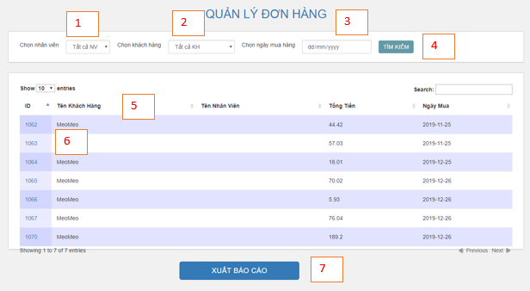

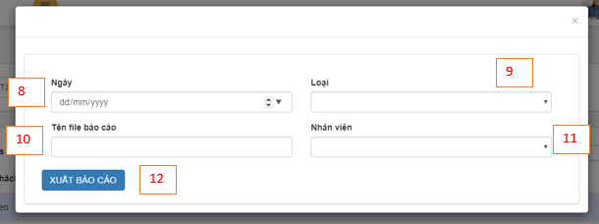

**Hình 3. 57. Màn hình đối tượng quản lý đơn hàng**

**Bảng 45.** **Bảng chi tiết màn hình quản lý đơn hàng**

|  |  |  |  |  |
| --- | --- | --- | --- | --- |
| STT | Tên đối tượng | Kiểu đối tượng | Mô tả | Ghi chú |
| 1 | Combobox | Combobox | Chọn nhân viên tạo đơn hàng |  |
| 2 | Combobox | Combobox | Chọn khách hàng |  |
| 3 | Input | Input type date | Nhập ngày tạo đơn hàng |  |
| 4 | Button | Button | Tìm kiếm sản phẩm |  |
| 5 | Table | Table | Hiển thị danh sách đơn hàng |  |
| 6 | Link | Thẻ a | Chi tiết đơn hàng |  |
| 7 | Button | Button | Xuất báo cáo đơn hàng |  |
| 8 | Input | Input type date | Nhập ngày tạo đơn hàng |  |
| 9 | Combobox | Combobox | Chọn loại đơn hàng |  |
| 10 | Input | Input type text | Nhập tên file |  |
| 11 | Input | Input type text | Nhập tên nhân viên tạo đơn |  |
| 12 | Button | Button | Xuất báo cáo đơn hàng |  |

* Màn hình xử lý





**Hình 3. 58. Màn hình xử lý quản lý đơn hàng**

**Bảng 46.** **Bảng chi tiết xử lý màn hình quản lý đơn hàng**

|  |  |  |  |  |
| --- | --- | --- | --- | --- |
| **STT** | **Tên xử lý** | **Kiểu điều kiện** | **Mô tả** | **Ghi chú** |
| 1 | Combobox nhân viên tạo | Chọn các lựa chọn | Chọn nhân viên tạo đơn hàng |  |
| 2 | Combobox khách hàng mua | Chọn các lựa chọn | Chọn khách hàng |  |
| 3 | Input ngày tạo đơn | Nhập ngày tạo đơn | Nhập ngày tạo đơn hàng |  |
| 4 | Button | Nhấp vào button | Tìm kiếm sản phẩm theo điều kiện đã nhập |  |
| 5 | Table |  | Hiển thị danh sách đơn hàng |  |
| 6 | Link | Nhấn vào thẻ a | Hiển thị popup chi tiết đơn hàng |  |
| 7 | Button | Nhấn vào button | Hiển thị popup xuất báo cáo |  |
| 8 | Input | Nhập ngày tạo đơn | Nhập ngày tạo đơn hàng |  |
| 9 | Combobox | Chọn các lựa chọn | Chọn loại đơn hàng |  |
| 10 | Input | Nhập tên file | Nhập tên file |  |
| 11 | Input | Nhập nhân viên tạo đơn | Nhập tên nhân viên tạo đơn |  |
| 12 | Button | Nhấn vào button xuất báo cáo | Báo cáo được xuất và lưu vào ổ đĩa C |  |

* 1. *Màn hình quản lý tài khoản*
* Màn hình đối tượng

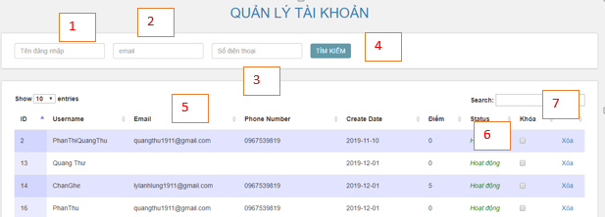

**Hình 3. 59. Màn hình đối tượng quản lý tài khoản**

**Bảng 47.** **Bảng chi tiết màn hình đối tượng quản lý tài khoản**

|  |  |  |  |  |
| --- | --- | --- | --- | --- |
| STT | Tên đối tượng | Kiểu đối tượng | Mô tả | Ghi chú |
| 1 | Input | Input type text | Nhập tên đăng nhập |  |
| 2 | Input | Input type text | Nhập email |  |
| 3 | Input | Input type text | Nhập số điện thoại tài khoản |  |
| 4 | Button | Button | Tìm kiếm sản phẩm |  |
| 5 | Table | Table | Hiển thị danh sách tài khoản |  |
| 6 | Checkbox | Checkbox | Check trạng thái hoạt động của tài khoản |  |
| 7 | Link | Thẻ a | Xóa tài khoản hiện tại |  |

* Màn hình xử lý



**Hình 3. 60. Hình xử lý màn hình quản lý tài khoản**

**Bảng 48.** **Bảng chi tiết màn hình xử lý quản lý tài khoản**

|  |  |  |  |  |
| --- | --- | --- | --- | --- |
| **STT** | **Tên đối tượng** | **Kiểu đối tượng** | **Mô tả** | **Ghi chú** |
| 1 | Input tên đăng nhâpk | Nhập tên đăng nhập | Nhập tên đăng nhập |  |
| 2 | Input email | Nhập email | Nhập email |  |
| 3 | Input số điện thoại | Nhập số điện thoại tài khoản | Nhập số điện thoại tài khoản |  |
| 4 | Button tìm kiếm | Tìm kiếm sản phẩm | Tìm kiếm sản phẩm |  |
| 5 | Table | Hiển thị danh sách tài khoản | Hiển thị danh sách tài khoản |  |
| 6 | Checkbox trạng thái hoạt động | Check trạng thái hoạt động của tài khoản | Check trạng thái hoạt động của tài khoản. Nếu check là bị khóa và ngược lại thì hoạt động bình thường |  |
| 7 | Link xóa tài khoản | Thẻ a | Xóa tài khoản hiện tại, thông báo thành công và link đến trang quản lý tài khoản |  |

* 1. *Màn hình quản lý nhật ký*
* Màn hình đối tượng

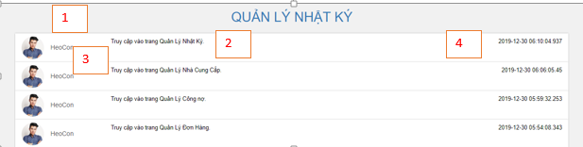

**Hình 3. 61. Màn hình đối tượng quản lý nhật ký**

**Bảng 49.** **Bảng chi tiết màn hình đối tượng quản lý nhật ký**

|  |  |  |  |  |
| --- | --- | --- | --- | --- |
| **STT** | **Tên đối tượng** | **Kiểu đối tượng** | **Mô tả** | **Ghi chú** |
| 1 | Image | Image | Hiển thị tên hình ảnh admin |  |
| 2 | Label | Label | Hiên thị tên admin |  |
| 3 | Label | Label | Hiển thị trang mà admin đã vào |  |
| 4 | Label | Label | Hiển thị ngày giờ truy cập |  |

* Màn hình xử lý



**Hình 3. 62. Màn hình xử lý nhật ký**

**Bảng 50.** **Bảng chi tiết màn hình xử lý nhật ký**

|  |  |  |  |  |
| --- | --- | --- | --- | --- |
| **STT** | **Tên đối tượng** | **Kiểu đối tượng** | **Mô tả** | **Ghi chú** |
| 1 | Image | Image | Hiển thị tên hình ảnh admin |  |
| 2 | Label | Label | Hiên thị tên admin |  |
| 3 | Label | Label | Hiển thị trang mà admin đã vào |  |
| 4 | Label | Label | Hiển thị ngày giờ truy cập |  |

* 1. *Màn hình thống kê*
* Màn hình đối tượng

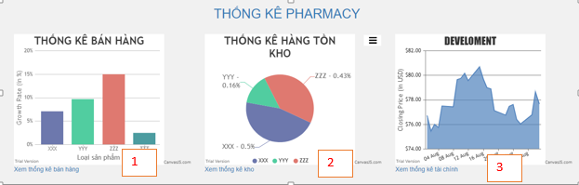

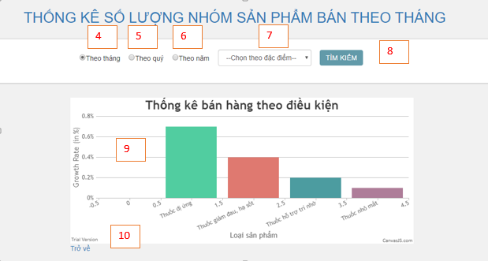

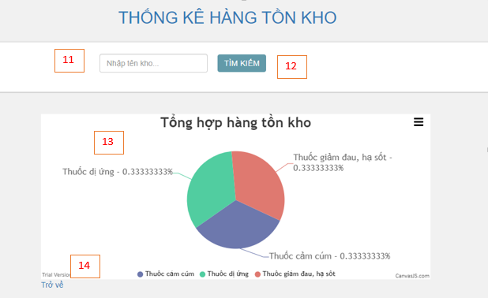

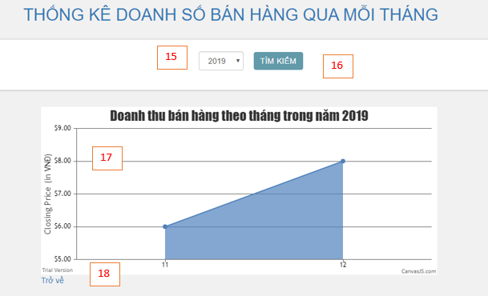

**Hình 3. 63. Màn hình đối tượng thống kê**

**Bảng 51.** **Bảng chi tiết màn hình xử lý thống kê**

|  |  |  |  |  |
| --- | --- | --- | --- | --- |
| **STT** | **Tên đối tượng** | **Kiểu đối tượng** | **Mô tả** | **Ghi chú** |
| 1 | Link | Thẻ a | Link đến trang thống kê biểu đồ cột |  |
| 2 | Link | Thẻ a | Link đến trang thống kê biểu đồ tròn |  |
| 3 | Link | Thẻ a | Link đến trang thống kê biểu đồ đường |  |
| 4 | Radiobutton | Radiobutton | Chọn search theo điều kiện tháng |  |
| 5 | Radiobutton | Radiobutton | Chọn search theo điều kiện quý |  |
| 6 | Radiobutton | Radiobutton | Chọn search theo điều kiện năm |  |
| 7 | Combobox | Combobox | Chọn danh sách theo điều kiện tháng, quý, năm |  |
| 8 | Button | Button | Button tìm kiếm |  |
| 9 | Image | Image | Biểu đồ cột |  |
| 10 | Link | Thẻ a | Trở về màn hình thống kê |  |
| 11 | Input | Input type text | Nhập tên kho |  |
| 12 | Button | Button | Button tìm kiếm |  |
| 13 | Image | Image | Biểu đồ tròn |  |
| 14 | Link | Thẻ a | Trở về màn hình thống kê |  |
| 15 | Combobox | Combobox | Chọn năm thống kê |  |
| 16 | Button | Button | Tìm kiếm theo năm |  |
| 17 | Image | Image | Biểu đồ đường |  |
| 18 | Link | Thẻ a | Trở về màn hình thống kê |  |

* Màn hình xử lý









**Hình 3. 64. Màn hình xử lý thống kê**

**Bảng 52.** **Bảng chi tiết màn hình xử lý thống kê**

|  |  |  |  |  |
| --- | --- | --- | --- | --- |
| **STT** | **Tên đối tượng** | **Kiểu đối tượng** | **Mô tả** | **Ghi chú** |
| 1 | Link đến trang thống kê biểu đồ cột | Nhấn vào thẻ a | Link đến trang thống kê biểu đồ cột |  |
| 2 | Link đến trang thống kê biểu đồ tròn | Nhấn vào thẻ a | Link đến trang thống kê biểu đồ tròn |  |
| 3 | Link đến trang thống kê biểu đồ đường | Nhấn vào thẻ a | Link đến trang thống kê biểu đồ đường |  |
| 4 | Radiobutton theo tháng | Chọn radiobutton | Combobox hiển thị 12 tháng |  |
| 5 | Radiobutton theo quý | Chọn radiobutton | Combobox hiển thị 4 quý |  |
| 6 | Radiobutton theo năm | Chọn radiobutton | Combobox hiển thị từ năm 2016 đến 2019 |  |
| 7 | Combobox | Chọn lựa chọn của combobox | Chọn danh sách theo điều kiện tháng, quý, năm |  |
| 8 | Button | Nhấn button | Button tìm kiếm theo điều kiện để thống kê biểu đồ cột |  |
| 9 | Image | Search theo điều kiện | Hiển thị biểu đồ cột |  |
| 10 | Link trở về | Nhấp vào thẻ a | Trở về màn hình thống kê |  |
| 11 | Input nhập tên kho | Input type text | Nhập tên kho |  |
| 12 | Button tìm kiếm | Nhấn vòa button | Button tìm kiếm theo điều kiện |  |
| 13 | Image | Search theo điều kiện | Hiển thị biểu đồ tròn |  |
| 14 | Link trở về | Nhấn vào thẻ a | Trở về màn hình thống kê |  |
| 15 | Combobox năm thống kê | Combobox | Chọn năm thống kê |  |
| 16 | Button tìm kiếm | Nhấn vào button | Tìm kiếm theo năm |  |
| 17 | Image | Image | Hiển thị biểu đồ đường |  |
| 18 | Link trở về | Nhấn vào thẻ a | Trở về màn hình thống kê |  |

1. **CHƯƠNG 4: CÀI ĐẶT VÀ KIỂM THỬ**
   1. **CÀI ĐẶT**
      1. **Công cụ cài đặt**

* Eclipse EE 2019-06
* Microsoft SQL Server Management 17
  + 1. **Phiên bản đối tượng sử dụng**
* Thymeleaf 3
* Hibernate 4
* Java 8
* JDK 12
* Springboot 2.0
  + 1. **Cài đặt chương trình**

Truy cập địa chỉ website hoặc theo hướng dẫn cấu hình dưới đây:

Website:

* [https://ht-pharmacy.herokuapp.com/](https://ht-pharmacy.herokuapp.com/?fbclid=IwAR2o0ONMq8fajpSNSsUsEJCtD5ZdZXitjiSSDtlqWFkRTNgIyUeZPoMoQ3U) (website đối với client có username và password lần lượt là “MeoMeo”, “123456789”)
* <https://ht-pharmacy-admin.herokuapp.com/login> (website đối với admin có username và password lần lượt là “HeoCon”, “123456789”)

Hướng dẫn

B1: Mở SQL Server và import PharmacyManager.bak vào (click chuột phải vào Databases 🡪 Restore database 🡪 Device 🡪 Add 🡪 Chọn đường dẫn dẫn tới file chứa cơ sở dữ liệu 🡪 Import)

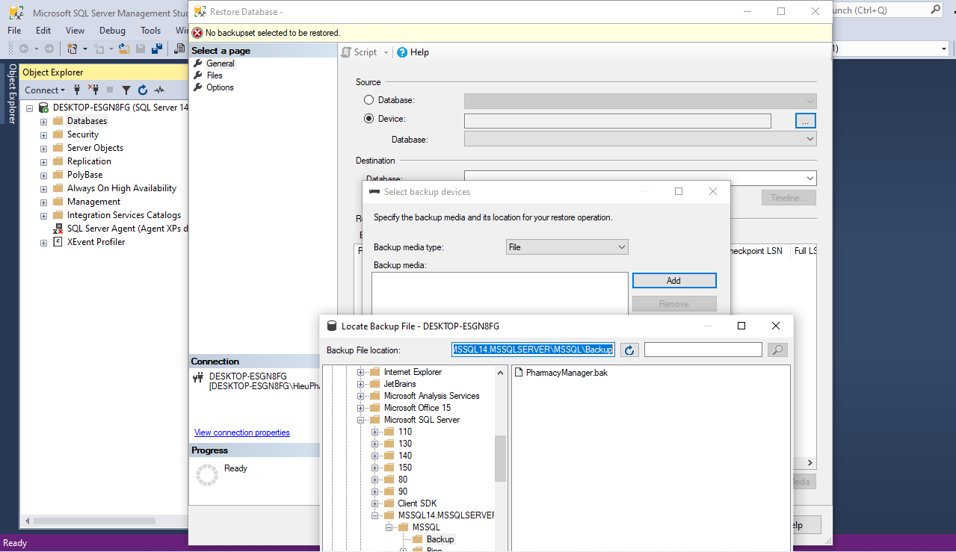

**Hình 4. 1. Hướng dẫn cài đặt cơ sở dữ liệu**

B2: Mở project và import 2 thư mục: pharmacyManagementAdmin và pharmacyManagement (File 🡪 Import 🡪 Existng Maven Projects 🡪 Browse 🡪Chọn đường dẫn dẫn tới folder chứa project 🡪Import)

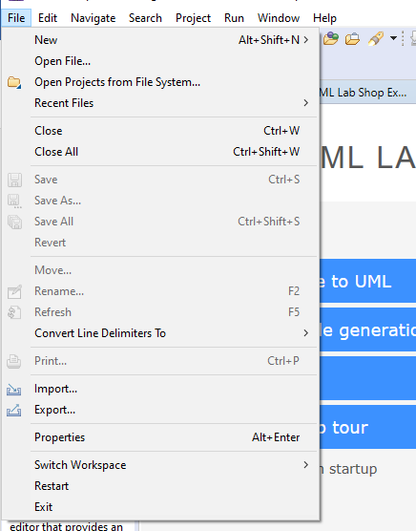

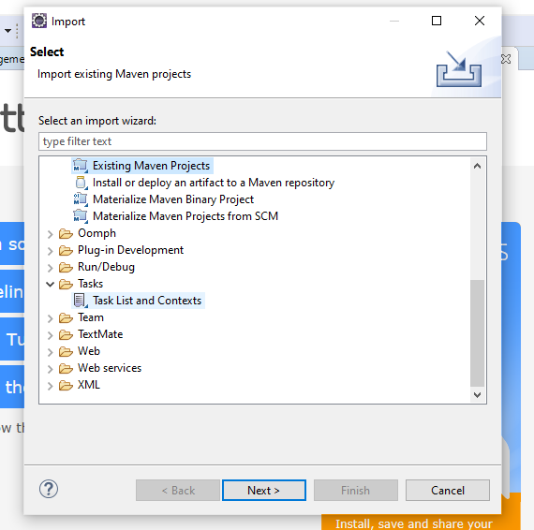

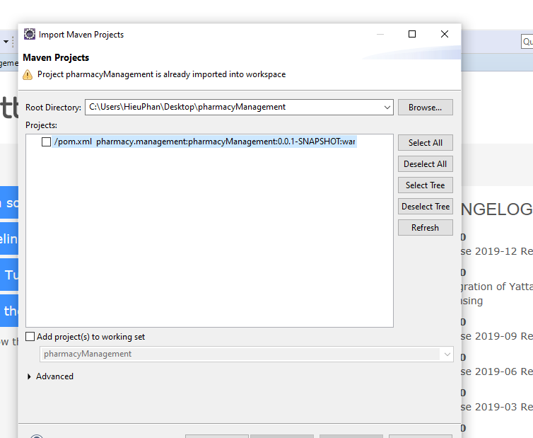

**Hình 4. 2. Hướng dẫn cấu hình project**

B3: Click chuột phải vào từng project 🡪 Run As🡪 Springboot Project để khởi chạy từng project

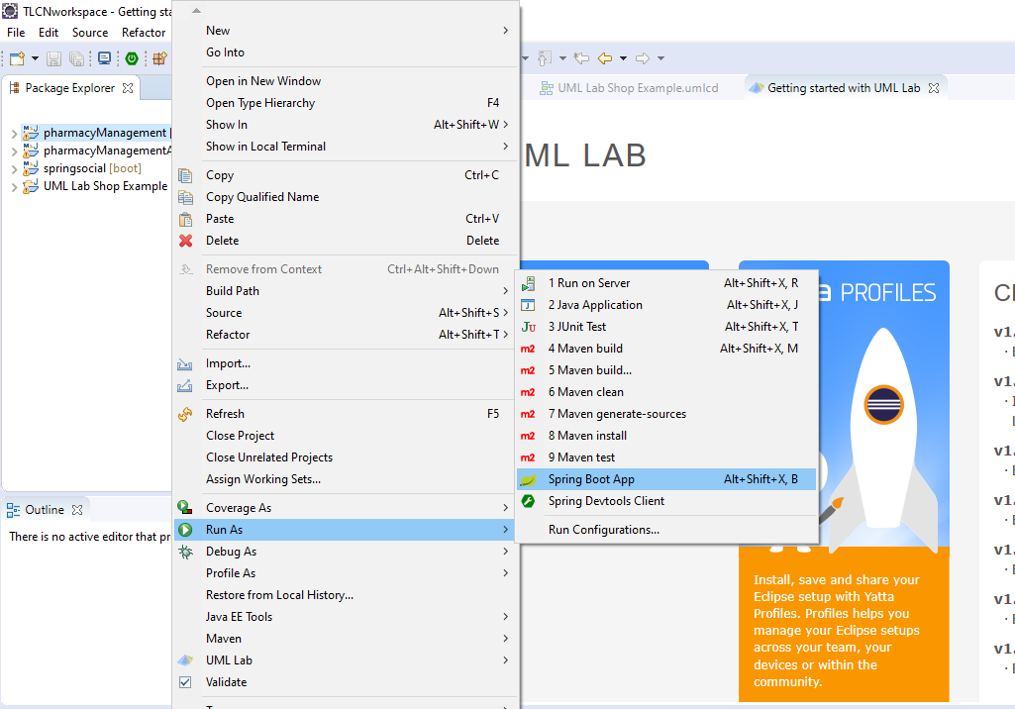

**Hình 4. 3. Hướng dẫn khởi chạy project**

* 1. **KIỂM THỬ**
     1. **Xây dựng chiến lược kiểm thử**
* Phạm vi kiểm thử:
* Thực hiện kiểm thử đầy đủ và chính xác theo yêu cầu của dự án. Tham khảo mục Mô tả yêu cầu dự án. Nhấn mạnh trong Yêu cầu chức năng
* Các yêu cầu chức năng sẽ là yêu cầu định nghĩa các hoạt động cơ bản của hệ thống phải thực hiện. Yêu cầu cho hệ thống bao gồm:

Chức năng:

* Đăng nhập qua mạng xã hội
* Mua hàng
* Quản lý sản phẩm
* Quản lý đơn hàng
* Quản lý kho hàng
* Quản lý tồn kho
* Quản lý công nợ
* Quản lý tài khoản
* Quản lý nhà cung cấp
* Thống kê, báo cáo về tài chính, kho và đơn hàng

Phi chức năng:

* Phù hợp với mọi thiết bị
* Cập nhật ứng dụng liên tục
* Dễ dàng bảo trì và phát triển hệ thống

Hệ thống:

* Bảo mật thông tin người dùng
* Quản lý công khai và minh bạch
* Xác định loại kiểm thử
* Unit test: Áp dụng unit test cho các chức năng trong từng module của dự án
* Integration test: Sau khi thực hiện unit test cho các module riêng lẽ. Tiến hành tích hợp các module có liên quan với nhau sử dụng integration test để kiểm thử
* System test: Áp dụng system test sau khi hoàn thành test cho các integration testing để kiểm tra đọ chính xác của toàn bộ hệ thống
* Người kiểm thử
* Phan Thị Quang Thư
* Phan Hữu Hiếu
  + 1. **Mục tiêu kiểm thử**
* Kiểm thử xem liệu chức năng của website có hoạt động như mong đợi hay không? Có hay không có lỗi trong môi trường thực tế.
* Kiểm thử xem giao diện của website cũng như UX/UI có đang hoạt động như mong đợi và đáp ứng nhu cầu hay không.
* Xác minh khả năng sử dụng của website. Những chức năng có thuận tiện cho người dùng hay không?
  + 1. **Tiêu chí kiểm thử**
* Tiêu chí tạm dừng
* Khi yêu cầu dự án bị thay đổi
* Khi các testcase dự án sai từ 45%
* Tiêu chí kết thúc
* Tỉ lệ thực hiện là tỉ lệ giữa số testcase được thực hiện trên tổng số testcase của đặc tả kiểm thử là 90%
* Tỉ lệ pass là tỉ lệ giữa số lượng test cases pass / test case được thực hiện là 80%
  + 1. **Kiểm thử phần client**

1. *Màn hình trang chủ*

**Bảng 53. Kiểm thử trang chủ**

|  |  |  |  |  |  |
| --- | --- | --- | --- | --- | --- |
| **ID** | **Test**  **case description** | **Test case procedure** | **Expected output** | **Inter-test case dependence** | **Result** |
| 1 | Đăng nhập vào hệ thống với tài khoản đã đăng ký | 1. Nhập username và password  2.Nhấn chọn button “Đăng nhập” | Đăng nhập thành công và vào trang chủ của user |  | Pass |
| 2 | Đăng nhập vào hệ thống với facebook | 1. Nhấn chọn button “Login with facebook”  2. Nếu chưa đăng nhập lần nào, trang web sẽ điều hướng đến trang facebook và hỏi cấp quyền. Nếu đã đăng nhập thì không cần hỏi lại | Đăng nhập thành công và vào trang chủ của user |  | Pass |
| 3 | Đăng nhập vào hệ thống với google | 1. Nhấn chọn button “Login with google”  2. Trang web điều hướng đến google mail, người dùng chọn mail cần đăng nhập và nhập mật khẩu | Đăng nhập thành công và vào trang chủ của user |  | Pass |
| 4 | Hiển thị danh mục nhóm sản phẩm tại trang chủ | Click vào nhóm sản phẩm | Link tới page chi tiết các sản phẩm thuộc nhóm sản phẩm đó |  | Pass |
| 5 | Hiển thị button xem chi tiết tại các sản phẩm trên trang chủ | Click vào button xem chi tiết | Link tới page chi tiết của sản phẩm đó |  | Pass |
| 6 | Hiển thị button thêm giỏ hàng tại các sản phẩm trên trang chủ | Click vào button thêm giỏ hàng | Số tiền của sản phẩm được cộng dồn vào giỏ hàng | 1 hoặc 2 hoặc 3 | Pass |
| 7 | Đăng xuất | Click tên username đăng nhập và chọn mục đăng xuất | Trả về trang login | 1 hoặc 2 hoặc 3 | Pass |

1. *Màn hình danh sách sản phẩm*

**Bảng 54.** **Kiểm thử danh sách sản phẩm**

|  |  |  |  |  |  |
| --- | --- | --- | --- | --- | --- |
| ID | Test  case description | Test case procedure | Expected output | Inter-test case dependence | Result |
| 1 | Hiển thị phân trang, mỗi trang bao gồm 9 sản phẩm | Click vào button next | Hiển thị trang sản phẩm tiếp theo |  | Pass |
| 2 | Hiển thị phân trang, mỗi trang bao gồm 9 sản phẩm | Click vào button previous | Hiển thị trang sản phẩm kế trước |  | Pass |
| 3 | Hiển thị phân trang, mỗi trang bao gồm 9 sản phẩm | Click vào button có số trang ngẫu nhiên | Hiển thị sản phẩm quy định tại trang đó |  | Pass |
| 4 | Tìm kiếm theo điều kiện tại cột bên trái của trang web | 1. Chọn các điều kiện tại ô checkbox  2. Click chọn button “Tìm kiếm” | Hiển thị các sản phẩm theo điều kiện search |  | Pass |
| 5 | Tìm kiếm sản phẩm tại ô input tìm kiếm | Gõ tên sản phẩm cần tìm kiếm | Hiển thị các sản phẩm trùng với tên đã tìm kiếm |  | Pass |

1. *Màn hình chi tiết sản phẩm*

**Bảng 55.** **Kiểm thử chi tiết sản phẩm**

|  |  |  |  |  |  |
| --- | --- | --- | --- | --- | --- |
| ID | Test  case description | Test case procedure | Expected output | Inter-test case dependence | Result |
| 1 | Hiển thị chi tiết sản phẩm về: tên, giá, màu sắc, khối lượng, mô tả.… | Click vào button “xem chi tiết” tại màn hình trang chủ | Hiển thị chi tiết về sản phẩm |  | Pass |
| 2 | Mua hàng với sản phẩm đã xem | Click vào button “Mua hàng” | Link tới page danh sách các sản phẩm tại giỏ hàng |  | Pass |
| 3 | Thêm giỏ hàng sản phẩm đã xem | Click vào button “Thêm giỏ hàng” | Giá của sản phẩm được cộng dồn vào giỏ hàng |  | Pass |
| 4 | Xem các sản phẩm liên quan | Click vào button next tại mục các sản phẩm liên quan | Hiển thị các sản phẩm liên quan tiếp theo |  | Pass |
| 5 | Xem các sản phẩm liên quan | Click vào button previous tại mục các sản phẩm liên quan | Hiển thị các sản phẩm liên quan trước đó |  | Pass |

1. *Màn hình mua hàng*

**Bảng 56.** **Kiểm thử mua hàng**

|  |  |  |  |  |
| --- | --- | --- | --- | --- |
| ID | Test  case description | Test case procedure | Expected output | Inter-test case dependence |
| 1 | Trường hợp user chưa có địa chỉ giao hàng: định vị tại vị trí hiện tại | Click chọn button “Tiến hành thanh toán” | Hiển thị vị trí hiện tại trên map và địa chỉ cụ thể tại ô input địa chỉ | 1 hoặc 2 hoặc 3 tại bảng 1.1 và 3 bảng 1.1 |
| 2 | Trường hợp user đã có địa chỉ nhận hàng | Click chọn button “Tiến hành thanh toán” | Cập nhật vị trí địa chỉ tại map | 1 hoặc 2 hoặc 3 tại bảng 1.1 và 3 bảng 1.1 |
| 3 | Thay đổi địa chỉ giao hàng | Nhập địa chỉ cần giao hàng vào ô input địa chỉ | Tự động cập nhật theo địa chỉ đã input | 1 hoặc 2 hoặc 3 tại bảng 1.1 và 3 bảng 1.1 |
| 4 | Hiển thị danh sách các sản phẩm đã mua | Click chọn button “Tiến hành thanh toán” | Hiển thị danh sách mua với đơn giá, số lượng và tổng tiền | 1 hoặc 2 hoặc 3 tại bảng 1.1 và 3 bảng 1.1 |
| 5 | Tích điểm nếu là khách hàng thân thiết | 1.Click vào button “Tích điểm”  2. Dùng điện thoại quét mã barcode. | Hiển thị dấu tick tại ô checkbox tích điểm | 1 hoặc 2 hoặc 3 tại bảng 1.1 và 3 bảng 1.1 |
| 6 | Thanh toán khi nhận hàng | Click chọn “Thanh toán khi nhận hàng” tại combobox phương thức thanh toán | Link tới page mua hàng thành công | 1 hoặc 2 hoặc 3 tại bảng 1.1 và 3 bảng 1.1 |
| 7 | Thanh toán với PayPal | Click chọn “Thanh toán với PayPal” tại combobox phương thức thanh toán | Link tới page thanh toán tại PayPal | 1 hoặc 2 hoặc 3 tại bảng 1.1 và 3 bảng 1.1 |

1. *Màn hình xem thông tin đơn hàng*

**Bảng 57.** **Kiểm thử thông tin đơn hàng**

|  |  |  |  |  |  |
| --- | --- | --- | --- | --- | --- |
| ID | Test  case description | Test case procedure | Expected output | Inter-test case dependence | Result |
| 1 | Hiển thị danh sách thông tin các đơn hàng | Click vào username và chọn “Đơn mua” | Hiển thị danh sách thông tin các đơn hàng | 1 hoặc 2 hoặc 3 tại bảng 1.1 | Pass |
| 2 | Xem chi tiết thông tin về đơn hàng đó | Click vào link “xem chi tiết” tại màn hình danh sách | Hiển thị thông tin về đơn hàng đã mua: trạng thái đơn hàng, sản phẩm, số lượng, tổng tiền, hình thức thanh toán,… | 1 hoặc 2 hoặc 3 tại bảng 1.1 | Pass |

1. *Màn hình thông tin cá nhân*

**Bảng 58.** **Kiểm thử thông tin cá nhân**

|  |  |  |  |  |  |
| --- | --- | --- | --- | --- | --- |
| ID | Test  case description | Test case procedure | Expected output | Inter-test case dependence | Result |
| 1 | Hiển thị danh sách thông tin cá nhân | Click vào username và chọn thông tin | Hiển thị danh sách thông tin cá nhân về: tên đăng nhập, số điện thoại, email, số tài khoản | 1 hoặc 2 hoặc 3 tại bảng 1.1 | Pass |
| 2 | Chỉnh sửa thông tin cá nhân | 1.Nhập thông tin cần chỉnh sửa tại ô input thông tin  2. Chọn button “Đổi thông tin” | Link tới page trang chủ | 1 hoặc 2 hoặc 3 tại bảng 1.1 | Pass |

* + 1. **Kiểm thử phần admin**

1. *Màn hình thông tin cá nhân*

**Bảng 59.** **Kiểm thử thông tin admin**

|  |  |  |  |  |  |
| --- | --- | --- | --- | --- | --- |
| ID | Test  case description | Test case procedure | Expected output | Inter-test case dependence | Result |
| 1 | Đăng nhập tài khoản admin | 1.Nhập username và password  2. Click button “Đăng nhập” | Link tới page quản lý đầu tiên là quản lý sản phẩm |  | Pass |
| 2 | Hiển thị danh sách thông tin cá nhân | Click vào username và chọn thông tin | Hiển thị danh sách thông tin cá nhân về: tên đăng nhập, số điện thoại, email. | 1 | Pass |
| 3 | Chỉnh sửa thông tin cá nhân | 1.Nhập thông tin cần chỉnh sửa tại ô input thông tin  2. Chọn button “Đổi thông tin” | Link tới page quản lý sản phẩm | 1 | Pass |

1. *Màn hình quản lý sản phẩm*

**Bảng 60.** **Kiểm thử quản lý sản phẩm admin**

|  |  |  |  |  |  |
| --- | --- | --- | --- | --- | --- |
| ID | Test  case description | Test case procedure | Expected output | Inter-test case dependence | Result |
| 1 | Hiển thị danh sách các sản phẩm |  | Hiển thị danh sách các sản phẩm | 1 tại bảng 2.1 | Pass |
| 2 | Tìm kiếm với điều kiện của các sản phẩm | 1.Nhập hoặc chọn vào các ô điều kiện trên đầu danh sách  2. Click vào button “Tìm kiếm” | Hiển thị danh sách sản phẩm theo điều kiện đã chọn | 1 tại bảng 2.1 | Pass |
| 3 | Thêm sản phẩm mới | 1.Click vào button “Thêm sản phẩm”  2. Nhập các thông tin về sản phẩm  3. Click vào button “Thêm” tại popup thêm sản phẩm | Link tới page quản lý sản phẩm. Sản phẩm vừa được thêm hiển thị trên danh sách | 1 tại bảng 2.1 | Pass |
| 4 | Chỉnh sửa sản phẩm | 1.Click vào link id sản phẩm tại mỗi sản phẩm  2. Nhập các thông tin về sản phẩm cần thay đổi  3. Click vào button “Sửa sản phẩm” | Link tới page quản lý sản phẩm. Sản phẩm vừa được chỉnh sửa hiển thị trên danh sách | 1 tại bảng 2.1 | Pass |
| 5 | Xóa sản phẩm | Click vào link “Xóa” tại mỗi sản phẩm | Thông báo xóa thành công và link tới page quản lý sản phẩm | 1 tại bảng 2.1 | Pass |

1. *Màn hình quản lý kho hàng*

**Bảng 61.** **Kiểm thử quản lý kho hàng admin**

|  |  |  |  |  |  |
| --- | --- | --- | --- | --- | --- |
| ID | Test  case description | Test case procedure | Expected output | Inter-test case dependence | Result |
| 1 | Hiển thị danh sách các đơn xuất nhập kho | Click vào mục quản lý kho hàng | Hiển thị danh sách đơn xuất nhập kho | 1 tại bảng 2.1 | Pass |
| 2 | Tìm kiếm với điều kiện của các đơn xuất nhập kho | 1.Nhập hoặc chọn vào các ô điều kiện trên đầu danh sách  2. Click vào button “Tìm kiếm” | Hiển thị danh sách các đơn xuất nhập kho theo điều kiện đã chọn | 1 tại bảng 2.1 | Pass |
| 3 | Thêm đơn xuất nhập kho mới | 1.Click vào button “Thêm kho hàng”  2. Nhập các thông tin về sản phẩm  3. Click vào button “Thêm” vào popup thêm đơn xuất nhập kho | Link tới page quản lý kho hàng. Đơn xuất nhập kho vừa được thêm hiển thị trên danh sách | 1 tại bảng 2.1 | Pass |
| 4 | Chỉnh sửa kho hàng | 1.Click vào link id kho hàng tại mỗi đơn xuất nhập kho  2. Nhập các thông tin về sản phẩm cần thay đổi  3. Click vào button “Sửa kho hàng” | Link tới page quản lý kho hàng. Đơn xuất nhập kho vừa được chỉnh sửa hiển thị trên danh sách | 1 tại bảng 2.1 | Pass |
| 5 | Xóa đơn xuất nhập kho | Click vào link “Xóa” tại mỗi đơn xuất nhập kho | Thông báo xóa thành công và link tới page quản lý kho hàng | 1 tại bảng 2.1 | Pass |
| 6 | Báo cáo kho hàng theo điều kiện quy định | Click vào button “Xuất báo cáo” | Xuất file exel báo cáo tại ổ đĩa C và nội dung báo cáo theo điều kiện đã chọn | 1 tại bảng 2.1 | Pass |

1. *Màn hình quản lý đơn hàng*

**Bảng 62.** **Kiểm thử quản lý đơn hàng admin**

|  |  |  |  |  |  |
| --- | --- | --- | --- | --- | --- |
| ID | Test  case description | Test case procedure | Expected output | Inter-test case dependence | Result |
| 1 | Hiển thị danh sách các đơn hàng | Click vào mục quản lý đơn hàng | Hiển thị danh sách đơn hàng | 1 tại bảng 2.1 | Pass |
| 2 | Tìm kiếm với điều kiện của các đơn hàng | 1.Nhập hoặc chọn vào các ô điều kiện trên đầu danh sách  2. Click vào button “Tìm kiếm” | Hiển thị danh sách các đơn hàng theo điều kiện đã chọn | 1 tại bảng 2.1 | Pass |
| 3 | Xem chi tiết đơn hàng và chỉnh sửa trạng thái đơn hàng | Click vào link id đơn hàng tại mỗi đơn hàng | Thông tin sau khi chỉnh sửa được cập nhật tại danh sách đơn hàng | 1 tại bảng 2.1 | Pass |
| 4 | Báo cáo đơn hàng theo điều kiện quy định | Click vào button “Xuất báo cáo” | Xuất file exel báo cáo tại ổ đĩa C và nội dung báo cáo theo điều kiện đã chọn | 1 tại bảng 2.1 | Pass |

1. *Màn hình quản lý công nợ*

**Bảng 63.** **Kiểm thử quản lý công nợ admin**

|  |  |  |  |  |  |
| --- | --- | --- | --- | --- | --- |
| ID | Test  case description | Test case procedure | Expected output | Inter-test case dependence | Result |
| 1 | Hiển thị danh sách các công nợ | Click vào mục quản lý công nợ | Hiển thị danh sách công nợ | 1 tại bảng 2.1 | Pass |
| 2 | Tìm kiếm với điều kiện của công nợ | 1.Nhập hoặc chọn vào các ô điều kiện trên đầu danh sách  2. Click vào button “Tìm kiếm” | Hiển thị danh sách công nợ theo điều kiện đã chọn | 1 tại bảng 2.1 | Pass |
| 3 | Thêm công nợ | 1.Click vào button “Thêm công nợ”  2. Nhập các thông tin về công nợ  3. Click vào button “Thêm” vào popup thêm công nợ | Link tới page quản lý công nợ. Công nợ vừa được thêm hiển thị trên danh sách | 1 tại bảng 2.1 | Pass |
| 4 | Chỉnh sửa công nợ | 1.Click vào link id công nợ  2. Nhập các thông tin về công nợ cần thay đổi  3. Click vào button “Sửa thông tin” | Link tới page quản lý công nợ. Công nợ vừa được chỉnh sửa hiển thị trên danh sách | 1 tại bảng 2.1 | Pass |
| 5 | Xóa công nợ | Click vào link “Xóa” tại mỗi công nợ | Thông báo xóa thành công và link tới page quản lý công nợ | 1 tại bảng 2.1 | Pass |

1. *Màn hình quản lý nhà cung cấp*

**Bảng 64.** **Kiểm thử quản lý nhà cung cấp admin**

|  |  |  |  |  |  |
| --- | --- | --- | --- | --- | --- |
| ID | Test  case description | Test case procedure | Expected output | Inter-test case dependence | Result |
| 1 | Hiển thị danh sách các nhà cung cấp | Click vào mục quản lý nhà cung cấp | Hiển thị danh sách nhà cung cấp | 1 tại bảng 2.1 | Pass |
| 2 | Tìm kiếm với điều kiện của nhà cung cấp | 1.Nhập hoặc chọn vào các ô điều kiện trên đầu danh sách  2. Click vào button “Tìm kiếm” | Hiển thị danh sách nhà cung cấp theo điều kiện đã chọn | 1 tại bảng 2.1 | Pass |
| 3 | Thêm nhà cung cấp | 1.Click vào button “Thêm nhà cung cấp”  2. Nhập các thông tin về nhà cung cấp  3. Click vào button “Thêm” vào popup thêm nhà cung cấp | Link tới page quản lý nhà cung cấp. Nhà cung cấp vừa được thêm hiển thị trên danh sách | 1 tại bảng 2.1 | Pass |
| 4 | Chỉnh sửa nhà cung cấp | 1.Click vào link id nhà cung cấp  2. Nhập các thông tin về nhà cung cấp cần thay đổi  3. Click vào button “Sửa thông tin” | Link tới page quản lý nhà cung cấp. Nhà cung cấp vừa được chỉnh sửa hiển thị trên danh sách | 1 tại bảng 2.1 | Pass |
| 5 | Xóa nhà cung cấp | Click vào link “Xóa” tại mỗi nhà cung cấp | Thông báo xóa thành công và link tới page quản lý nhà cung cấp | 1 tại bảng 2.1 | Pass |

1. *Màn hình quản lý nhật kí*

**Bảng 65.** **Kiểm thử quản lý nhật ký admin**

|  |  |  |  |  |  |
| --- | --- | --- | --- | --- | --- |
| ID | Test  case description | Test case procedure | Expected output | Inter-test case dependence | Result |
| 1 | Hiển thị danh sách nhật ký các tài khoản admin đã truy cập vào trang web | Click vào mục quản lý nhật ký | Hiển thị danh sách nhật ký các tài khoản admin đã truy cập vào trang web | 1 tại bảng 2.1 | Pass |
| 2 | Tìm kiếm với điều kiện của nhật ký truy cập admin | 1.Nhập hoặc chọn vào các ô điều kiện trên đầu danh sách nhật ký  2. Click vào button “Tìm kiếm” | Hiển thị danh sách nhật ký với điều kiện vừa tìm kiếm | 1 tại bảng 2.1 | Pass |

1. *Màn hình quản lý thống kê*

**Bảng 66.** **Kiểm thử quản lý thống kê admin**

|  |  |  |  |  |  |
| --- | --- | --- | --- | --- | --- |
| ID | Test  case description | Test case procedure | Expected output | Inter-test case dependence | Result |
| 1 | Hiển thị thống kê biểu đồ cột | Click vào mục thống kê biểu đồ hình cột | Hiển thị thống kê bán hàng biểu đồ hình cột theo điều kiện search tất cả | 1 tại bảng 2.1 | Pass |
| 2 | Hiển thị thống kê biểu đồ tròn | Click vào mục thống kê biểu đồ hình tròn | Hiển thị thống kê kho hàng biểu đồ hình tròn theo điều kiện tìm kiếm tất cả các kho | 1 tại bảng 2.1 | Pass |
| 3 | Hiển thị thống kê biểu đồ đường | Click vào mục thống kê biểu đồ đường | Hiển thị thống kê tài chính biểu đồ đường theo điều kiện tìm kiếm tất cả các năm | 1 tại bảng 2.1 | Pass |
| 4 | Thống kê bán hàng theo điều kiện | 1.Nhập hoặc chọn các điều kiện cần thống kê  2. Click button “Tìm kiếm” | Hiển thị biếu đồ cột thống kê theo điều kiện đã chọn | 1 tại bảng 2.1 | Pass |
| 5 | Thống kê kho hàng theo điều kiện | 1.Nhập kho hàng cần thống kê  2. Click button “Tìm kiếm” | Hiển thị biếu đồ tròn thống kê theo điều kiện đã chọn | 1 tại bảng 2.1 | Pass |
| 6 | Thống kê tài chính theo điều kiện | 1.Chọn năm cần thống kê  2. Click button “Tìm kiếm” | Hiển thị biếu đồ đường thống kê theo điều kiện đã chọn | 1 tại bảng 2.1 | Pass |

**PHẦN 3: KẾT LUẬN**

1. **KẾT QUẢ ĐẠT ĐƯỢC**

Sau thời gian tìm hiểu và nghiên cứu thực hiện đề tài. Về cơ bản nhóm em đã đạt được những kết quả sau

* Tìm hiểu được cấu trúc và làm việc được với ngôn ngữ Java
* Tìm hiểu các công nghệ: Springboot, Hibernate, Spring security, Spring social

Xây dựng website với những chức năng sau

* Cập nhật đầy đủ các thông tin liên quản đến các sản phẩm về y tế
* Cho phép người dùng đăng nhập bắng facebook, google
* Cho phép người dùng chia sẻ sản phẩm lên facebook
* Cho phép khách hàng mua hàng online và thanh toán qua các kênh thanh toán online như paypal
* Quản lý đơn hàng, sản phẩm
* Thống kê báo cáo doanh thu, xuất biểu đồ, xuất báo cáo ra excel
* Quản lý nhân viên, nhà cung cấp, khách hàng
* Quản lý sản phẩm thông qua mã vạch
* Quản lý công nợ
* Quản lý nhà cung cấp

Biết cách làm việc nhóm hiệu quả hơn, học được cách quản lý dự án

1. **ƯU ĐIỂM**

* Giao diện đẹp, thân thiện
* Website dễ sử dụng
* Thao tác thuận tiện
* Hiệu suất nhanh
* Áp dụng công nghệ mới
* Dễ dàng quản lý, báo cáo, thống kê

1. **NHƯỢC ĐIỂM**

* Chưa kiểm tra với số lượng người dùng lớn
* Chưa đa dạng phương thức thanh toán qua kênh online
* Sản phẩm chưa được đa dạng
* Giao diện người dùng chưa tối ưu

1. **HƯỚNG PHÁT TRIỂN**

* Mở rộng phương thức quản lý thành chuỗi các cửa hàng
* Tích hợp thêm nhiều kênh thanh toán online
* Bổ sung nhiều loại sản phẩm liên quan đến y tế
* Phát triển công cụ chatbot
* Lập bảng xếp hạng khách hàng thân thiết, tích điểm khuyến mãi

**TÀI LIỆU THAM KHẢO**

[1]. O7Planning, Hướng dẫn lập trình springboot cho người mới bắt đầu, <https://o7planning.org/vi/11267/huong-dan-lap-trinh-spring-boot-cho-nguoi-moi-bat-dau?fbclid=IwAR3SC6Jh3_vNN_wtGQdd0fM_8JrjHfG4YpPRuW-DVboUYc8uyByaAcTs4kE>, 05/11/2020

[2]. VIBLO, Tổng quan về springboot framework, <https://viblo.asia/p/tong-quan-ve-spring-framework-YWOZryEyKQ0> , 10/11/2019

[3]. VietTuts, Hibernate là gì, <https://viettuts.vn/hibernate> ,05/11/2019

[4]. Timoday, Tổng quan về SQL Server, <https://timoday.edu.vn/bai-1-tong-quan-ve-sql-server/>, 10/11/2019

[5]. Bixzflycloud, Ưu điểm và nhược điểm của SQL Server, <https://tech.bizflycloud.vn/uu-diem-va-nhuoc-diem-cua-sql-20190425104415224.htm>, 05/11/2019

[6], Jio Health, <https://pharmacy.jiohealth.com/>, 11/11/2019

[7]. Nhathuoclongchau, <https://nhathuoclongchau.com>, 11/11/2019

[8]. Nhathuocviet, https://nhathuoclongchau.com, 11/11/2019

[9]. Pharmacy, <https://www.pharmacy.vn/>, 11/11/2019

[10]. Nhathuoc365. <https://nhathuoc365.vn/>, 11/11/2019

**BẢNG PHÂN CÔNG CÔNG VIỆC CỤ THỂ**

**Bảng 67. Bảng phân công công việc cụ thể**

|  |  |  |  |
| --- | --- | --- | --- |
| STT | Công việc | Người thực hiện | Hoàn thành |
|  | Khảo sát hiện trạng, xác định yêu cầu | Phan Hữu Hiếu + Phan Thị Quang Thư | 100% |
|  | Xây dựng lược đồ lớp, lược đồ cơ sở dữ liệu | Phan Hữu Hiếu + Phan Thị Quang Thư | 100% |
|  | Xây dựng cơ sở dữ liệu | Phan Hữu Hiếu + Phan Thị Quang Thư | 100% |
|  | Coding | Phan Hữu Hiếu + Phan Thị Quang Thư | 100% |
|  | Kiểm thử | Phan Hữu Hiếu + Phan Thị Quang Thư | 100% |
|  | Tìm hiểu các loại quy trình kiểm thử | Phan Hữu Hiếu + Phan Thị Quang Thư | 100% |
|  | Review dự án | Phan Hữu Hiếu + Phan Thị Quang Thư | 100% |
|  | Viết báo cáo | Phan Hữu Hiếu + Phan Thị Quang Thư | 100% |